

BİLGİSAYAR MÜHENDİSLİĞİ BÖLÜMÜ

TurkMedSTT: Türkçe Tıbbi Konuşma Tanıma için Sentetik Veri Destekli Alan Uyarlaması

BİTİRME PROJESİ FİNAL RAPORU
Bilgisayar Mühendisliği Bölümü

DANIŞMAN
Doç. Dr. Ayşe Berna ALTINEL GİRGİN

İSTANBUL – HAZİRAN 2026

 | Öğrenci-1 | Öğrenci-2
Adı/Soyadı | Nur Yağmur Tuncer | Muhammed Kumcu
T.C. Kimlik Numarası | 15065396982 | 13594935368
Öğrenci Numarası | 170423825 | 170422008
E-Posta | y.tuncer1004@gmail.com | ymuhammedk61@gmail.com
Telefon | 5061119810 | 5446580205
Adres | Kadıköy/İstanbul | Maltepe/İstanbul
Danışman | Doç. Dr. Ayşe Berna Altınel Girgin | Doç. Dr. Ayşe Berna Altınel Girgin

İçindekiler

1. Giriş 10
2. Literatür Taraması 12
2.1 Otomatik Konuşma Tanıma ve Temel Modeller 12
2.2 Türkçe ve Çok Dilli Konuşma Kaynakları 12
2.3 Parametre-Verimli İnce Ayar (PEFT) 12
2.4 Medikal/Klinik ASR ve Alan Uyarlaması 13
2.5 Metinden-Konuşmaya Sentez ile Veri Artırma 13
2.6 Değerlendirme: WER/CER, Terim Tanıma ve Anlamsal-Duygusal Ölçütler 13
2.7 Literatürdeki Boşluk ve Bu Tezin Konumu 14
3. Yöntem 15
3.1 Genel Bakış ve Sistem Mimarisi 15
3.2 Veri Kümeleri ve Temizleme 16
3.2.1 Genel Türkçe Konuşma Havuzu 16
3.2.2 Dengeli 140 Saatlik Alt-Örnekleme ve Sızıntı Denetimi 18
3.2.3 Sentetik Medikal Korpus: medv3 19
3.2.4 Genel + Medikal Birleşik Eğitim Manifesti (M2) 21
3.3 Geniş ASR Karşılaştırması ve Temel Model Seçimi 21
3.3.1 Karşılaştırma Kapsamı ve Model Havuzu 21
3.3.2 Değerlendirme Manifestinin Oluşturulması 22
3.3.3 Değerlendirme Protokolü 22
3.3.4 Başarısız Modeller ve Başarısızlık Nedenleri 23
3.3.5 Tam Benchmark Sonuçları 23
3.3.6 Sonuçların Yorumu ve Temel Model Kararı 25
3.4 AcoSemantic-TR: Metin Tabanlı Anlamsal-Duygusal Değerlendirme 26
3.5 LoRA İnce Ayarı ve Kontrollü Ablasyon Tasarımı 29
3.5.1 LoRA Yönteminin Seçim Gerekçesi 29
3.5.2 LoRA Konfigürasyonu 31
3.5.3 M0/M1/M2 Koşullarının Ablasyon Mantığı 31
3.5.4 M2 Eğitim Veri Karışımı 32
3.6 Eğitim Hattı ve Kritik Hata Düzeltmeleri 32
3.6.1 Çift-Belirteç (Double Token) Problemi 32
3.6.2 Bellek Taşması (OOM) ve Tembel Özellik Çıkarımı 32
3.6.3 Kütüphane Uyumsuzlukları 33
3.6.4 Smoke Test Altyapısının Önemi 33
3.7 Değerlendirme Setleri ve Protokolü 33
3.7.1 Değerlendirme Setleri 33
3.7.2 Değerlendirme Protokolü 34
3.7.3 Medikal Terim Recall Hesabı 35
3.7.4 İstatistiksel Anlamlılık 35
3.8 Gerçek-Ses Veri Setlerinin Oluşturulması 36
3.8.1 Birinci Gerçek-Ses Set: 40 Klinik Cümle 36
3.8.2 İkinci Gerçek-Ses Set: 200 Zor-Terim Cümlesi 36
3.8.3 Kayıt ve Kalite Kontrol Süreci 37
3.8.4 Konuşmacı Tanımlamaları 37
4. Bulgular 38
4.1 Genel Türkçe Başarımı 38
4.2 Eğitimde Görülmüş Sentetik Medikal Tanısal Sonuçlar 39
4.3 V2 Gerçek-Ses Zor-Terim Setinde WER ve CER 40
4.4 V2 Zor-Terim Tanıma Başarımı 41
4.5 Eğitimde Görülmüş Sentetik Veride Klinik Alan Kırılımı 42
4.6 Eğitim Adımları Boyunca Kararlılık 43
4.7 AcoSemantic-TR Sonuçları 44
4.8 V2 Sonuçlarının İstatistiksel Anlamlılığı 46
4.9 Bulguların Toplu Değerlendirmesi 46
5. Akademik Katkılar ve Açık Kaynak Yayınlar 47
5.1 Açık Kaynak Yayın Stratejisi 47
5.2 M1 Genel Türkçe Modeli 48
5.3 M2 Türkçe Medikal Modeli 49
5.4 medv3 Türkçe Sentetik Medikal ASR Veri Seti 50
5.5 Türkçe ASR Benchmark Veri Seti 51
5.6 ASR Demo Space 52
5.7 İnteraktif Leaderboard Space 52
5.8 Yeniden Üretilebilirlik ve Bütünlük 53
5.9 Paylaşılmayan Veriler ve Etik Sınırlar 53
6. Tartışma 55
6.1 Genel Türkçe Uyarlamanın Etkisi 55
6.2 Medikal Uyarlama Genel Yeteneği Bozdu mu? 55
6.3 Eğitimde Görülmüş Sentetik Medikal Sonuçların Yorumu 55
6.4 Gerçek-Ses V2 Sonuçlarının Anlamı 56
6.5 Konuşmacılar Arasındaki Farklılıklar 56
6.6 WER, CER ve Terim Recall Birlikte Neden Gereklidir? 56
6.7 Klinik Alan Kırılımı 57
6.8 Eğitim Süresi ve Checkpoint Bulguları 57
6.9 AcoSemantic-TR'nin Katkısı 57
6.10 Açık Kaynak Yayınların Bilimsel Değeri 57
6.11 Çalışmanın Sınırlılıkları 58
6.12 Gelecek Çalışmalar 58
7. Sonuç 59
Ekler 61
Ek A. Eğitim Yapılandırması 61
Ek B. Hugging Face Yayın Bağlantıları 61
Ek C. Dosya Bütünlüğü 61
Ek D. Değerlendirme Kümeleri 62
Ek E. Yeniden Üretim Dosyaları 62
Ek F. Kullanım ve Güvenlik Notu 62
Kaynakça 63

Kısaltmalar
ASR Otomatik Konuşma Tanıma (Automatic Speech Recognition)
ASCS Akustik-Anlamsal Tutarlılık Skoru (Acoustic-Semantic Consistency Score)
AUC Eğri Altında Kalan Alan (Area Under the Curve)
CER Karakter Hata Oranı (Character Error Rate)
CPU Merkezi İşlem Birimi (Central Processing Unit)
DS-WER Duygu Kaymasına Duyarlı Kelime Hata Oranı
GPU Grafik İşlem Birimi (Graphics Processing Unit)
ICD-10 Hastalıkların Uluslararası Sınıflandırması, 10. Sürüm
JS Jensen-Shannon Uzaklığı
LFS Büyük Dosya Depolama (Large File Storage)
LoRA Düşük Ranklı Uyarlama (Low-Rank Adaptation)
OOD Dağılım Dışı (Out-of-Distribution)
PEFT Parametre Açısından Verimli İnce Ayar
RTF Gerçek Zaman Faktörü (Real-Time Factor)
SER Konuşma Duygusu Tanıma (Speech Emotion Recognition)
TTS Metinden Konuşmaya Sentez (Text-to-Speech)
WAV Dalga Biçimli Ses Dosyası (Waveform Audio File Format)
WER Kelime Hata Oranı (Word Error Rate)

Şekil Listesi
Şekil 3.1: TurkMedSTT'nin veri kaynaklarından model geliştirme, çok katmanlı değerlendirme ve açık kaynak yayına uzanan uçtan uca sistem mimarisi. Gönüllü gerçek-ses kayıtları gizlilik sınırının dışında tutulmuş, yalnız anonim toplu metrikler yayımlanmıştır. 16
Şekil 3.2: Birleşik genel Türkçe eğitim/değerlendirme havuzunun kaynaklara göre klip ve süre dağılımı. 18
Şekil 3.3: Eğitim verileri ile bağımsız değerlendirme kümelerinin ayrılması ve eğitim-test sızıntısını engelleyen denetim yapısı. Üst panel eğitim kaynaklarını, alt panel genel Türkçe, sentetik medikal, V2 gerçek-ses ve geniş benchmark değerlendirmelerini göstermektedir. 19
Şekil 3.4: medv3 medikal konuşma korpusunun 20 klinik alana göre klip sayısı dağılımı. 20
Şekil 3.5: Nihai geniş ASR benchmark'ında 20 modelin aynı 1.060 genel Türkçe klip üzerindeki WER değerlerinin karşılaştırması. 24
Şekil 3.6: AcoSemantic-TR'nin nihai değerlendirme iş akışı. ASCS_text ve ASCS_emotion metin tabanlı tamamlayıcı ölçütler olarak kullanılmış; güvenilir bulunmayan akustik SER kolu negatif fizibilite bulgusu olarak nihai skordan çıkarılmıştır. 27
Şekil 3.7: M0, M1 ve M2 kontrollü ablasyon tasarımı. M1 ile M2 arasında değişen tek deneysel bileşen medv3 sentetik medikal eğitim verisidir; üç model aynı değerlendirme kümeleri ve ölçütlerle karşılaştırılmıştır. 30
Şekil 4.1: Medikal örnek içermeyen 320 genel Türkçe gerçek konuşma klibinde M0, M1 ve M2 modellerinin WER ve CER karşılaştırması. 39
Şekil 4.2: Genel Türkçe ve sentetik medikal WER değerleri ile medikal terim recall sonuçlarının alanlara ayrılmış karşılaştırması. 40
Şekil 4.3: V2 gerçek-ses zor-terim setinde üç konuşmacı için M0, M1 ve M2 WER ile terim recall karşılaştırması. 41
Şekil 4.4: Sentetik medv3 değerlendirmesinde klinik alan bazında M0 ve M2 WER değerleri. 43
Şekil 4.5: M2 checkpoint'lerinde genel Türkçe WER ile sentetik medikal WER, terim recall ve DS-WER değişimi. 44
Şekil 5.1: TurkMedSTT açık kaynak yayın ekosistemi. M1, M2, medv3, benchmark, demo ve leaderboard ortak organizasyon altında sunulurken gerçek gönüllü kayıtları ve yeniden dağıtım izni bulunmayan kaynaklar yayın sınırının dışında tutulmuştur. 48
Şekil 5.2: TurkMedSTT Hugging Face organizasyonunun model, veri seti ve Space varlıklarını birlikte gösteren genel görünümü. 48
Şekil 5.3: M1 genel Türkçe modelinin Hugging Face model kartı, model ailesi, lisans bilgisi ve genel Türkçe WER/CER değerlendirme sonuçları. 49
Şekil 5.4: M2 Türkçe medikal modelinin Hugging Face model kartı; sentetik eğitim verisi, kullanım uyarıları, temel model ilişkisi ve bağlı demo gösterilmektedir. 50
Şekil 5.5: medv3 veri setinin Hugging Face önizlemesi. Ses yolu, transkript, tahmini süre, örnekleme oranı, sentetik konuşmacı kimliği ve kaynak alanları örnek satırlarla gösterilmektedir. 51
Şekil 5.6: TurkMedSTT demo Space'inde sentetik bir klinik ses örneğinin M2 modeliyle Türkçe metne dönüştürülmesi. 52
Şekil 5.7: TurkMedSTT interaktif leaderboard'unda 20 modelin WER, CER, RTF ve AcoSemantic ölçütleriyle sıralanması ve filtrelenmesi. 53

Tablo Listesi
Tablo 3.1: Genel Türkçe veri havuzu temizleme öncesi/sonrası klip sayıları 18
Tablo 3.2: Değerlendirme başarısız olan model adayları ve hata nedenleri 23
Tablo 3.3: Nihai Türkçe ASR benchmark sonuçları — 1.060 genel Türkçe klip üzerinde 20 modelin WER, CER, RTF ve ASCS_text ölçümleri (WER'e göre sıralı) 23
Tablo 3.4: LoRA konfigürasyonu (M1 ve M2 için ortak) 31
Tablo 3.5: M1 ve M2 eğitim konfigürasyonu 32
Tablo 3.6: Değerlendirme setleri, içerik ve amaçları 34
Tablo 4.1: Genel Türkçe gerçek konuşma değerlendirmesinde M0, M1 ve M2 sonuçları 38
Tablo 4.2: Eğitimde görülmüş sentetik medikal kümedeki tanısal sonuçlar 39
Tablo 4.3: V2 gerçek-ses zor-terim setinde konuşmacı bazında WER ve CER 40
Tablo 4.4: V2 gerçek-ses setinde zor tıbbi terim recall sonuçları 41
Tablo 4.5: Eğitimde görülmüş sentetik medikal kliplerde klinik alanlara göre WER 42
Tablo 4.6: M2 checkpoint trajektorisinde genel ve sentetik medikal metrikler 43
Tablo 4.7: Nihai 1.060 kliplik benchmark'tan seçili ASCS_text sonuçları 45
Tablo 4.8: V2 setinde M0−M2 WER ve CER farkları için eşleştirilmiş bootstrap sonuçları 46
Tablo 5.1: medv3 açık veri setinin temel özellikleri 50
Tablo 5.2: Yayımlanan Türkçe ASR benchmark kapsamı 51
Tablo 5.3: Açık kaynak varlıklar ve doğrulama durumu 53
Tablo A.1: Nihai M1/M2 LoRA eğitim yapılandırması 61
Tablo B.1: TurkMedSTT açık kaynak yayın adresleri 61
Tablo C.1: Temel yayın ve veri paketlerinin SHA-256 değerleri 61
Tablo D.1: Nihai değerlendirme kümelerinin özeti 62

Özet
Bu tez, Türkçe tıbbi konuşmanın yüksek doğrulukla metne dökülmesini sağlayan, alan-uyarlamalı bir otomatik konuşma tanıma (ASR) sistemi sunar. Temel model olarak OpenAI Whisper-large-v3 seçilmiş ve Türkçe tıbbi alana, tüm ağırlıklar yerine küçük bir düşük-ranklı parametre kümesini güncelleyen LoRA yöntemiyle uyarlanmıştır. Medikal alan kazanımının izole edilebilmesi için, tek değişkenin eğitim verisi olduğu kontrollü bir ablasyon tasarlanmıştır: M0 (uyarlamasız temel), M1 (yalnız genel Türkçe) ve M2 (genel + sentetik medikal). Gerçek hasta verisi bulunmadığından, tıbbi terminoloji ve klinik ifade biçimleri gözetilerek hazırlanmış cümleler metinden-konuşmaya sentez (TTS) ile seslendirilerek açıkça etiketli sentetik bir Türkçe tıbbi korpus (medv3) üretilmiş; sentetiğin sınırları nedeniyle modelin başarımı gönüllü konuşmacılardan toplanan gerçek-ses kayıtlarıyla ayrıca doğrulanmıştır. Genel Türkçe değerlendirmede kelime hata oranı (WER) temel modelde 0,1213 iken genel uyarlamayla 0,0792'ye düşmüş, medikal uyarlama bu kazanımı korumuştur. Ana gerçek-ses değerlendirmesi, eğitim metinlerinden farklı zor tıbbi terimleri içeren ve üç gönüllü konuşmacıdan toplanan 516 kliplik v2 kümesinde yürütülmüştür. Medikal model üç konuşmacının tamamında en düşük WER/CER ve en yüksek tıbbi terim duyarlılığını elde etmiş; birleşik v2 analizinde temel modele göre WER farkı 0,0203 ve p<0,0001 bulunmuştur. Böylece sentetik veriyle elde edilen medikal kazanımın gerçek konuşmaya transfer ettiği gösterilmiştir. Çalışmanın çıktıları (temizlenmiş veri seti, medv3 korpusu, geniş ASR benchmark'ı, eğitilen modeller ve etkileşimli demolar) açık kaynak olarak yayımlanmıştır.

1. Giriş
Konuşma, insan-bilgisayar etkileşiminin en doğal biçimlerinden biridir ve otomatik konuşma tanıma (Automatic Speech Recognition, ASR) teknolojileri son yıllarda derin öğrenme mimarileriyle birlikte çarpıcı bir doğruluk sıçraması yaşamıştır. Özellikle büyük ölçekli zayıf-denetimli ön-eğitimle elde edilen çok dilli temel modeller, birçok dilde insan seviyesine yakın transkripsiyon başarımı sunabilmektedir [1]. Buna karşın, bu başarımın alana özgü ve düşük kaynaklı koşullarda korunması hâlâ açık bir problemdir. Sağlık alanı, bu güçlüğün en belirgin yaşandığı uygulama bağlamlarından biridir: klinik konuşma; yoğun tıbbi terminoloji, Latince/Yunanca kökenli ifadeler, ilaç jenerik adları, kısaltmalar ve standart dışı söyleyişler içerir. Genel amaçlı konuşma verisiyle eğitilmiş modeller bu terimlerde belirgin biçimde daha yüksek hata üretir ve üretilen metin, klinik belge olarak doğrudan kullanılamaz.
Türkçe özelinde sorun iki yönlüdür. Birincisi, Türkçe; sondan eklemeli (agglutinatif) yapısı, zengin biçimbilimi ve sesletim çeşitliliğiyle ASR için kendine özgü zorluklar barındıran, görece düşük kaynaklı bir dildir. İkincisi, Türkçe tıbbi konuşma için kamuya açık, etiketli, ölçek ve kalite bakımından yeterli bir konuşma derlemi pratikte bulunmamaktadır. Bu iki kısıt bir araya geldiğinde, Türkçe klinik ASR, hem genel dil yeteneğini koruyan hem de tıbbi terimleri güvenilir biçimde yakalayan bir modelin nasıl ve hangi veriyle elde edilebileceği sorusunu doğurur.
Bu tez, söz konusu soruya parametre-verimli alan uyarlaması çerçevesinde yanıt aramaktadır. Çalışmanın temel modeli OpenAI Whisper-large-v3’tür; bu model, Türkçe genel konuşmada zaten güçlü bir başlangıç noktası sağlamaktadır. Model, Türkçe tıbbi alana, tüm ağırlıkları yeniden eğitmek yerine yalnızca küçük bir düşük-ranklı parametre kümesini güncelleyen LoRA (Low-Rank Adaptation) yöntemiyle uyarlanmıştır [2]. Tıbbi alan sinyalinin izole biçimde ölçülebilmesi için, tek değişkenin eğitim verisi olduğu kontrollü bir ablasyon tasarlanmıştır: M0 (uyarlamasız temel model), M1 (yalnızca genel Türkçe veriyle LoRA) ve M2 (genel + sentetik medikal veriyle LoRA). Üç koşul da aynı temel modeli, aynı LoRA yapılandırmasını ve aynı değerlendirme protokolünü paylaşır; böylece gözlemlenen medikal kazanım yalnızca alan verisine atfedilebilir.
Türkçe medikal konuşma verisinin yokluğu, çalışmanın bir diğer eksenini oluşturur. Gerçek hasta verisi gizlilik ve erişilebilirlik nedeniyle kullanılamadığından, tıbbi terminoloji ve klinik ifade biçimleri gözetilerek hazırlanan cümleler metinden-konuşmaya sentez (TTS) ile seslendirilerek, açıkça etiketlenmiş sentetik bir Türkçe tıbbi konuşma korpusu (medv3) üretilmiştir. Sentetik verinin sınırları (gerçek akustik çeşitliliği, kendiliğinden konuşmayı ve kayıt koşullarını tam yansıtmaması) baştan kabul edilmiş; bu nedenle modelin gerçek başarımı, gönüllü konuşmacılardan toplanan gerçek-ses kayıtlarıyla ayrıca doğrulanmıştır. medv3 içindeki 332 kliplik val bölümü veri düzeninde ayrılmış olmakla birlikte M2 eğitim betiğinin tüm manifesti kullanması nedeniyle eğitimde görülmüştür; dolayısıyla bu bölümdeki sonuçlar yalnızca alan-içi tanısal kontrol olarak sunulmuş, asıl kanıt gerçek konuşma sonuçlarına dayandırılmıştır.

Bu tezin başlıca katkıları şunlardır:
- Üç açık kaynaklı korpusun (Mozilla Common Voice Türkçe, ISSAI Türkçe bölümü ve OpenSLR Türkçe derlemi) titizlikle temizlenip standardize edilmesiyle oluşturulan, yeniden üretilebilir büyük ölçekli bir Türkçe ASR veri havuzu.
- 20 klinik alanı kapsayan, açıkça synthetic=true etiketli, üretim ve doğrulama betikleriyle birlikte yayımlanan medv3 sentetik Türkçe tıbbi konuşma korpusu.
- 20 açık kaynaklı ASR modelinin aynı 1.060 genel Türkçe klip üzerinde tek bir protokolle karşılaştırıldığı geniş bir Türkçe değerlendirme benchmark’ı ve buna dayalı temel-model seçimi.
- Klasik WER/CER’in ötesine geçerek transkriptin duyarlılık ve çok sınıflı duygu dağılımını ne ölçüde koruduğunu inceleyen, akustik SER fizibilitesini ise ayrı bir negatif bulgu olarak raporlayan AcoSemantic-TR değerlendirme çerçevesi.
- Yalnızca eğitim verisinin değiştiği kontrollü bir ablasyon (M0/M1/M2) ile medikal alan kazanımının izole edilip kanıtlanması; pilot ölçekten 140 saatlik tam ölçeğe taşınması.
- Gönüllü konuşmacılardan toplanan gerçek-ses değerlendirme setleri (genel klinik cümleler ve özel olarak seçilmiş zor tıbbi terimler) ile alan kazanımının gerçek konuşmaya transfer ettiğinin gösterilmesi.
- Eğitilen modellerin, medv3 veri setinin, benchmark’ın ve etkileşimli demoların açık kaynak olarak (Hugging Face) yayımlanması.
Tezin geri kalanı şu şekilde düzenlenmiştir. İkinci bölüm, ilgili literatürü; ASR temel modelleri, Türkçe ve çok dilli konuşma kaynakları, parametre-verimli ince ayar, medikal/klinik ASR, TTS ile veri artırma ve değerlendirme yöntemleri başlıkları altında inceler ve bu tezin literatürdeki konumunu belirler. Üçüncü bölüm, veri kümeleri ve temizleme, temel-model seçimi, AcoSemantic-TR çerçevesi, LoRA ince ayarı ve kontrollü ablasyon, eğitim hattı ve değerlendirme protokolü dâhil olmak üzere izlenen yöntemi ayrıntılandırır. Dördüncü bölüm, genel Türkçe, sentetik medikal, gerçek-ses ve zor-terim değerlendirmelerinin bulgularını sunar. Beşinci bölüm, açık kaynak akademik katkıları derler. Altıncı bölüm bulguları tartışır ve sınırlamalarla gelecek çalışmaları ele alır; yedinci bölüm sonucu özetler.

2. Literatür Taraması

2.1 Otomatik Konuşma Tanıma ve Temel Modeller
Modern ASR’nin omurgasını, diziden-diziye öğrenmeyi ölçeklenebilir kılan Transformer mimarisi oluşturur [3]. Bu mimari üzerine kurulan kendi-kendine denetimli (self-supervised) ön-eğitim yaklaşımları, etiketsiz konuşmadan güçlü akustik temsiller öğrenmeyi mümkün kılmıştır. wav2vec 2.0, ham dalga biçiminden nicemlenmiş gizli temsillerle kontrastif bir hedef öğrenerek düşük etiketli veriyle dahi yüksek başarım sağlamış [4]; HuBERT ise maskelenmiş tahmin ve kümeleme tabanlı sözde-etiketlerle bu çizgiyi ilerletmiştir [5]. Akustik modelleme tarafında Conformer, evrişimli ve öz-dikkat bloklarını birleştirerek yerel ve küresel bağımlılıkları aynı anda yakalamış ve birçok ölçütte güçlü sonuçlar vermiştir [6].
Çok dilli ölçekleme, düşük kaynaklı diller için belirleyici olmuştur. XLSR, çok dilli kendi-kendine denetimli ön-eğitimin diller arası transferle düşük kaynaklı ASR’yi belirgin biçimde iyileştirdiğini göstermiştir [7]. Bu çizginin en kapsamlı örneklerinden biri olan Whisper, internet ölçeğinde zayıf-denetimli çok dilli/çok görevli eğitimle, alan-dışı koşullarda dahi gürbüz transkripsiyon sunmuş ve birçok dil için güçlü bir “sıfır-atış” temel oluşturmuştur [1]. SeamlessM4T, konuşma ve metni tek bir çok dilli/çok kipli modelde birleştirerek çeviri ve tanımayı 100’e yakın dilde ele almıştır [8]. Bu tezde temel model olarak Whisper-large-v3 seçilmiştir; gerekçesi, geniş benchmark’ımızda (Bölüm 3.3) Türkçe genel konuşmada en düşük hata oranını vermesidir.

2.2 Türkçe ve Çok Dilli Konuşma Kaynakları
ASR başarımı, eğitim ve değerlendirme verisinin ölçeği ve çeşitliliğiyle doğrudan ilişkilidir. Mozilla Common Voice, gönüllü tabanlı, çok dilli ve açık lisanslı büyük bir konuşma derlemi sunarak düşük kaynaklı diller için önemli bir kaynak hâline gelmiştir [9]. FLEURS, az-örnekli çok dilli değerlendirme için 102 dilde paralel bir ölçüt sağlar [10]. Türkçe için en geniş kamuya açık derlemlerden biri, ISSAI tarafından yayımlanan ve 218,2 saat Türkçe konuşma ile 186.171 sözce içeren Türkçe Konuşma Derlemi'dir [11]. MediaSpeech, aralarında Türkçenin de bulunduğu dört dil için medya kaynaklı, elle yazıya geçirilmiş bir değerlendirme seti sunar [12]. Türkçe doğal dil işleme için standartlaştırılmış değerlendirme ihtiyacına yanıt veren Mukayese ise, Türkçe için çeşitli görevlerde karşılaştırmalı ölçütler ve temel modeller sağlamıştır [13]. Bu tezde genel Türkçe havuzu, Common Voice, ISSAI ve OpenSLR Türkçe kaynaklarının temizlenip birleştirilmesiyle oluşturulmuş; OpenSLR kaynağı platform kaydıyla birlikte belgelenmiş [14], eğitim ve değerlendirme ayrımları ile kaynaklar arası dağılım ayrıca denetlenmiştir.

2.3 Parametre-Verimli İnce Ayar (PEFT)
Büyük temel modellerin tüm ağırlıklarının yeniden eğitilmesi, hem hesaplama hem de bellek açısından çoğu uygulama için elverişsizdir ve katastrofik unutma riski taşır. Parametre-verimli ince ayar (PEFT) yöntemleri, modelin büyük kısmını dondurup yalnızca küçük bir ek parametre kümesini eğiterek bu sorunu hafifletir [15]. İlk etkili yaklaşımlardan Adapter katmanları, Transformer bloklarına eklenen küçük darboğaz modülleriyle aktarımlı öğrenmeyi mümkün kılmıştır [16]. LoRA, ağırlık güncellemelerini düşük-ranklı iki matrisin çarpımı olarak parametreleştirerek çıkarım maliyeti eklemeden (birleştirilebilir biçimde) güçlü uyarlama sağlar [2]. QLoRA, nicemlenmiş temel model üzerinde LoRA eğitimini mümkün kılarak büyük modellerin tek bir GPU’da uyarlanmasının önünü açmıştır [17]. Bu tezde alan uyarlaması için LoRA tercih edilmiş; hedef katmanlar, rank ve ölçek değerleri (Bölüm 3.5) ile genel yeteneği koruyacak biçimde seçilmiştir.

2.4 Medikal/Klinik ASR ve Alan Uyarlaması
Klinik konuşma tanıma, alanın terminoloji yoğunluğu ve hata maliyeti nedeniyle ayrı bir araştırma çizgisi oluşturur. Doktor-hasta görüşmelerinin transkripsiyonu için geliştirilen büyük ölçekli bir sistem, klinik açıdan önemli ifadelerde görece yüksek başarım elde edilebildiğini, ancak gündelik konuşma bölümlerinde hataların yoğunlaştığını göstermiştir [18]. Bu ve benzeri çalışmalar, genel WER’in tek başına klinik uygunluğu ölçmediğini; tıbbi terimlerin doğru yakalanmasının ayrı bir başarım ekseni olarak izlenmesi gerektiğini ortaya koyar. Türkçe klinik ASR’ye dair kamuya açık kaynak ve çalışma kısıtlılığı, bu tezin hem veri hem de değerlendirme tarafındaki katkılarını gerekçelendirir.

2.5 Metinden-Konuşmaya Sentez ile Veri Artırma
Gerçek alan verisinin kıt olduğu durumlarda, metin-temelli alan derlemlerinin TTS ile seslendirilip ASR eğitimine katılması yaygın bir veri artırma stratejisidir. Çok-konuşmacılı sentezle üretilen verinin ASR başarımını iyileştirebildiği, ancak gerçek ve sentetik veriyle eğitilen tanıyıcılar arasında belirgin bir başarım açığı kaldığı gösterilmiştir [19]. Yalnızca metin içeren alan derlemlerini tek-konuşmacılı TTS ile sese çeviren bir başka çalışma makul WER kazanımları elde etmiştir [20]. Sinirsel yöntemlerle üretilen metinlerin TTS ile seslendirilmesi üç veri kümesinde %9–%15 göreli WER iyileşmesi sağlamıştır [21]. Düşük kaynaklı dört dil/değişke üzerinde yürütülen başka bir araştırmada ise TTS kullanılabilen Gronings koşulunda %25,5'e varan göreli WER azalması bildirilmiştir [22]. Bu bulgular, sentetik medikal veriyle sözcük dağarcığı ve alan-terim kapsamını artırmanın savunulabilir olduğunu; ancak sentetik konuşmanın gerçek akustik ve konuşmacı çeşitliliğinin yerine geçemeyeceği için gerçek-ses doğrulamasının zorunlu kaldığını destekler.

2.6 Değerlendirme: WER/CER, Terim Tanıma ve Anlamsal-Duygusal Ölçütler
ASR değerlendirmesinin standart ölçütleri, kelime ve karakter düzeyindeki hatayı sayan WER ve CER’dir. Bu ölçütler yüzeysel doğruluğu iyi yansıtsa da, Türkçe gibi sondan eklemeli dillerde ek ve yazım farklılıklarını cezalandırabilir ve klinik açıdan kritik terim hatalarını sıradan kelime hatalarından ayırt etmez. Bu nedenle bu tezde, hedef tıbbi terimlerin korunma oranını ölçen alan-özel bir terim recall metriği de kullanılmıştır. Veri artırma tarafında SpecAugment, spektrogram üzerinde zaman ve frekans maskeleme ile gürbüzlüğü artıran yaygın bir düzenlileştirme tekniğidir [23]. Anlamsal değerlendirmede BERTScore, aday ve referans metinler arasındaki benzerliği bağlamsal belirteç gömmeleriyle ölçerek tam sözcük eşleşmesinin ötesine geçer [24]. Konuşmadan duygu tanıma çizgisinde, önceden eğitilmiş wav2vec 2.0 temsillerinin SER görevlerinde kullanılabildiği gösterilmiştir [25]; ancak bu tür akustik modellerin etki alanı aktarımı ayrıca doğrulanmalıdır. Olasılık dağılımlarını simetrik ve sınırlı biçimde karşılaştırmaya olanak veren Jensen-Shannon ayrışımı da çok sınıflı duygu dağılımlarının benzerliğini ölçmek için uygun bir temeldir [26]. Bu tezdeki AcoSemantic-TR çerçevesi (Bölüm 3.4), akustik SER'yi zorunlu bir bileşen kabul etmek yerine önce fizibilite testine tabi tutmuş; güvenilir bulunmayan akustik kolu nihai skordan çıkarmış ve teslim edilen değerlendirmeyi ASCS_text ile ASCS_emotion adlı iki metin-tabanlı tamamlayıcı metriğe dayandırmıştır.

2.7 Literatürdeki Boşluk ve Bu Tezin Konumu
Yukarıdaki literatür üç gözlemi ortaya koyar. Birincisi, güçlü çok dilli temel modeller ve parametre-verimli uyarlama yöntemleri olgunlaşmış olsa da, bunların Türkçe tıbbi alanda birlikte ve kontrollü biçimde değerlendirildiği çalışma sayısı son derece sınırlıdır. İkincisi, TTS ile veri artırma terim kapsamı için savunulabilir bir strateji olmakla birlikte, kazanımın gerçek konuşmaya transferi çoğu zaman doğrulanmadan bırakılır. Üçüncüsü, klinik ASR değerlendirmesi büyük ölçüde WER’e dayanır; oysa klinik uygunluk için terim düzeyinde ve anlamsal-duygusal değerlendirme de gereklidir. Bu tez, (i) yalnızca eğitim verisinin değiştiği kontrollü bir ablasyonla medikal kazanımı izole ederek, (ii) sentetik medikal veriyle elde edilen kazanımı hem genel Türkçe hem de gerçek-ses ve zor-terim setlerinde sınayarak, (iii) WER/CER’in yanına terim recall, ASCS_text ve ASCS_emotion ölçütlerini ekleyerek, (iv) güvenilir bulunmayan akustik SER kolunu negatif bulgu olarak şeffaf biçimde raporlayarak ve (v) tüm çıktıları açık kaynak yayımlayarak bu boşluğu doldurmayı amaçlar.

3. Yöntem
Bu bölüm, çalışmanın uçtan uca yöntemini ayrıntılandırır. Sırasıyla sistem mimarisi ve ablasyon tasarımı (3.1), veri kümelerinin toplanması, temizlenmesi ve dengeli alt-örnekleme stratejisi (3.2), temel model seçimine yönelik geniş ASR karşılaştırması (3.3), AcoSemantic-TR metin tabanlı anlamsal-duygusal değerlendirme çerçevesi ve akustik SER fizibilite deneyi (3.4), LoRA ince ayarı ve kontrollü ablasyon konfigürasyonu (3.5), eğitim hattı ve karşılaşılan kritik hatalar (3.6), değerlendirme setleri ve protokolü (3.7) ile gerçek-ses veri setlerinin oluşturulması (3.8) ele alınmaktadır.

3.1 Genel Bakış ve Sistem Mimarisi
Çalışmanın temel araştırma sorusu şudur: Gerçek hasta verisi mevcut olmadığında, metinden-konuşmaya sentezle üretilmiş (TTS) sentetik bir medikal konuşma korpusuyla gerçekleştirilen LoRA ince ayarı, tıbbi terim tanıma başarımını gerçek konuşmada anlamlı biçimde iyileştirebilir mi?
Bu soruyu yanıtlamak üzere tasarlanan sistem üç ana bileşenden oluşmaktadır. Birinci bileşen, genel Türkçe konuşma yeteneğini modellemek amacıyla birden fazla açık kaynaklı korpustan derlenen, titizlikle temizlenmiş ve dengeli hâle getirilmiş bir genel Türkçe konuşma havuzudur. İkinci bileşen, klinik terminolojiyi modele kazandırmak için, kamuya açık bir TTS hizmetiyle sentezlenen, açıkça sentetik=doğru etiketli medv3 medikal konuşma korpusudur. Üçüncü bileşen, OpenAI Whisper-large-v3 temel modelinin bu iki veri kaynağıyla LoRA yöntemi aracılığıyla uyarlanmasıdır.
Tasarımın bilimsel çekirdeği, medikal alan kazanımını izole eden ve tek değişkenin eğitim verisi olduğu kontrollü bir ablasyondur. Bu ablasyon üç koşul içermektedir:
- M0 — uyarlamasız temel model: Herhangi bir ince ayar yapılmamış OpenAI Whisper-large-v3 modeli. Tüm karşılaştırmalarda referans çizgiyi oluşturur.
- M1 — yalnızca genel LoRA: Yalnızca yaklaşık 140 saatlik dengeli genel Türkçe konuşma verisiyle LoRA ince ayarı yapılmış model. Genel dil uyarlamasının etkisini ölçer.
- M2 — genel + medikal LoRA: 140 saatlik genel Türkçe verinin yanı sıra medv3 medikal korpusunun 3× örneklemesiyle birlikte LoRA ince ayarı yapılmış model. Medikal alan uyarlamasının M1'e kıyasla ek katkısını ölçer.
Üç koşulun tümü aynı temel modeli, aynı LoRA hiper-parametrelerini, aynı eğitim prosedürünü ve aynı değerlendirme protokolünü paylaşmaktadır. Bu tasarım, üç model arasındaki tek farkın eğitim verisi olmasını güvence altına alarak gözlemlenen başarım farklarının doğrudan eğitim verisi bileşimine atfedilmesine olanak tanır.
Değerlendirme tek bir ölçütle sınırlı tutulmamıştır. Genel Türkçe konuşma yeteneği (WER/CER, gerçek medikal-olmayan kliplerle), sentetik medikal alan-içi davranış (WER/CER/terim recall, eğitimde görülmüş medv3 val klipleriyle tanısal kontrol), gerçek-ses medikal yetenek (WER/CER/terim recall, gönüllü konuşmacı kayıtlarıyla), zor tıbbi terim tanıma (recall, medv3 sözlüğünden seçilmiş zorlu terimlerle üretilmiş yeni cümlelerle) ve anlamsal sadakat (AcoSemantic-TR çerçevesiyle) olmak üzere beş eksende ölçülmüştür.
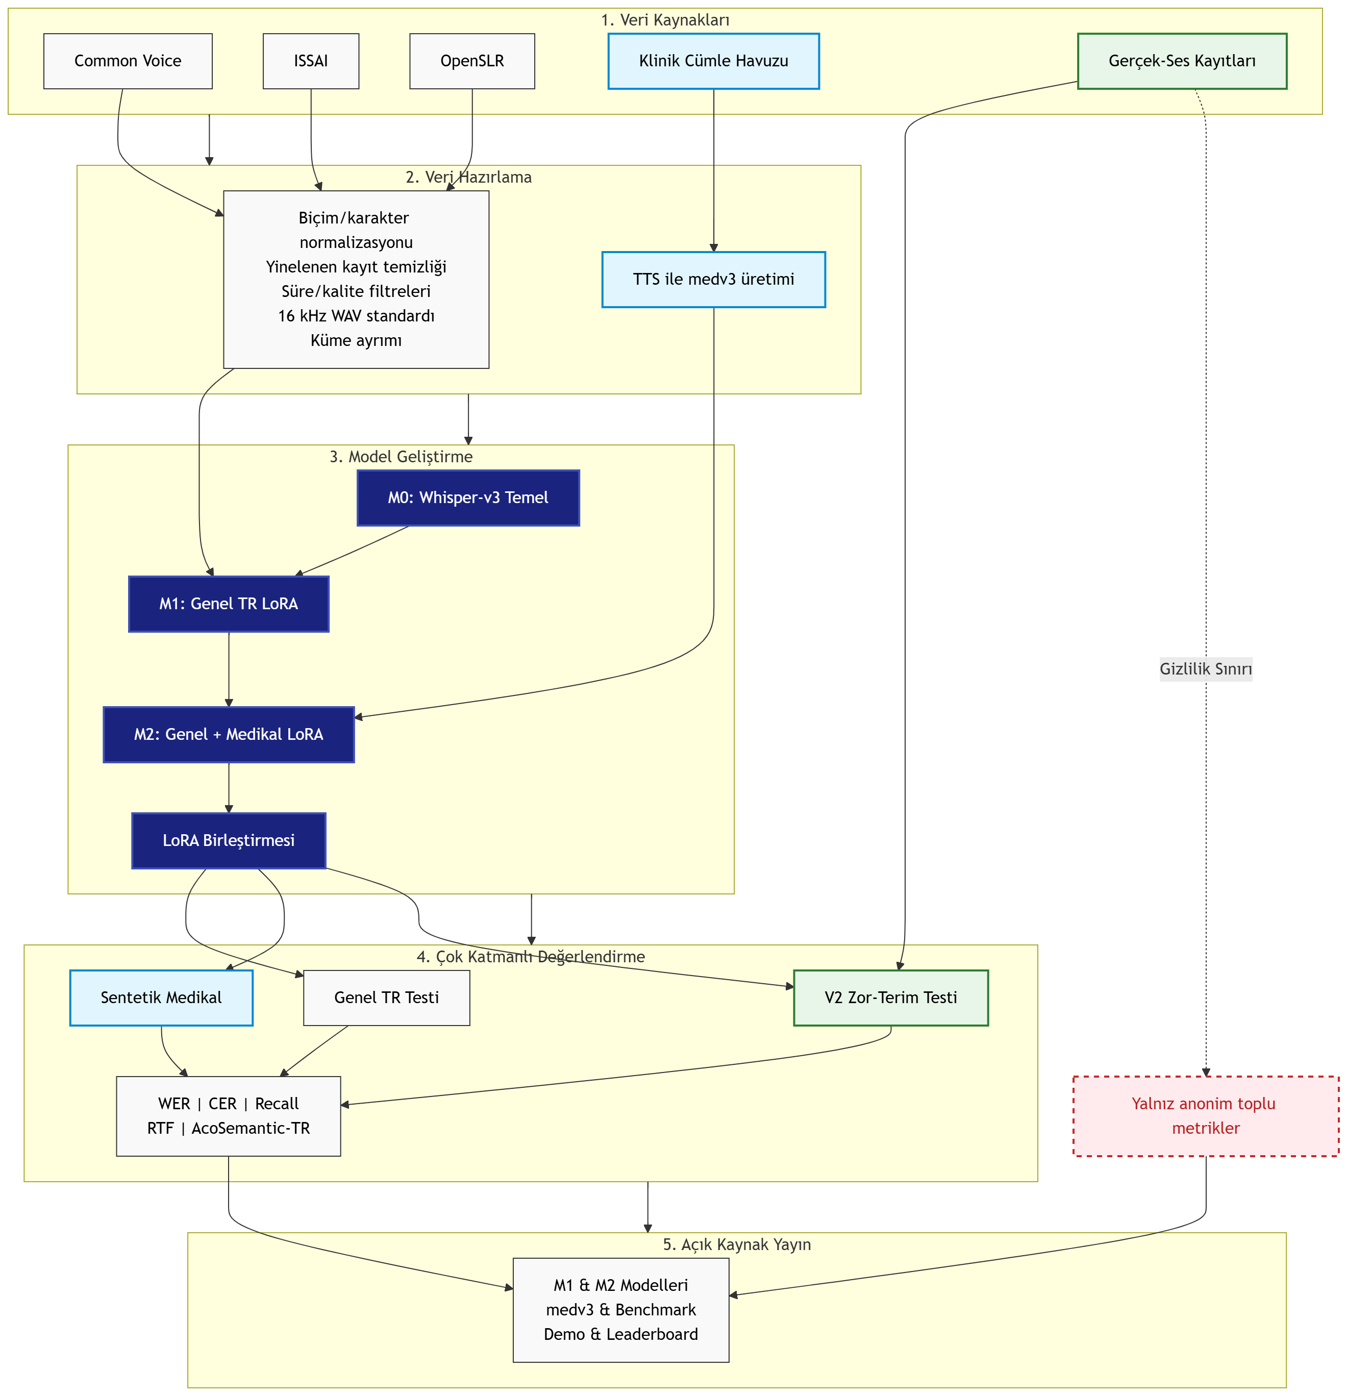
Şekil 3.1: TurkMedSTT'nin veri kaynaklarından model geliştirme, çok katmanlı değerlendirme ve açık kaynak yayına uzanan uçtan uca sistem mimarisi. Gönüllü gerçek-ses kayıtları gizlilik sınırının dışında tutulmuş, yalnız anonim toplu metrikler yayımlanmıştır.

3.2 Veri Kümeleri ve Temizleme

3.2.1 Genel Türkçe Konuşma Havuzu
Genel amaçlı Türkçe konuşma yeteneğini korumak ve LoRA ince ayarının temelini oluşturmak için üç açık kaynaklı konuşma veri seti birleştirilmiştir.
Mozilla Common Voice (CV) Türkçe: Mozilla Vakfı tarafından gönüllü katılımcıların katkılarıyla oluşturulan kalabalık kaynaklı (crowdsourced) bir konuşma veri setidir. Türkçe bölümü, çeşitli yaş gruplarından ve aksanlardan konuşmacıları kapsar; çoğunlukla kısa, okunan cümle kayıtlarından oluşur. Ham hâliyle 119.325 klip içermektedir.
ISSAI Çok Dilli Türkçe (ISSAI-TR): Nazarbayev Üniversitesi ISSAI laboratuvarı tarafından yayımlanan çok dilli setin Türkçe bölümüdür. Uzun monolog tarzı konuşmalar ve bölünmüş (segmented) klipler içermesi bakımından Common Voice'tan farklılaşır. Ham hâliyle 186.170 klip içermekte olup tüm havuz içinde en büyük payı oluşturmaktadır.
OpenSLR Türkçe Derlemi: OpenSLR platformundan sağlanan Türkçe konuşma verisidir [14]. Hacmi diğerlerine kıyasla küçük olmakla birlikte aksan ve bağlam çeşitliliğine katkıda bulunmaktadır. Ham hâliyle 2.513 klip içermektedir.
#### Ham veri temizleme süreci
Ham veri, eğitim kalitesi üzerinde doğrudan olumsuz etki yaratabilecek birden fazla sorun içermekteydi. Aşağıda açıklanan adım adım temizleme süreci uygulanmıştır.
Yineleme kaldırma: Aynı transkriptin birden fazla ses kaydıyla eşleştiği yinelenen örnekler tespit edilmiş ve yalnızca bir örnek tutularak diğerleri çıkarılmıştır. Bu adım özellikle değerlendirme seti ile eğitim seti arasındaki sızıntıyı önlemek açısından kritiktir; ayrıca metin düzeyinde yineleme, modelin belirli ifadeleri ezberlemesine yol açabileceğinden eğitim kalitesi için de önemlidir.
Transkript-ses hizalama denetimi: Otomatik hizalama gürültüsü veya yanlış etiket içerdiği değerlendirilen örnekler çıkarılmıştır. Bu kontrol hem kelime sayısı/ses süresi oranı analizi hem de karakter kümesi denetimi aracılığıyla yapılmıştır.
Süre filtreleme: 1 saniyenin altındaki (akustik özellik çıkarımı için yetersiz bilgi içeren) ve 30 saniyenin üzerindeki (Whisper'ın 30 saniyelik giriş penceresini aşan, doldurma veya kırpma gerektiren) klipler kaldırılmıştır.
Sessizlik kontrolü: Ses enerjisi insan konuşmasına ilişkin eşiğin belirgin biçimde altında kalan, yani yalnızca arka plan gürültüsü veya sessizlik içeren klipler elenmiştir.
Karakter kümesi ve metin normalizasyonu: Türkçe alfabede yer almayan karakterler, aşırı noktalama, rakam-yazı uyumsuzlukları ve sözdizimsel hatalar içeren transkriptler normalize edilmiş ya da çıkarılmıştır. Normalizasyon; büyük harflerin küçük harfe dönüştürülmesini, Türkçe karakterlerin (ş, ğ, ü, ö, ı, ç) korunmasını, rakamların yazıya dönüştürülmesini ve başta/sonda boşlukların kırpılmasını kapsamaktadır.
Örnekleme oranı standardizasyonu: Tüm ses dosyaları Whisper'ın girdi gereksinimiyle uyumlu biçimde 16 kHz mono WAV formatına dönüştürülmüştür. Farklı örnekleme oranlarında (8 kHz, 22,05 kHz, 44,1 kHz gibi) kaydedilmiş ya da stereo kanalda gelen dosyalar yeniden örneklenmiş ve kanalları birleştirilmiştir.
Bu temizleme süreci sonucunda ham 308.008 klip, yaklaşık 292,6 saatlik 246.574 temiz klibe indirgenmiştir. Veri miktarındaki bu azalma, hatalı hizalanmış, gürültülü veya kısa örneklerin elenmesiyle birlikte eğitim kararlılığını ve transkript güvenilirliğini önemli ölçüde artırmıştır. Kaynakların temizleme öncesi ve sonrası klip sayıları Tablo 3.1'de verilmiştir; birleşik havuzun kaynaklara göre dağılımı Şekil 3.2'de sunulmuştur.

Tablo 3.1: Genel Türkçe veri havuzu temizleme öncesi/sonrası klip sayıları
Kaynak | Temizleme öncesi (klip) | Temizleme sonrası (klip) | Tutulan (%)
Common Voice (TR) | 119.325 | 61.371 | %51,4
ISSAI-TR | 186.170 | 182.690 | %98,1
OpenSLR | 2.513 | 2.513 | %100,0
Toplam | 308.008 | 246.574 (~292,6 saat) | %80,1

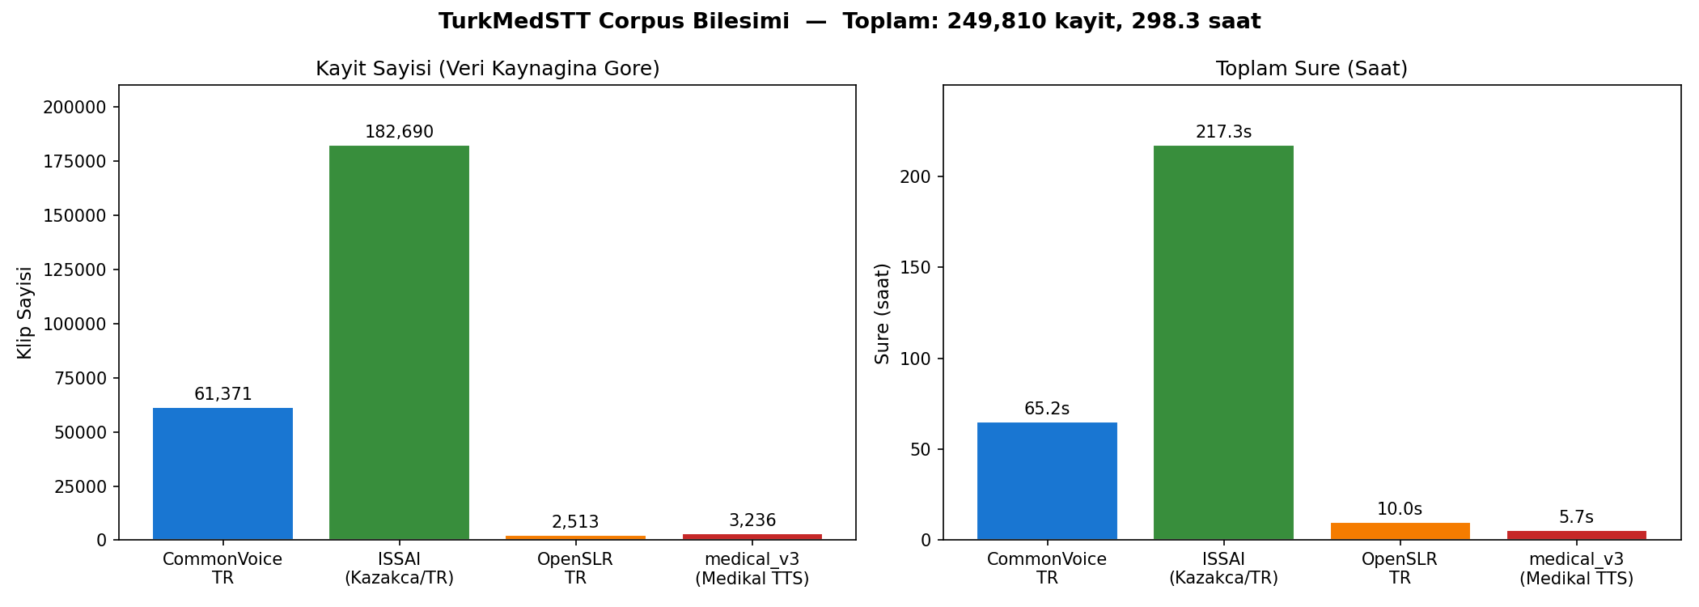
Şekil 3.2: Birleşik genel Türkçe eğitim/değerlendirme havuzunun kaynaklara göre klip ve süre dağılımı.
Common Voice'taki eleme oranının (%48,6) ISSAI'dan (%1,9) çok daha yüksek olmasının temel nedeni, kalabalık kaynaklı platformlarda doğrulama standardının daha değişken olması ve kısa klipler ile ses kalitesi sorunlarının daha sık görülmesidir. ISSAI verisi, daha kontrollü bir kayıt ortamında üretildiğinden temizleme sürecinde büyük ölçüde sağlıklı çıkmıştır.

3.2.2 Dengeli 140 Saatlik Alt-Örnekleme ve Sızıntı Denetimi
Tüm 292,6 saatlik temizlenmiş verinin eğitimde kullanılması iki açıdan sorunluydu. Birincisi, ISSAI-TR kaynağı (~182K klip) tüm havuzda orantısız biçimde baskın olacak, modelin ISSAI tarzına aşırı uyum sağlaması riskini taşıyacaktı. İkincisi, daha uzun eğitim süresi, tek epok politikasıyla çelişeceği gibi hesaplama maliyetini de artıracaktı. Bu nedenle her kaynak için azami klip sayısı belirlenerek dengeli bir 140 saatlik alt-küme oluşturulmuştur.
Alt-örnekleme stratejisi kaynak sürelerini yaklaşık dengelemek üzere kurulmuştur. Nihai eğitim manifesti Common Voice'tan 61.225 klip ve 65,0739 saat, ISSAI'dan 54.599 klip ve 65,0009 saat, OpenSLR'dan 2.433 klip ve 9,6819 saat içermektedir. Böylece üç kaynaktan toplam 118.257 satır ve 139,7567 saatlik konuşma elde edilmiştir. ISSAI için uygulanan yaklaşık 65 saatlik tavan, bu kaynağın birleşik havuz üzerindeki baskınlığını azaltmış; Common Voice ile süre dengesini korurken küçük OpenSLR kaynağının kullanılabilir kısmı da bütünüyle karışıma katılmıştır.
Alt-örneklemenin ardından uygulanan sızıntı denetimi, değerlendirme setinde kullanılan cümlelerin eğitim manifestine sızmasını engellemek için zorunludur. Değerlendirme manifestleri (genel Türkçe ve sentetik medikal setler) metin düzeyinde taranmış; eğitim manifestindeki satırlardan değerlendirme setiyle metin eşleşmesi olan satırlar eğitim manifestinden çıkarılmıştır. Eşleşme, tam metin karşılaştırması yerine normalize (küçük harf, noktalama giderimi) eşleşmeyle yapılmıştır.
Bu süreç sonucunda M1 eğitiminde 118.257 satırlık nihai genel Türkçe manifest kullanılmıştır. M2 çalıştırmasında ise eğitim betiği medv3 manifestinin split sütununu filtrelemediğinden 3.236 klibin tamamını 3× örneklemiş ve genel veriyle birlikte toplam 127.965 eğitim satırı kullanmıştır. Bu durum sonradan metadata ve eğitim kodunun çapraz kontrolüyle belirlenmiş, sentetik val sonuçlarının bağımsız doğrulama olarak yorumlanmaması için rapora açıkça yansıtılmıştır.
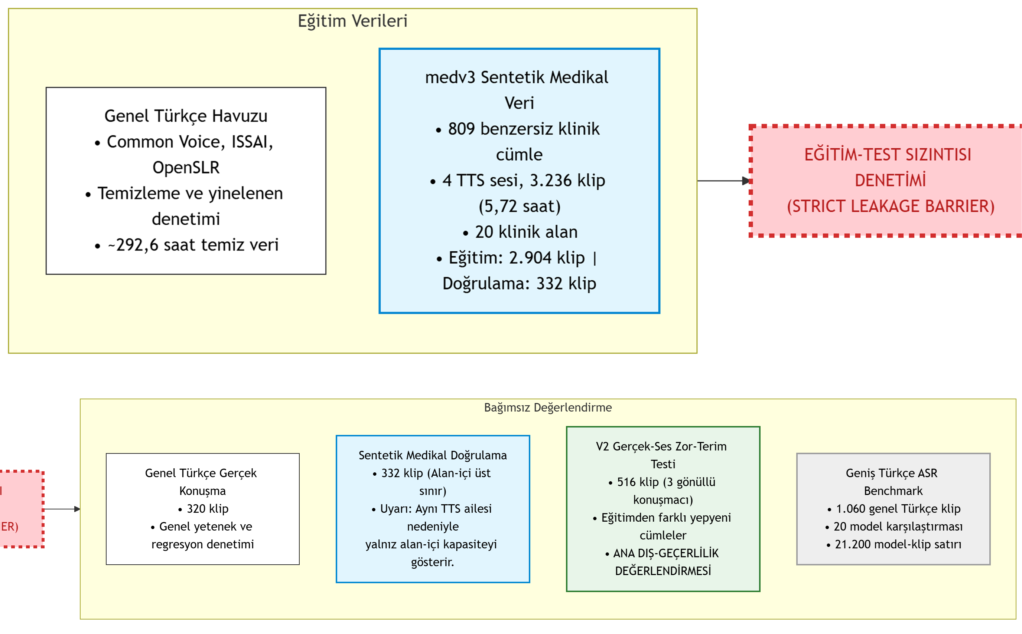
Şekil 3.3: Eğitim verileri ile bağımsız değerlendirme kümelerinin ayrılması ve eğitim-test sızıntısını engelleyen denetim yapısı. Üst panel eğitim kaynaklarını, alt panel genel Türkçe, sentetik medikal, V2 gerçek-ses ve geniş benchmark değerlendirmelerini göstermektedir.

3.2.3 Sentetik Medikal Korpus: medv3
Gerçek hasta verisinin gizlilik, yasal çerçeve ve erişilebilirlik kısıtlamaları nedeniyle kullanılamaması, tıbbi alan uyarlaması için alternatif bir veri yolu gerektirmiştir. Seçilen yaklaşım, tıbbi terminoloji ve klinik ifade biçimleri gözetilerek hazırlanmış cümlelerden TTS sentezi aracılığıyla sentetik bir medikal konuşma korpusu oluşturmaktır. Cümleler klinik uzman doğrulamasından geçmiş gerçek olgu kayıtları olarak değil, alan uyarlamasına yönelik kontrollü sentetik metinler olarak değerlendirilmiştir.
Kaynak banka oluşturma: Kardiyoloji, nöroloji, göğüs hastalıkları, enfeksiyon hastalıkları, endokrinoloji, gastroenteroloji, ortopedi, psikiyatri, onkoloji, üroloji, nefroloji, dermatoloji, kadın doğum ve jinekoloji, göz hastalıkları, kulak burun boğaz, radyoloji, anestezi ve yoğun bakım, fizik tedavi ve rehabilitasyon, çocuk sağlığı ve hastalıkları ile iç hastalıkları olmak üzere 20 klinik alanı kapsayan 809 benzersiz Türkçe klinik cümle hazırlanmıştır. Cümleler; belirti anlatımı, tetkik açıklaması, tanı değerlendirmesi, ilaç adı ve dozu, tedavi planlaması ile hasta takibi gibi gerçek klinik konuşma kalıplarını içerecek biçimde tasarlanmıştır. Her cümleye, değerlendirme aşamasında terim recall hesabında kullanılmak üzere bir veya birden fazla hedef tıbbi terim (term_targets) eşlenmiştir.
TTS sağlayıcısı seçimi (bake-off): Sentetik sesin kalitesi ve doğallığı, eğitim verisinin değeri açısından belirleyici olduğundan, farklı TTS sağlayıcıları olan edge-tts [27], XTTS-v2 [28] ve Google Chirp 3 HD [29] bir bake-off süreciyle değerlendirilmiştir. Türkçe tıbbi terim telaffuzundaki doğruluk, ses doğallığı, farklı ses kimliklerinin sayısı ve üretim kararlılığı ölçütleri gözetildiğinde Google Cloud Text-to-Speech Chirp 3 HD sesleri kazanan olarak seçilmiştir.
Sentez: Seçilen dört Chirp3 HD sesi — tr-TR-Chirp3-HD-Aoede, tr-TR-Chirp3-HD-Kore, tr-TR-Chirp3-HD-Charon ve tr-TR-Chirp3-HD-Orus — kullanılarak her bir benzersiz cümle dört farklı ses kimliğiyle sentezlenmiştir. Bu strateji, aynı metnin akustik olarak çeşitlendirilmesini sağlamakta; ancak gerçek konuşmacı, aksan, yaş ve kayıt ortamı çeşitliliğini taklit etmediği kabul edilmektedir. Sentez sırasında konuşma hızı da değişken tutulmuştur.
Kalite doğrulama: Sentezlenen her klip bir doğrulama betiğinden geçirilmiştir. Kontroller şunlardır: dosya varlığı ve bütünlüğü, WAV formatı uyumluluğu, 16 kHz örnekleme oranı, boş veya bozuk kayıtlar, manifest yollarının dosya sistemiyle eşleşmesi, lisans alanı mevcudiyeti ve metin etiketlerinin sese gömülmemiş olması. Bu son kontrol özellikle önemlidir; projenin önceki bir versiyonunda (medv2) benzersizlik amacıyla cümle sonuna eklenen etiket ve açıklama metinlerinin TTS tarafından da seslendirilmesiyle ortaya çıkan veri kirliliği problemiyle karşılaşılmıştır. medv3'te hiçbir metadata veya etiket metnin seslendirilecek bölümüne eklenmemiş, bu durum otomatik metin taraması ve örneklem dinleme yoluyla teyit edilmiştir.
Doğrulama sonucunda medv3 şu özelliklere sahiptir: 809 benzersiz klinik cümle, 4 sentetik ses kimliği, toplamda 3.236 WAV klibi, yaklaşık 5,72 saatlik ses süresi, 16 kHz mono WAV format ve 20 klinik alan. Veri düzeninde 2.904 klip train, 332 klip val olarak ayrılmıştır. Bölme metin düzeyinde yapıldığından belirli bir cümlenin dört TTS sürümünün tamamı aynı bölümde tutulmuştur. Bununla birlikte M2 eğitim betiği split alanını filtrelemeden manifestteki tüm satırları okuduğu için 332 val klibi de fiilen eğitimde kullanılmıştır. Bu nedenle veri setindeki bölümleme yapısal olarak korunmuş olsa da M2 açısından bağımsız bir sentetik doğrulama ayrımı oluşmamıştır. Tüm kayıtlar synthetic=true etiketiyle işaretlenmiştir. medv3'ün 20 klinik alana göre klip dağılımı Şekil 3.4'te verilmiştir.
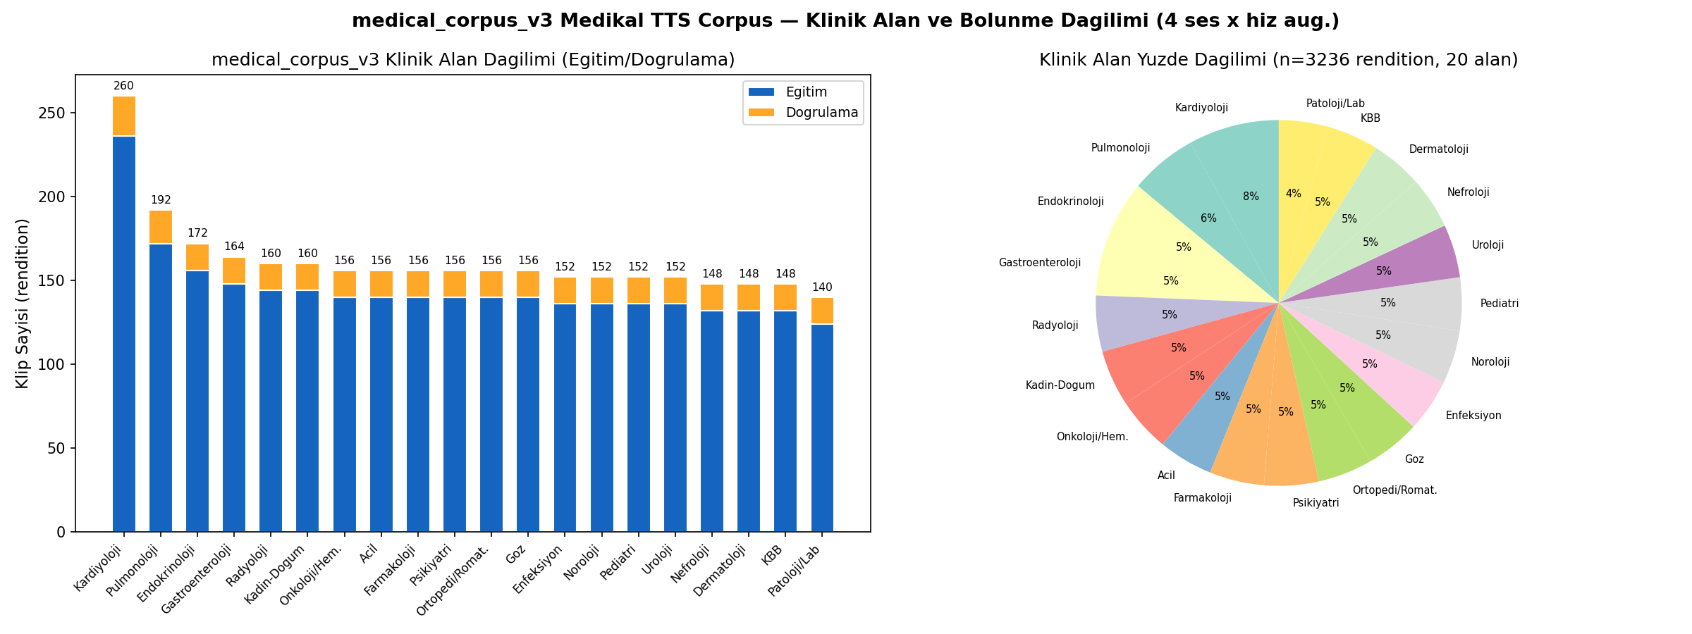
Şekil 3.4: medv3 medikal konuşma korpusunun 20 klinik alana göre klip sayısı dağılımı.

3.2.4 Genel + Medikal Birleşik Eğitim Manifesti (M2)
M2 eğitim manifesti; 118.257 satırlık dengeli genel Türkçe alt-kümesine, medv3 manifestindeki 3.236 klibin tamamının 3× örneklenmesiyle elde edilen 9.708 satırın eklenmesiyle oluşmuştur. Medikal verinin 3× örneklenmesinin amacı, yaklaşık 5,72 saatlik medikal sinyalin yaklaşık 140 saatlik genel havuz içinde aşırı seyrelmesini önlemektir. Satır sayısı temelinde medikal payı 1× örneklemede yaklaşık %2,7 iken 3× örneklemede 9.708 / 127.965 ≈ %7,6 olmuştur. Pilot aşamada belirlenen medikal sinyali güçlendirme yaklaşımı tam ölçeğe taşınmış, ancak split filtresinin uygulanmaması nedeniyle bütün medv3 satırlarının karışıma girdiği sonradan doğrulanmıştır.

3.3 Geniş ASR Karşılaştırması ve Temel Model Seçimi

3.3.1 Karşılaştırma Kapsamı ve Model Havuzu
Temel modeli sistematik ve nesnel biçimde seçmek amacıyla açık kaynaklı geniş bir Türkçe/çok dilli ASR model adayı havuzu ortak bir değerlendirme protokolünde karşılaştırılmıştır. Bu yaklaşım, model seçimini kişisel tercihe veya sezgiye değil, ölçülebilir başarım kanıtına dayandırmaktadır.
Değerlendirilen model havuzu şu kategorileri kapsamaktadır:
Whisper ailesi (OpenAI, farklı boyutlar): tiny, base, small, medium, large-v2, large-v3 ve large-v3-turbo. Bu modeller aynı encoder-decoder Transformer mimarisini farklı ölçeklerde kullanan, çok dilli önceden eğitilmiş modellerdir.
Faster-Whisper / CTranslate2 tabanlı modeller: Whisper mimarisini CTranslate2 çalışma zamanına dönüştürerek çıkarım hızını artıran sürümler.
Whisper tabanlı topluluk ince-ayar modelleri: Hugging Face Transformers ekosistemi ve model merkezinde [30] kamuya açık olarak paylaşılmış, Türkçe verisiyle ince ayar yapılmış çeşitli Whisper varyantları. Bu modeller hem Whisper büyük hem de küçük boyutları üzerinde ince ayarı temsil eder.
Wav2Vec2 / XLS-R tabanlı modeller: Facebook/Meta'nın self-supervised ön-eğitimli konuşma modelleri (wav2vec2-large-xlsr-53, XLS-R-300M, wav2vec2-large-xlsr). Bu modeller CTC (Connectionist Temporal Classification) dekoderi kullanır ve Whisper'ın encoder-decoder yapısından mimarisi açısından temelden farklıdır.
Facebook MMS (Massively Multilingual Speech): Meta'nın 1.000'den fazla dili destekleyen çok dilli konuşma tanıma modeli (mms-300m ve mms-1b-fl102 sürümleri).
Facebook SeamlessM4T-v2: Çeviri, tanıma ve sentezi birleştiren büyük ölçekli çok görevli konuşma modeli.
Deneysel/topluluk modelleri: Çeşitli Hugging Face kullanıcıları tarafından paylaşılmış ve değerlendirme listesine dahil edilen diğer Türkçe ince-ayar modelleri.

3.3.2 Değerlendirme Manifestinin Oluşturulması
Karşılaştırmanın adil ve tekrarlanabilir olması için tüm modeller aynı sabit değerlendirme manifestiyle test edilmiştir.
Değerlendirme manifesti, genel Türkçe konuşmadan oluşmakta ve medikal kelime içermemektedir. Bu seçim bilerek yapılmıştır; temel model karşılaştırması, modellerin genel Türkçe konuşma tanıma yeteneğini değerlendirmek için tasarlanmıştır. Tıbbi alan başarımı asıl olarak kontrollü ablasyon ve gerçek-ses testleriyle ölçülmektedir.
Manifeste üç genel Türkçe kaynaktan elde edilen klipler kullanılmıştır: Common Voice Türkçe'den 447, ISSAI-TR'den 453 ve OpenSLR Türkçe'den 160 klip. Her kaynaktan daha önce açıklanan temizleme sürecinden geçmiş ve eğitim setine dahil edilmemiş örnekler seçilmiştir. Nihai değerlendirme kümesi toplam 1.060 klip ve yaklaşık 104,98 dakika sestir. Tüm yayımlanan modeller aynı 1.060 klip üzerinde değerlendirilmiş; medikal TTS satırları, kaynak sesler, referans transkriptler ve model hipotezleri kamuya açık benchmark paketine dahil edilmemiştir.

3.3.3 Değerlendirme Protokolü
Her model için değerlendirme aynı ortam ve aynı prosedürle yürütülmüştür. Metrikler şunlardır:
WER (Word Error Rate — Kelime Hata Oranı): Transkripsiyondaki ekleme, silme ve değiştirme işlemlerinin toplamının referans cümledeki kelime sayısına bölümü. Düşük değer daha iyi başarımı gösterir.
CER (Character Error Rate — Karakter Hata Oranı): Aynı hata hesabının karakter düzeyinde uygulanması. Türkçenin sondan eklemeli yapısında, kelime düzeyinde doğru sayılmayan ama anlam bakımından yakın transkriptleri daha ince biçimde ölçer.
DS-WER (Deletion/Substitution WER — Silme+Değiştirme WER): Yalnızca silme ve değiştirme hatalarının dikkate alındığı; ekleme (hallucination) hatalarını dışarıda bırakan bir türev metrik.
RTF (Real-Time Factor — Gerçek Zaman Çarpanı): Çıkarım süresinin ses süresine oranı. RTF < 1 gerçek zamandan daha hızlı çalıştığını; RTF = 0,1 ses süresinin yalnızca %10'u kadar işlem süresi gerektirdiğini gösterir.
ASCS_text (Affective-Semantic Consistency Score): Referans ve hipotez transkriptlerine atanan duyarlılık skorları arasındaki mutlak farkın bire tamamlanmasıyla hesaplanan, metin düzeyinde anlamsal-duygusal korunumu gösteren tamamlayıcı metriktir. Yüksek değer daha iyidir. Model düzeyinde ortalama, standart sapma ve klip düzeyindeki WER ile Pearson korelasyonu birlikte raporlanmıştır.
Tüm modeller için transkripsiyon, Türkçe dili ve transkripsiyon görevi için yönlendirme parametreleriyle (language="tr", task="transcribe") gerçekleştirilmiştir. Whisper ailesinde bu yönlendirme, modelin çok dilli seçenekler arasında Türkçe tercihini zorlar ve özellikle genel Türkçe konuşmada büyük etkisi olan dil karışıklığını önler. CTC tabanlı modeller (Wav2Vec2, MMS) için bu yönlendirme mekanizması yapısal olarak bulunmadığından çalışma zamanı farklılıkları ortaya çıkmıştır.
Metrik hesaplaması için WER ve CER, standart düzenleme mesafesi tabanlı formülle (Levenshtein) hesaplanmıştır. Referans ve hipotez metinleri karşılaştırmadan önce aynı normalizasyon adımlarından (küçük harf, noktalama giderimi, ek boşluk temizliği) geçirilmiştir.

3.3.4 Başarısız Modeller ve Başarısızlık Nedenleri
Aday havuzundaki 8 model teknik sorunlar nedeniyle değerlendirilememiştir. İki ek aday ise çıktı kalite denetiminden geçemediği için nihai sıralamadan çıkarılmış; 20 model nihai sıralamaya alınmıştır. Bu başarısızlıklar sonuçların şeffaf biçimde raporlanması ve gelecekte benzer karşılaştırma yapacak araştırmacılara rehberlik etmesi amacıyla aşağıda belgelenmiştir.
Tablo 3.2: Değerlendirme başarısız olan model adayları ve hata nedenleri
Model | Başarısızlık Nedeni
facebook/wav2vec2-large-xlsr-53-turkish | Hugging Face model deposu erişilemez (OSError)
birunduk/whisper-small-turkish | Hugging Face model deposu erişilemez (OSError)
mesutdmr/whisper-medium-turkish | Hugging Face model deposu erişilemez (OSError)
oguzhanarslan/whisper-large-v2-turkish | Hugging Face model deposu erişilemez (OSError)
facebook/mms-300m | İşlemci yükleme hatası (NoneType TypeError)
gokhanersoy/SLAM_ASR_Turkish | Transformers tarafından tanınmayan model tipi (config.json model_type eksik)
oguzhangokboru/omni-ctc-3b-tr | Transformers tarafından tanınmayan model tipi (config.json model_type eksik)
atakanince/whisper-small-turkish-v2 | Değerlendirme çıktısı boş (çalışma sırasında çıktı üretilmedi)
Ek olarak, berrinuzun/whisper-large-v3-turkish ön koşumda yalnızca 411 klibi tamamlayabilmiş ve anormal ölçüde yüksek hata üretmiştir. emre/whisper-medium-turkish-2 ise referansla uyumsuz, aşırı uzun çıktılar nedeniyle CER değeri 1'in üzerine çıkan geçersiz bir koşum oluşturmuştur. Her iki model de tüm 1.060 klibi kapsayan geçerli ve karşılaştırılabilir bir nihai sonuç üretmediğinden yayımlanan sıralamaya dahil edilmemiştir.

3.3.5 Tam Benchmark Sonuçları
Kalite denetiminden geçen 20 modelin sonuçları WER'e göre artan sırayla Tablo 3.3'te verilmiştir. Tüm satırlar aynı 1.060 genel Türkçe klibe aittir. Tablo, doğruluk ve hız metriklerinin yanında AcoSemantic-TR'nin yayımlanan ASCS_text özetlerini de aynı görünümde sunmaktadır.
Tablo 3.3: Nihai Türkçe ASR benchmark sonuçları — 1.060 genel Türkçe klip üzerinde 20 modelin WER, CER, RTF ve ASCS_text ölçümleri (WER'e göre sıralı)
Sıra | Model | Backend | WER | CER | RTF | ASCS_text | ASCS σ | WER-ASCS r
1 | openai/whisper-large-v3 | transformers | 0,1345 | 0,0588 | 0,1349 | 0,9571 | 0,0563 | -0,3471
2 | vincespeed/faster-whisper-large-v3-turbo-turkish | faster-whisper | 0,1825 | 0,0774 | 0,0927 | 0,9534 | 0,0579 | -0,1874
3 | Huseyin/whisper-large-v3-turkish-finetuned | transformers | 0,1841 | 0,0971 | 0,1587 | 0,9510 | 0,0772 | -0,4160
4 | openai/whisper-large-v2 | transformers | 0,1901 | 0,0999 | 0,1333 | 0,9498 | 0,0633 | -0,3140
5 | openai/whisper-large-v3-turbo | transformers | 0,2014 | 0,0897 | 0,0338 | 0,9487 | 0,0687 | -0,4941
6 | facebook/seamless-m4t-v2-large | transformers_pipeline | 0,2079 | 0,0961 | 0,2848 | 0,9609 | 0,0527 | -0,3199
7 | openai/whisper-medium | openai-whisper | 0,2143 | 0,1069 | 0,2151 | 0,9476 | 0,0791 | -0,3452
8 | mpoyraz/wav2vec2-xls-r-300m-cv8-turkish | transformers_ctc | 0,2903 | 0,0665 | 0,1256 | 0,9418 | 0,0550 | -0,0986
9 | openai/whisper-small | openai-whisper | 0,3000 | 0,1327 | 0,1178 | 0,9448 | 0,0638 | -0,2163
10 | facebook/mms-1b-fl102 | transformers_ctc | 0,4612 | 0,1454 | 0,3744 | 0,9297 | 0,0915 | -0,2346
11 | ceyda/wav2vec2-large-xlsr-53-turkish | transformers_ctc | 0,4832 | 0,1118 | 0,1254 | 0,9320 | 0,0618 | -0,1680
12 | m3hrdadfi/wav2vec2-large-xlsr-turkish | transformers_ctc | 0,4847 | 0,1102 | 0,1236 | 0,9316 | 0,0603 | -0,1159
13 | cahya/wav2vec2-large-xlsr-turkish | transformers_ctc | 0,5218 | 0,1404 | 0,1554 | 0,9323 | 0,0604 | -0,1190
14 | mbsouksu/wav2vec2-large-xlsr-turkish-large | transformers_ctc | 0,5224 | 0,1266 | 0,2073 | 0,9293 | 0,0648 | -0,1799
15 | openai/whisper-base | openai-whisper | 0,5238 | 0,2291 | 0,1726 | 0,9324 | 0,0663 | -0,2435
16 | selimc/whisper-large-v3-turbo-turkish | transformers | 0,5382 | 0,3481 | 0,0374 | 0,9510 | 0,0604 | -0,1126
17 | Baybars/wav2vec2-xls-r-300m-cv8-turkish | transformers_ctc | 0,5550 | 0,1393 | 0,2130 | 0,9297 | 0,0634 | -0,1478
18 | erenfazlioglu/whisper-small-turkish-tr-best | transformers | 0,6195 | 0,3500 | 0,0843 | 0,9515 | 0,0580 | -0,1228
19 | openai/whisper-tiny | openai-whisper | 0,6547 | 0,3154 | 0,1083 | 0,9180 | 0,0859 | -0,1910
20 | gorkemgoknar/wav2vec2-large-xlsr-53-turkish | transformers_ctc | 0,6759 | 0,2074 | 0,1230 | 0,9242 | 0,0633 | -0,1272
ASCS σ, klip düzeyindeki ASCS_text değerlerinin popülasyon standart sapmasıdır; daha düşük değer, modelin anlamsal-duygusal korunumu klipler arasında daha tutarlı sürdürdüğünü gösterir. WER-ASCS r, klip düzeyindeki WER ile ASCS_text arasındaki Pearson korelasyonudur. Negatif değerler, hata oranı yükseldikçe anlamsal-duygusal korunmanın genel olarak azaldığını belirtir. ASCS_text tek başına doğruluk metriği değildir; örneğin SeamlessM4T en yüksek ortalama ASCS_text değerini üretmesine karşın en iyi WER'e sahip değildir.
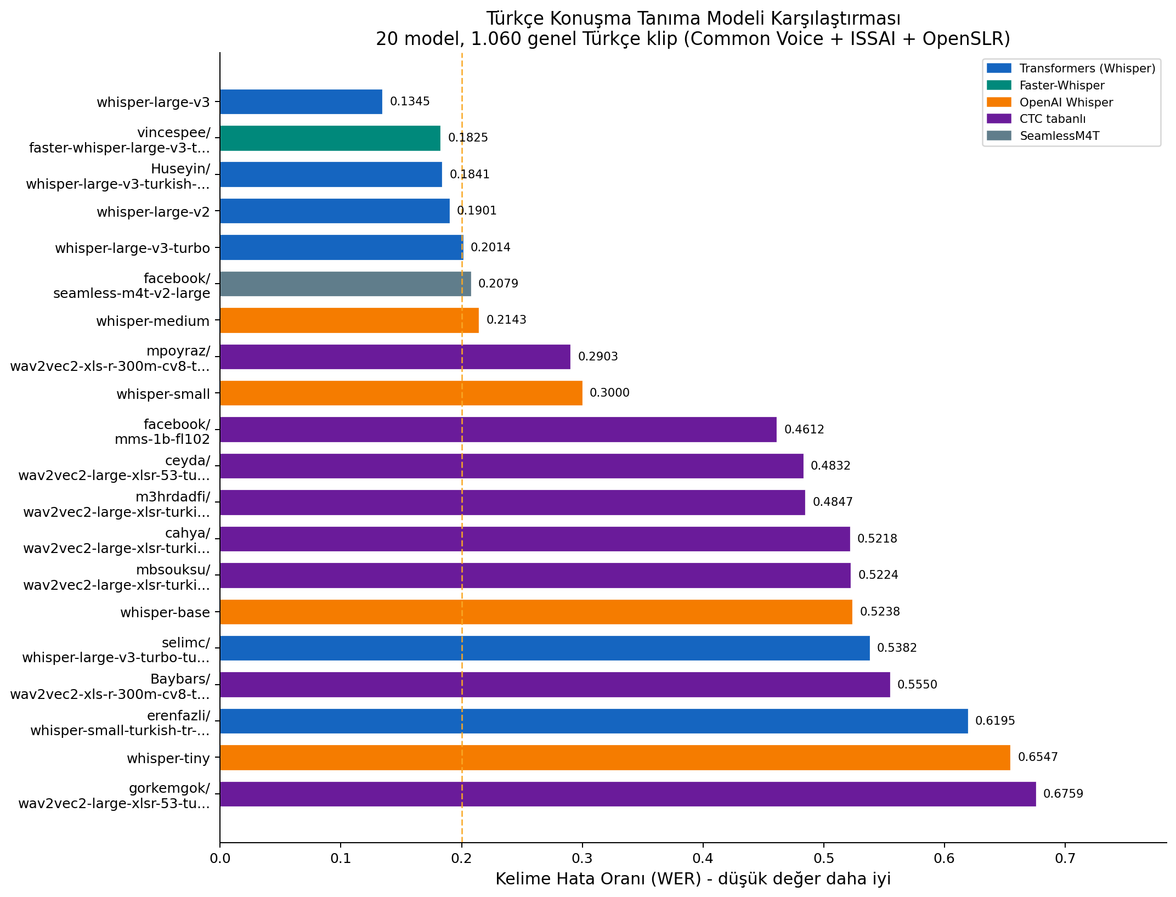
Şekil 3.5: Nihai geniş ASR benchmark'ında 20 modelin aynı 1.060 genel Türkçe klip üzerindeki WER değerlerinin karşılaştırması.

3.3.6 Sonuçların Yorumu ve Temel Model Kararı
Tablo 3.3'teki sonuçlar birkaç önemli çıkarım ortaya koymaktadır.
Mimari grupları arası fark: Whisper büyük modelleri (large-v2, large-v3), CTC tabanlı modellerin (Wav2Vec2, MMS) büyük çoğunluğunun belirgin biçimde önünde yer almaktadır. WER 0,13–0,19 aralığındaki modellerin tamamı Whisper büyük modellerinden oluşurken, CTC tabanlı modeller genellikle 0,29–0,67 aralığında kalmaktadır. Bu farklılığın birden fazla nedeni vardır: Whisper modelleri 680.000 saatlik çok dilli ses verisiyle ön eğitilmiştir; encoder-decoder yapısı, dekoder dilsel bağlamı yeniden ağırlıklandırmasına olanak tanıyan güçlü bir dil modeli işlevi görür; dil yönlendirmesi mekanizması yanlış dil kanalına düşmeyi önler.
Topluluk ince-ayar modellerinin karışık sonuçları: Whisper büyük-v3 üzerinde Türkçe veriyle ince ayar yapılan topluluk modelleri homojen bir başarım sergilememiştir. Huseyin/whisper-large-v3-turkish-finetuned modeli 0,1841 WER ile üst sıralarda yer alırken, selimc/whisper-large-v3-turbo-turkish 0,5382 WER ile temel turbo modelinin (0,2014) belirgin biçimde gerisinde kalmıştır. Ayrıca iki topluluk modeli çıktı kalite denetimini geçemediği için nihai sıralamadan çıkarılmıştır. Bu sonuç, yalnızca model kartındaki ince-ayar iddiasına dayanmak yerine bütün adayları ortak bir protokolde sınamanın gerekliliğini göstermektedir.
Whisper-large-v3 karşı large-v3-turbo: Whisper-large-v3 (0,1345 WER) ile large-v3-turbo (0,2014 WER) arasında yaklaşık 6,7 yüzde puanlık mutlak WER farkı bulunmaktadır. Buna karşın large-v3-turbo, RTF açısından yaklaşık dört kat daha hızlıdır (0,0338'e karşı 0,1349). Klinik dikte uygulamalarında yanıt süresi kritik olabilir; ancak bu çalışmada temel amaç, tıbbi terim tanıma başarımını doğruluğu en üst düzeyde tutarak geliştirmektir. Gerçek zamanlı çıkarım optimizasyonu kapsam dışındadır.
CER-WER oranındaki dikkat çekici modeller: mpoyraz/wav2vec2-xls-r-300m-cv8-turkish, WER'de 0,2903 ile sekizinci sırada yer almasına karşın 0,0665 CER ile tüm modeller arasında en iyi ikinci değeri üretmektedir. Bu ayrışma, Türkçe ek ve yazım farklılıklarında karakter düzeyindeki yakınlığın kelime düzeyi doğruluğundan farklı davranabildiğini gösterir; model seçimi yine WER, CER, hız ve görev uyumu birlikte değerlendirilerek yapılmıştır.
SeamlessM4T: Meta'nın çok görevli büyük modeli 0,2079 WER ile Whisper large ailesinin gerisinde, Whisper medium'un önünde yer almıştır. Buna karşılık 0,9609 ile en yüksek ortalama ASCS_text değerini üretmiştir. Bu durum, sözcük doğruluğu ile metin düzeyindeki duyarlılık korunmasının aynı şeyi ölçmediğini ve ASCS'nin WER'in yerine değil yanında yorumlanması gerektiğini somutlaştırmaktadır.
Temel model kararı: Tüm başarımları, pratik ince-ayar desteğini ve mimari esnekliği göz önünde bulundurulduğunda, 0,1345 WER ile en düşük genel hatayı üreten whisper-large-v3 bu çalışmanın temel ince-ayar modeli olarak seçilmiştir. Seçimde rol oynayan etkenler şöyle sıralanabilir: (1) en düşük WER ve CER, (2) 0,9571 düzeyinde yüksek ASCS_text, (3) transformers kütüphanesiyle PEFT/LoRA uyarlamasına tam destek, (4) geniş ön eğitim verisinden gelen güçlü genel Türkçe altyapı ve (5) bellek ve hesaplama açısından 4×A100 GPU'da uygulanabilir olması.

3.4 AcoSemantic-TR: Metin Tabanlı Anlamsal-Duygusal Değerlendirme
Standart WER ve CER ölçütleri, bir transkripsiyon sisteminin ne kadar hata yaptığını sayısal olarak ortaya koyar; ancak bu hataların anlamsal önemi hakkında bilgi vermez. İki farklı transkripsiyon hatası birbirinden çok farklı klinik anlamlara yol açabilir: "ilaç verilmedi" ifadesinin "ilaç verildi" biçiminde transkribe edilmesi ile "ilaç verildi" ifadesinin "ilaç önerildi" biçiminde transkribe edilmesi WER açısından benzer bir hata sayısına karşılık gelse de klinik anlamları son derece farklıdır.
Bu eksikliği gidermek için AcoSemantic-TR adını verdiğimiz tamamlayıcı bir değerlendirme çerçevesi geliştirilmiştir. İlk tasarımda metin tabanlı analiz ile akustik konuşmadan duygu tanıma (SER) kolunun birlikte değerlendirilmesi öngörülmüş; ancak akustik kol doğrudan nihai skora alınmadan önce ayrı bir alan-uyumu ve güvenilirlik testine tabi tutulmuştur. Sonuçta teslim edilen AcoSemantic-TR katkısı iki metin tabanlı ölçütten oluşmaktadır: duyarlılık korunmasını ölçen ASCS_text ve altı sınıflı duygu dağılımı ile değerlik/uyarılma korunmasını birleştiren ASCS_emotion. Akustik SER ise güvenilir bulunmadığı için birleşik skora katılmamış, negatif fizibilite bulgusu olarak raporlanmıştır. Nihai iş akışı Şekil 3.6'da gösterilmiştir.
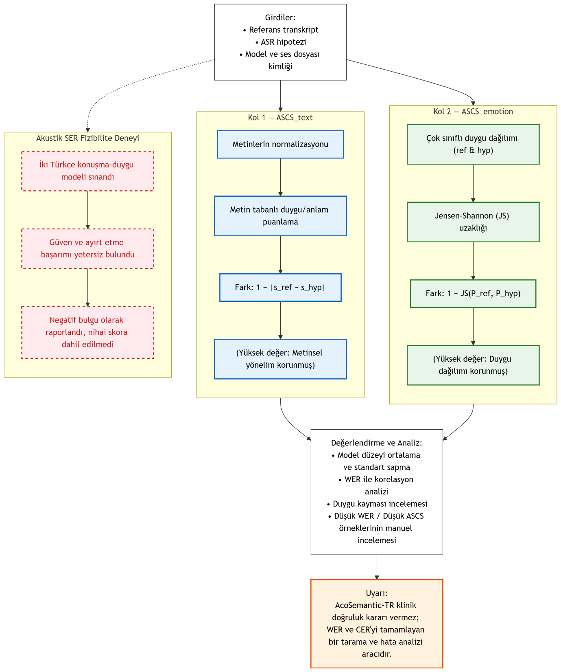
Şekil 3.6: AcoSemantic-TR'nin nihai değerlendirme iş akışı. ASCS_text ve ASCS_emotion metin tabanlı tamamlayıcı ölçütler olarak kullanılmış; güvenilir bulunmayan akustik SER kolu negatif fizibilite bulgusu olarak nihai skordan çıkarılmıştır.
ASCS_text — duyarlılık korunumu: Referans ve hipotez transkriptlerinin her birine lxyuan/distilbert-base-multilingual-cased-sentiments-student modeliyle [31] sürekli bir duyarlılık skoru atanmıştır. Aynı metin normalizasyonu iki tarafa da uygulanmış; ardından skor farkı bire tamamlanmıştır:
ASCS_text = 1 − |sentiment(hypothesis) − sentiment(reference)|
Burada duyarlılık skoru [0, 1] aralığındadır. ASCS_text değeri 1'e yaklaştıkça referans ve hipotezin duyarlılıkları yakınlaşır. Metrik, yayımlanan benchmark'ta 20 modelin her biri için aynı 1.060 genel Türkçe klip üzerinde hesaplanmıştır. Model düzeyinde ortalama ASCS_text, popülasyon standart sapması, WER-ASCS Pearson korelasyonu, referans ve hipotez duyarlılık ortalamaları ile duyarlılık kayması raporlanmıştır. Yüksek ASCS_text, sözcüklerin doğru olduğu anlamına gelmez; yalnızca kullanılan duyarlılık modelinin iki metne benzer skor verdiğini gösterir.
ASCS_emotion — çok sınıflı duygu korunumu: ASCS_text'in tek boyutlu duyarlılık yaklaşımını genişletmek için, referans ve hipotez metinleri kubi565/emotion-berturk-turkish analiz modeliyle [32] mutluluk, korku, öfke, üzüntü, iğrenme ve şaşkınlık sınıflarında olasılık dağılımlarına dönüştürülmüştür. Noktalama, büyük-küçük harf ve Türkçe İ/i farklılıklarının yapay sapma üretmemesi için metinler analizden önce normalize edilmiştir. ASCS_emotion şu ağırlıklı bileşimle hesaplanmıştır:
ASCS_emotion = 0,65 × JS_benzerliği + 0,25 × değerlik_benzerliği + 0,10 × uyarılma_benzerliği
JS_benzerliği, referans ve hipotez duygu dağılımları arasındaki Jensen-Shannon ayrışımının [26] bire tamamlanmış biçimidir. Değerlik bileşeni olumlu/olumsuz yönün, uyarılma bileşeni ise duygu yoğunluğu ekseninin korunmasını temsil eder. Bu analiz, eski geniş benchmark çıktılarından kalan ve medikal TTS satırları çıkarıldıktan sonra elde edilen 22.356 genel Türkçe referans-hipotez çifti üzerinde yürütülmüştür. Bu kapsam, Hugging Face'te yayımlanan 1.060 klip/model ASCS_text tablosundan ayrıdır ve tezde iki örneklem büyüklüğü açıkça birbirine karıştırılmadan raporlanmaktadır.
Sağlamlık ve hata madenciliği: ASCS_emotion'ın tek bir analiz modelinin yanlılığına bağımlı kalıp kalmadığını sınamak için aynı girdiler coltekin/berturk-tremo modeliyle [33] tekrar puanlanmıştır. İki analiz modelinin ASR sistemleri için ürettiği model düzeyi ASCS_emotion sıralamaları arasındaki Pearson korelasyonu 0,9383'tür. Ayrıca düşük WER'e karşın düşük ASCS_emotion üreten örnekler, anlam etkisi yüksek hata adayları olarak çıkarılmış; 50 aday üzerinde yapılan manuel incelemede 28 gerçek anlam hatası, 13 analiz-modeli artefaktı, 5 belirsiz örnek ve 4 biçimlendirme artefaktı etiketlenmiştir. Bu sonuç, metriğin yararlı bir tarama aracı olduğunu; ancak insan denetimi olmadan kesin klinik anlam kararı veremeyeceğini göstermektedir.
Akustik SER fizibilitesi ve negatif bulgu: SeaBenSea/hubert-large-turkish-speech-emotion-recognition [34] ile sefa-alper/wav2vec2-xlsr-turkish-speech-emotion-recognition-v3 [35] adayları, yerel TurEV oynanmış duygu kayıtları ve Common Voice/ISSAI/OpenSLR nötr okuma konuşması üzerinde sınanmıştır. Düşük sınıf marjları, yaklaşık tekdüze olasılık dağılımları, zayıf TurEV doğruluğu ve hedef duygu sınıflarıyla uyumsuz çıktı etiketleri nedeniyle iki aday da reddedilmiştir. Yayımlanan tanılamada 199 klipte ortalama en yüksek güven 0,255, en yüksek gözlenen güven 0,270, 0,30 eşiğini geçen klip sayısı 0 ve eşleşmiş/eşleşmemiş ayrımı için AUC 0,446 bulunmuştur. Dolayısıyla akustik SER, AcoSemantic skoruna dahil edilmemiştir.
AcoSemantic-TR bu tezde WER/CER'nin yerine geçen bir doğruluk ölçütü değil, ASR hatalarının metin düzeyindeki anlamsal-duygusal etkisini inceleyen deneysel bir güvenlik ve hata madenciliği katmanıdır. Medikal TTS kayıtları gerçek duygusal akustik taşımadığı için AcoSemantic'in ana iddiasından çıkarılmıştır. Bölüm 4'te ASCS_text, ASCS_emotion, duygu yönü değişimleri ve düşük-WER/yüksek-etki örnekleri WER/CER ile birlikte yorumlanacaktır.

3.5 LoRA İnce Ayarı ve Kontrollü Ablasyon Tasarımı

3.5.1 LoRA Yönteminin Seçim Gerekçesi
Büyük önceden eğitilmiş modellerin tüm parametrelerini alan verisine uyarlamak hem hesaplama hem de veri açısından maliyetlidir. 1,5 milyar parametreli Whisper-large-v3'ün tam ince ayarı; büyük miktarda alan verisi, çok sayıda GPU ve uzun eğitim süresi gerektirir. Parametre-verimli ince ayar (PEFT) yöntemleri, modelin mevcut ağırlıklarını büyük ölçüde dondurarak yalnızca küçük bir ek parametre kümesini eğitmektedir.
Bu çalışmada kullanılan LoRA (Low-Rank Adaptation), seçilen Transformer katmanlarındaki ağırlık güncelleme matrisini düşük ranklı çarpanlara ayrıştırarak gerçekleştirir. Ağırlık güncellemesi şu şekilde formüle edilir:
W' = W + ΔW = W + B·A
Burada W özgün dondurulmuş ağırlık matrisi, A ve B ise ΔW'yi temsil eden iki küçük matristir; A boyutu d×r, B boyutu r×d olup r, ağırlık matrisinin boyutundan (d) çok daha küçük bir değerdir (rank). Eğitim sırasında yalnızca A ve B matrisleri güncellenir; W dondurulmuş kalır.
LoRA'nın bu çalışma için seçilmesinin başlıca nedenleri şunlardır: (1) Sınırlı sentetik medikal veriyle aşırı öğrenme riskinin azaltılması — tam ince ayara kıyasla çok daha az eğitilebilir parametre, düzenlileştirme etkisi yaratır. (2) Temel modelin genel Türkçe yeteneğinin büyük ölçüde korunması — dondurulmuş ağırlıklar ön eğitimden gelen bilgiyi saklar. (3) Hesaplama verimliliği — düşük eğitilebilir parametre sayısı, sınırlı GPU kaynağıyla eğitimi mümkün kılar. (4) Ablasyon temizliği — üç koşulun (M0/M1/M2) aynı temel modelden yalnızca LoRA adaptörü değiştirilerek oluşturulabilmesi, karşılaştırmanın netliğini artırır.
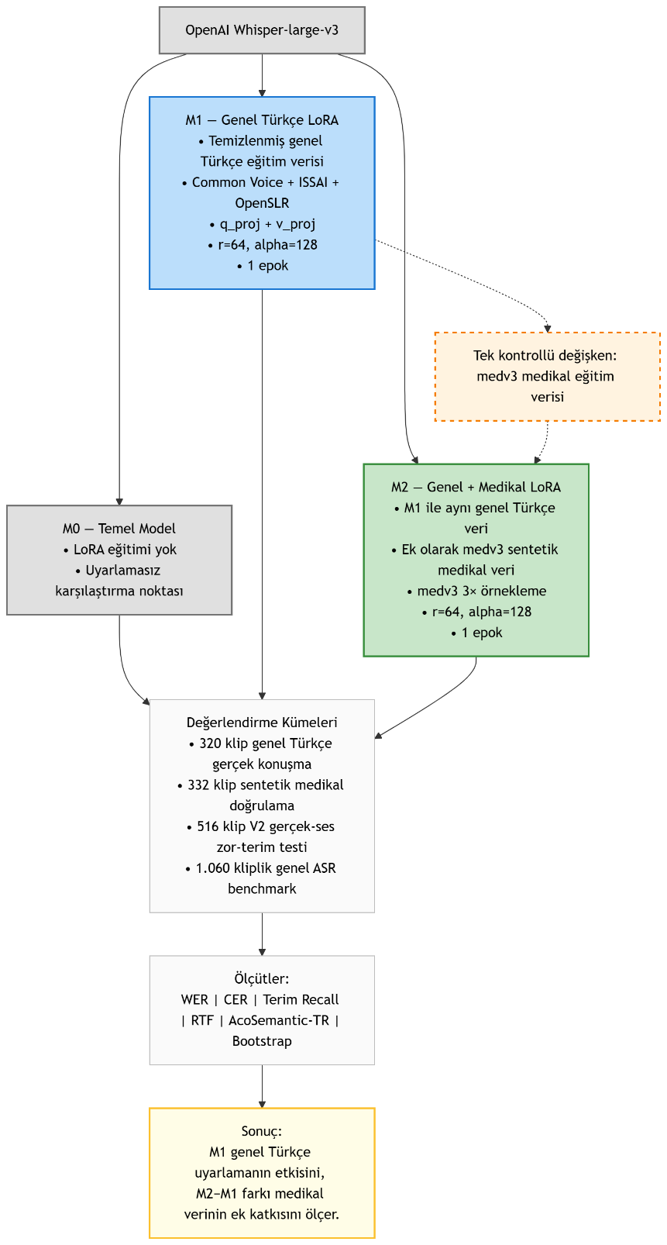
Şekil 3.7: M0, M1 ve M2 kontrollü ablasyon tasarımı. M1 ile M2 arasında değişen tek deneysel bileşen medv3 sentetik medikal eğitim verisidir; üç model aynı değerlendirme kümeleri ve ölçütlerle karşılaştırılmıştır.

3.5.2 LoRA Konfigürasyonu
Üç koşulun (M1 ve M2) tümünde aynı LoRA hiper-parametreleri kullanılmıştır. Ortak konfigürasyon Tablo 3.4'te verilmiştir.
Tablo 3.4: LoRA konfigürasyonu (M1 ve M2 için ortak)
Parametre | Değer | Açıklama
rank (r) | 64 | Adaptör matrislerinin kısa boyutu
alpha (α) | 128 | LoRA ölçekleme katsayısı
dropout | 0,05 | Adaptör katmanları için dropout oranı
Hedef katmanlar | q_proj, v_proj | Whisper encoder-decoder dikkat katmanlarındaki sorgu ve değer izdüşüm matrisleri
Öğrenme oranı | 1e-4 | AdamW optimizer öğrenme oranı
Yığın boyutu | 16 | Etkin yığın boyutu (gradyan birikimi ile)
Epoch sayısı | 1 | Eğitim devresi sayısı
Eğitilebilir parametre | ≈31,5 milyon (%~2) | Toplam 1,5 milyar parametrenin yaklaşık %2'si
Rank değerinin seçimi: r=64, LoRA literatüründe büyük modeller için orta-yüksek bir rank değeridir. Pilot deneylerde r=32 ve r=64 karşılaştırılmış; r=64'ün hem genel Türkçe hem de medikal terim recall açısından daha iyi sonuç verdiği gözlemlenmiştir. r=128 ya da daha yüksek değerler ek başarım getirmemiş, eğitilebilir parametre sayısını artırmıştır.
Hedef katmanların seçimi: Whisper mimarisinin encoder-decoder yapısında dikkat mekanizmasının q_proj (sorgu) ve v_proj (değer) matrislerine LoRA adaptörü uygulanması, literatürde yaygın ve etkili bir yaklaşımdır. Alternatif olarak k_proj ve out_proj katmanları da dahil edilebilirdi; ancak pilot aşamada q_proj+v_proj kombinasyonu başarım ve parametre sayısı dengesi açısından yeterli bulunmuştur.
Tek epok politikası: Tüm koşullarda 1 epok eğitim yapılmıştır. Bu seçim, LoRA gibi düşük-ranklı uyarlamalarda az sayıda epokun aşırı öğrenmeyi sınırladığı ve temel modelin genel yeteneğini koruduğu gözlemine dayanmaktadır. Özellikle M2 için, yaklaşık 5,72 saatlik sentetik medikal verinin 3× örneklemeyle ~17 saatlik görünür hâle gelmesi, daha fazla epokta aşırı öğrenme riskini artırmaktadır. Eğitim sonrası checkpoint analizinde, metrikler tek epok içinde platoya oturmakta ve aşırı öğrenme belirtisi gözlemlenmemektedir. Bu konu Bölüm 4'te ele alınmaktadır.

3.5.3 M0/M1/M2 Koşullarının Ablasyon Mantığı
Üç koşul arasındaki tek farkın eğitim verisi olması, bu ablasyonun temel değerini oluşturmaktadır. Bu mantığa göre:
M0 → M1 farkı: Genel Türkçe LoRA ince ayarının temel modele kıyasla katkısı. Bu fark pozitifse (WER/CER düşüyorsa), genel Türkçe verisinin Whisper'ın önceden öğrendiği Türkçe bilgisini pekiştirdiği söylenebilir.
M1 → M2 farkı: Sentetik medikal verinin (3× upsample) genel LoRA'ya kıyasla ek katkısı. Bu fark genel Türkçe değerlendirmede küçük olmalı ya da sıfır olmalı (medikal veri genel yeteneği bozmamalı), medikal değerlendirmede ise pozitif (WER/CER düşüyor, terim recall yükseliyor) olmalıdır. M2'nin M1'den iyileşme sağladığı noktalarda bu iyileşme yalnızca medikal eğitim verisine atfedilebilir.
Bu ablasyon çerçevesi; literatürde sıkça rastlanan "ince ayar yaptık, iyileşti" iddiasının ötesine geçerek neyin ne kadar katkı sağladığını sayısal olarak ayrıştırmayı mümkün kılmaktadır.

3.5.4 M2 Eğitim Veri Karışımı
M2'nin eğitim manifestesi aşağıdaki biçimde oluşturulmuştur:
Tablo 3.5: M1 ve M2 eğitim konfigürasyonu
Koşul | Genel Türkçe (satır) | Medikal (satır, 3×) | Toplam satır | Epoch | Eğitilebilir parametre
M1 | 118.257 | — | 118.257 | 1 | ≈31,5M (%2)
M2 | 118.257 | 9.708 (3.236×3) | 127.965 | 1 | ≈31,5M (%2)
M2 eğitim manifestesinde medikal satırların oranı şöyledir: 9.708 medikal satır / 127.965 toplam satır ≈ %7,6. Eğitim süresince her adımda bu karışımdan örnekleme yapılmış; medikal veri genel Türkçe veriyle doğrusal sırayla değil, karma bir manifeste olarak sunulmuştur.

3.6 Eğitim Hattı ve Kritik Hata Düzeltmeleri
Eğitim hattının güvenilirliği, model başarımı kadar metodolojik açıdan belirleyicidir. Bu çalışmada, eğitim süreçleri boyunca tespit edilen ve giderilen çeşitli kritik hatalar metodolojik şeffaflık amacıyla burada belgelenmektedir. Bu belgeler, benzer bir hatanın gelecekteki çalışmalarda tekrarlanmasını önlemeye ve elde edilen sonuçların güvenilirliğini ortaya koymaya hizmet eder.

3.6.1 Çift-Belirteç (Double Token) Problemi
İlk eğitim koşumlarında transkripsiyon kayıplarının normalden yavaş düştüğü ve model çıktılarının tutarsız biçimde hatalı olduğu gözlemlendi. Sorunun kaynağı, veri toplayıcıda (data collator) bulunan bir indeks kaymasıydı: başlangıç-üretim belirteci (start-of-transcript token, SOT) diziye iki kez ekleniyordu. Bu durum; belirteç sıralamasının bozulmasına, hedef transkript etiketleriyle girdi dizisi arasındaki hizalamanın kaymasına ve bunun sonucunda kayıp fonksiyonunun yanlış konumlarda hata hesaplamasına yol açıyordu.
Sorun tespit edildiğinde, veri toplayıcının belirteç dizisi oluşturma mantığı adım adım izlenmiş; başlangıç ve bitiş belirteçlerinin sırayla yerleştirildiği bölüm incelenmiştir. Belirteç dizisindeki bire-bir düzeltmenin ardından kayıp eğrileri kararlı biçimde yakınsamış ve çıktı kalitesi belirgin ölçüde iyileşmiştir.
Bu problem, büyük dil modeli ince ayarı yazınında "belirteç kayması" olarak bilinen ve pratikte sık karşılaşılan bir hatanın ASR eğitimindeki tezahürüdür. Whisper mimarisinde SOT belirteci, dil tanımlayıcı ve görev tanımlayıcı belirteçlerden oluşan bir ön-ek (prefix) yapısıyla kullanılmakta olup bu ön-ekin doğru biçimde yerleştirilmesi transkripsiyon kalitesi açısından kritik önemdedir.

3.6.2 Bellek Taşması (OOM) ve Tembel Özellik Çıkarımı
140 saatlik tam ölçeğe geçildiğinde, önceki küçük ölçekli koşumda sorunsuz çalışan veri hazırlama yöntemi bellek yetersizliği (OOM) hatasına yol açtı. Sorunun kaynağı, sesin işlenmesi sırasında tüm ses dosyalarının önce belleğe yüklenerek akustik özelliklerin (log-mel spektrogramlar) önceden hesaplanmasıydı. 140 saatlik veri için bu önceden hesaplama, tek bir GPU işleminin belleğini aşıyordu.
Çözüm olarak, ses örneklerinin toplu biçimde işlenmesi yerine her örnek için özellik çıkarımının eğitim döngüsü sırasında tembel (lazy/on-the-fly) biçimde gerçekleştirildiği bir yöntem benimsenmiştir. Bu değişiklik, bellek kullanımını sabit tutmuş ve 140 saatlik tam ölçek eğitiminin sorunsuz yürütülmesini sağlamıştır. Her ne kadar tembel çıkarım çalışma zamanı veri yüklemesini hafifçe yavaşlatsa da GPU'nun boş kalmasını önleyen uygun bir tampon (prefetch) mekanizmasıyla bu etki minimize edilmiştir.

3.6.3 Kütüphane Uyumsuzlukları
Taze Colab ortamlarında veya ortam yeniden başlatıldığında çeşitli kütüphane sürüm uyumsuzlukları gözlemlendi. Bunların başında nicemleme (quantization) bağımlılığının farklı sürümleri arasındaki uyumsuzluk ve değerlendirme aşamasında kullanılan transformers sürümü ile eğitim sırasında kullanılan sürüm arasındaki fark geliyordu. Bazı PEFT versiyonlarında belirli LoRA parametrelerinin yorumlanma biçimindeki değişiklik, model yükleme aşamasında beklenmedik çıkarım hatalarına neden oldu.
Sorunları çözmek için tüm bağımlılıklar sabitlenmiş (pin edilmiş) ve her ortam başlatmasında bu sürümlerin yüklenmesi zorunlu kılınmıştır. Özellikle LoRA yapılandırmasındaki temel modelin tipini belirleyen bir parametre düzeltilerek çıkarım sırasında ortaya çıkan hata giderilmiştir.

3.6.4 Smoke Test Altyapısının Önemi
Yukarıda açıklanan hatalar, pahalı tam eğitim koşumları başlatılmadan önce çalıştırılan küçük ölçekli "smoke" denetimlerinin değerini somut biçimde ortaya koymuştur. Tam ölçek eğitimi A100 GPU üzerinde yaklaşık 12–14 saat sürmekte olup hatalı bir koşumda bu sürenin tamamı boşa gitmektedir. Küçük ölçekli smoke testleri (100–200 adım, küçük bir veri dilimi üzerinde) ise birkaç dakikada tamamlanmakta ve büyük hatalar bu kısa testler aracılığıyla yakalanmaktadır.
Benimsenen iş akışı şu aşamaları içermektedir: (1) Küçük manifeste (≈1.000 klip) üzerinde veri hattını doğrula; (2) 100 adım smoke eğitimi yürüt, kayıp düşüyor mu kontrol et; (3) Düzgün çalışıyorsa tam manifesteyle tam ölçek eğitimine geç; (4) Her 500 adımda checkpoint kaydet, doğrulama metriklerini izle. Bu yaklaşım, hem hata tespiti hem de eğitim ilerlemesinin izlenmesi açısından çalışma bütünlüğüne katkı sağlamıştır.

3.7 Değerlendirme Setleri ve Protokolü

3.7.1 Değerlendirme Setleri
Modelin başarımı dört ayrı değerlendirme ekseninde ölçülmüştür. Bu çok-eksenli tasarımın amacı, tek bir metriğin veya veri setinin yanıltıcı bir tablo oluşturmasını önlemektir; özellikle in-domain sentetik test setinin gerçek-ses başarımını olduğundan iyi gösterme riski gözetilmiştir. Değerlendirme setleri Tablo 3.6'da özetlenmiştir.
Tablo 3.6: Değerlendirme setleri, içerik ve amaçları
Set adı | İçerik | Klip sayısı | Amaç
Genel Türkçe | Gerçek, medikal olmayan konuşma (Common Voice + ISSAI) | 320 klip | Genel dil yeteneği; medikal uyarlamanın regresyona yol açıp açmadığını denetler
Sentetik medikal (medv3 val) | medv3 üretim alanından; M2 eğitim betiği tarafından eğitimde de görülmüş bölüm | 332 klip | Yalnız alan-içi tanısal/ezberleme kontrolü; bağımsız doğrulama veya gerçek-ses başarımı değildir
Ön gerçek-ses medikal seti (40 cümle) | 3 gönüllü konuşmacı; 40 klinik cümle | 120 klip (3×40) | Kayıt ve değerlendirme hattının geliştirilmesi için ön doğrulama
Nihai v2 gerçek-ses zor-terim seti | 3 gönüllü konuşmacı; eğitimden farklı zor-terim cümleleri | 516 klip (200 + 116 + 200) | Gerçek konuşmaya aktarımın ve zor tıbbi terim tanımanın ana testi
Genel Türkçe seti: Eğitim manifestesine dahil edilmemiş gerçek (sentetik olmayan) konuşma kliplerinden oluşur. Bu setin birincil amacı regresyon denetimidir: M1'in M0'a kıyasla genel Türkçe WER'ini düşürmesi, M2'nin ise M1'in genel Türkçe başarımını büyük ölçüde koruması beklenmektedir. Aksi durumda (medikal uyarlamanın genel yeteneği bozması, yani "katastrofik unutma" [catastrophic forgetting] belirtisi), eğitim veri karışımında veya hiper-parametrelerde sorun olduğu değerlendirilecekti.
Sentetik medikal seti: medv3 korpusunda val etiketiyle ayrılmış 332 klipten gelmektedir. Ancak M2 eğitim betiği split alanını filtrelemediği için bu klipler M2 tarafından eğitim sırasında görülmüştür. Buradaki sonuçlar bağımsız doğrulama ya da genelleme ölçümü değil, modelin eğitimde karşılaştığı sentetik söz varlığını ne ölçüde yeniden üretebildiğini gösteren alan-içi tanısal kontroldür. Gerçek konuşmaya aktarım iddiası yalnız eğitim metinlerinden farklı v2 zor-terim setine dayandırılmıştır.
Gerçek-ses medikal setleri: Bu setler TTS sesi yerine gerçek insan sesi içerdiğinden sentetik verinin üretmediği konuşmacı çeşitliliği, telaffuz, konuşma hızı ve kayıt ortamı farklılıklarını barındırmaktadır. İlk 40 cümlelik set kayıt, kalite kontrol ve değerlendirme hattının geliştirilmesinde ön doğrulama amacıyla kullanılmıştır. Tezin nihai gerçek-ses bulguları ise daha zor, eğitimden farklı ve toplam 516 geçerli klip içeren v2 zor-terim setine dayandırılmıştır. Oluşturma süreci Bölüm 3.8'de açıklanmaktadır.

3.7.2 Değerlendirme Protokolü
Tüm değerlendirmelerde, tutarlı ve tekrarlanabilir koşullar sağlamak amacıyla aşağıdaki protokol uygulanmıştır.
Dil ve görev yönlendirmesi: Her model, Türkçe dili ve transkripsiyon görevi için yönlendirilmiştir (language="tr", task="transcribe"). Bu yönlendirme, özellikle çok dilli modellerin yanlış dil kanalına düşmesini önlemek açısından kritiktir.
Giriş formatı standardizasyonu: Tüm ses klipleri 16 kHz mono WAV formatında sunulmuş; akustik özellikler, Whisper'ın girdi gereksinimiyle uyumlu 80-bantlı log-mel spektrogram olarak çıkarılmıştır.
Metin normalizasyonu: Referans ve hipotez metinleri karşılaştırmadan önce tutarlı biçimde normalize edilmiştir: küçük harfe dönüştürme, noktalama işaretlerinin kaldırılması, fazladan boşlukların giderilmesi ve Türkçe karakterlerin doğru biçimde işlenmesi.
WER ve CER hesabı: Standart Levenshtein mesafesi tabanlı formül uygulanmıştır. WER için referans birimi kelimedir; CER için karakterdir.

3.7.3 Medikal Terim Recall Hesabı
Medikal terim recall, hipotez transkripsiyon metninde referans transkripsiyon metnindeki hedef tıbbi terimlerin ne oranında korunduğunu ölçer. Hesap şöyle yapılmaktadır: her örnek için term_targets listesindeki her bir hedef terim, hipotez metninde aranır; bulunanların toplamının hedef terim sayısına oranı örnek düzeyinde recall değerini verir; tüm örneklerdeki recall değerlerinin ortalaması set düzeyinde recall skoru olarak raporlanır.
Türkçenin sondan eklemeli yapısı, basit tam-kelime eşleşmesini yetersiz kılmaktadır. "Elektrokardiyografi" terimi, cümlede "elektrokardiyografide", "elektrokardiyografinin" gibi ek almış biçimlerde geçebilir. Benzer şekilde, Türkçe sesliliğindeki diyakritik farklar ("ü"/"u", "ı"/"i" gibi) model çıktısında sistematik yazım farklılığına yol açabilir. Bu nedenle aşağıdaki esnek ancak dikkatli eşleşme stratejisi benimsenmiştir:
- Diyakritik normalizasyonu: Eşleşmeden önce hem hedef terim hem de hipotez metni, Türkçe diyakritik karakterler normalize edilerek karşılaştırılmaktadır ("ü"→"u", "ı"→"i" vb.).
- Önek/kök eşleşmesi: Hedef terimin hipotez metnindeki kelimelerin başında ek almış biçimde bulunması korunma sayılmaktadır. Örneğin, hedef terim "elektrokardiyografi" ise, hipotezde "elektrokardiyografide" geçiyorsa bu korunma olarak sayılır.
- Yanlış alt-dize koruması: Bir terimin başka bir kelimenin içindeki rastlantısal alt-dizesiyle eşleşmesi engellenmektedir. Örneğin, "aşı" terimi "şaşılık" kelimesinin içinde bulunamaz. Eşleşmenin ya tam kelime ya da kelimenin başı olarak gerçekleşmesi zorunludur.
- Fonetik harf hataları: Fonetik açıdan benzer ama farklı karakterler içeren yazım hataları (örneğin "k"/"q" ya da "c"/"ç") korunma sayılmamaktadır; bu tür hatalar modelin gerçek tanıma güçlüklerini yansıtmaktadır.
Bu eşleşme stratejisi, aşırı katı (tam eşleşme, Türkçe biçim bilgisini görmezden gelen) ve aşırı gevşek (kısmi alt-dize eşleşmesi, yanlış pozitiflere açık) yaklaşımlar arasında makul bir denge kurmaktadır.

3.7.4 İstatistiksel Anlamlılık
M0 ve M2 arasındaki gerçek-ses farklarının tesadüfî örnekleme değişkenliğinden kaynaklanıp kaynaklanmadığını değerlendirmek amacıyla nihai v2 setinde eşleştirilmiş bootstrap yeniden örnekleme uygulanmıştır. Her ses dosyası için M0−M2 WER ve CER farkı hesaplanmış; konuşmacı bazında ve 516 klibin birleşik havuzunda 50.000 yeniden örnekleme yürütülmüştür. Analiz sabit 20260610 tohumu kullanılarak yeniden üretilebilir hâle getirilmiş, iki taraflı p < 0,05 eşiği anlamlılık kriteri olarak benimsenmiştir. Sonuçlarla birlikte %95 güven aralıkları Bölüm 4.8'de raporlanmıştır.

3.8 Gerçek-Ses Veri Setlerinin Oluşturulması
Sentetik verinin gerçek konuşmacı çeşitliliğini yansıtmadığı, ayrıca medv3 val kliplerinin M2 eğitiminde görülmesi nedeniyle bağımsız bir sentetik genelleme ölçümü sağlamadığı kabul edilmektedir. Bu sınırlılığı aşmak ve çalışmanın gerçek konuşmaya aktarım kanıtını güçlendirmek amacıyla gönüllü konuşmacılardan gerçek-ses kayıtları toplanmıştır. Aşağıda iki ayrı gerçek-ses setinin oluşturulma süreci açıklanmaktadır.

3.8.1 Birinci Gerçek-Ses Set: 40 Klinik Cümle
Birinci set, medv3 veri setindeki 20 klinik alanı temsil eden ve 21 hedef tıbbi terimi kapsayan 40 klinik cümleden oluşmaktadır. Her cümle, medikal terim recall hesabında kullanılmak üzere bir veya daha fazla hedef terimle eşlenmiştir. Cümleler çeşitli klinik bağlamları (ilaç adı içeren cümleler, Latince kökenli anatomi terimleri, tanı değerlendirmeleri) yansıtacak biçimde seçilmiştir. Bu set nihai tez sonucunun kaynağı olarak değil, kayıt ve değerlendirme hattının ön doğrulaması olarak kullanılmıştır.
Üç gönüllü konuşmacı bu cümleleri sırayla okumuş; her cümle ayrı bir ses dosyası olarak kaydedilmiştir. Böylece 3 konuşmacı × 40 cümle = 120 kliplik birinci gerçek-ses seti oluşturulmuştur.

3.8.2 İkinci Gerçek-Ses Set: 200 Zor-Terim Cümlesi
İkinci set, modelin sınırlarını daha keskin biçimde sınamak amacıyla tasarlanmıştır. medv3 sözlüğünden zorlu olduğu değerlendirilen terimler seçilmiştir: ilaç jenerik adları (ör. metoprolol, enoksaparin, levotiroksin, amoksisilin-klavulanat), Latince kökenli anatomi ve patoloji terimleri (ör. hemoptizi, takipne, batın distansiyonu), klinik prosedür adları (ör. elektrokardiyografi, ekokardiyografi, bronkoskopi) ve az bilinen bileşik terimler.
Bu terimler için eğitim setinde kullanılmayan, yeni yazılmış 200 cümle oluşturulmuştur. Cümlelerin eğitim verisiyle metin düzeyinde örtüşmemesi özellikle gözetilmiştir; bu sayede modelin belirli bir cümleyi ezberleme yerine terimi gerçekten tanıyıp tanımadığı sınanabilmektedir. Kalite kontrol sonunda k1 ve k3 için 200'er, k2 için 116 geçerli kayıt değerlendirmeye alınmış ve toplam 516 kliplik nihai v2 seti elde edilmiştir. Bu set, birinci setten farklı olarak daha az genel klinik bağlam ve daha yoğun zor-terim içeriği taşımakta; Bölüm 4'teki gerçek-ses sonuçlarının tamamı bu sürüme dayanmaktadır.

3.8.3 Kayıt ve Kalite Kontrol Süreci
Her iki sette de kayıtlar şu standardize prosedürle gerçekleştirilmiştir:
Kayıt ortamı: Cümleler, gönüllü konuşmacılara bir okuma betiği aracılığıyla sırayla sunulmuş; her cümle ayrı bir ses dosyası olarak kaydedilmiştir. Konuşmacıların gerçekçi ve doğal bir okuma hızı benimsemesi teşvik edilmiş, aşırı yavaş ya da aşırı hızlı okumaktan kaçınmaları istenmiştir.
Format standardizasyonu: Tüm ham kayıt dosyaları 16 kHz mono WAV formatına dönüştürülmüştür.
Kronolojik eşleştirme: Her ses dosyası, kayıt betik sırasına göre ilgili cümleyle eşleştirilmiştir. Sıradan sapma içerdiği değerlendirilen dosyalar manuel olarak kontrol edilmiştir.
Süre kontrolü: 1 saniyenin altındaki (boş veya yanlışlıkla kaydedilmiş) ve 30 saniyenin üzerindeki (Whisper girdi sınırını aşan) dosyalar tespit edilmiştir.
Ses kalitesi denetimi: Tepe değeri (peak amplitude), gürültü düzeyi ve sessizlik oranı için eşik kontrolleri uygulanmıştır. Aşırı düşük sinyal-gürültü oranına sahip ve gerçek klipping (kırpma) içeren dosyalar not edilmiştir.
Çözücü kurtarma: Standart ses işleme araçlarıyla düzgün çözülemeyen birkaç dosya, farklı bir ses çözücüyle kurtarılmıştır.
Kenar sessizliği kırpma: Başta ve sonda uzun sessizlik bölümleri içeren dosyalarda, anlamlı ses içeriğini koruyacak biçimde konservatif kenar kırpması uygulanmıştır.
Bu süreç sonunda elde edilen temiz, standardize ve doğru-eşleştirilmiş gerçek-ses setleri, M0, M1 ve M2 modellerinin değerlendirilmesinde kullanılmıştır. Gerçek-ses kayıtları, katılımcıların gizliliği gerekçesiyle yayımlanmamış; değerlendirme sonuçları yalnızca anonim ve toplu metrikler biçiminde raporlanmıştır. Bu kısıtlama, sonuçların yeniden üretilebilirliğini sınırlamakla birlikte etik açıdan zorunludur. Toplu metriklerin raporlanmasına olanak tanıyan bootstrap anlamlılık testleri, istatistiksel güvenilirliği ayrıca desteklemektedir.

3.8.4 Konuşmacı Tanımlamaları
Ham değerlendirme dosyalarında konuşmacılar anonimleştirilmiş k1, k2 ve k4 etiketleriyle tutulmuştur. Tez içindeki tablo ve şekillerde sıralı ve daha okunabilir bir gösterim sağlamak amacıyla ham k4 etiketi yalnızca sunum katmanında k3 olarak yeniden adlandırılmıştır; ses, transkript veya ölçüm satırlarında herhangi bir değişiklik yapılmamıştır. Dolayısıyla tezdeki k3, ham kanıt dosyalarındaki k4 ile birebir aynıdır. Bölüm 4'te üç konuşmacının tamamı aynı önem düzeyinde raporlanmaktadır.

4. Bulgular
Bu bölümde kontrollü M0/M1/M2 ablasyonunun sonuçları, veri kümelerinin kanıt düzeyi birbirine karıştırılmadan sunulmaktadır. İlk olarak yalnızca genel Türkçe gerçek konuşma klipleri üzerindeki WER ve CER değişimi incelenmekte; ardından eğitimde görülmüş 332 sentetik medikal klip üzerindeki alan-içi tanısal sonuçlar verilmektedir. Gerçek konuşmaya aktarımın ana kanıtı, eğitim cümlelerinden farklı olacak biçimde hazırlanmış v2 zor-terim setindeki üç konuşmacılı değerlendirmedir. Sonraki alt bölümlerde klinik alan kırılımı, eğitim adımı boyunca metriklerin davranışı, AcoSemantic-TR sonuçları ve v2 setine özgü eşleştirilmiş bootstrap anlamlılık testleri ele alınmaktadır.

4.1 Genel Türkçe Başarımı
Genel Türkçe değerlendirme, medikal TTS örneklerini içermeyen 320 gerçek konuşma klibi üzerinde gerçekleştirilmiştir. Bu ayrım, medikal örneklerin görece kolay alan-içi yapısının genel dil başarımını yapay biçimde yükseltmesini önlemektedir. Tablo 4.1, her modelin WER ve CER değerleriyle birlikte M0 temel modele göre mutlak ve göreli iyileşmesini göstermektedir.
Tablo 4.1: Genel Türkçe gerçek konuşma değerlendirmesinde M0, M1 ve M2 sonuçları
Model | n | WER | WER mutlak azalma | WER göreli azalma | CER | CER mutlak azalma | CER göreli azalma
M0 — temel model | 320 | 0,1213 | — | — | 0,0546 | — | —
M1 — genel Türkçe LoRA | 320 | 0,0792 | 0,0421 | %34,7 | 0,0226 | 0,0320 | %58,6
M2 — genel + medikal LoRA | 320 | 0,0795 | 0,0418 | %34,5 | 0,0228 | 0,0318 | %58,2
M1, WER'i 0,1213'ten 0,0792'ye düşürerek 0,0421 mutlak ve %34,7 göreli iyileşme sağlamıştır. Karakter düzeyindeki kazanım daha da belirgindir: CER 0,0546'dan 0,0226'ya inmiş, böylece %58,6 göreli azalma elde edilmiştir. WER ve CER'nin birlikte düşmesi, iyileşmenin yalnızca kelime bölütleme veya noktalama farklılıklarından kaynaklanmadığını; karakter dizilerinin de temel modele göre belirgin biçimde daha doğru üretildiğini göstermektedir.
M2'nin genel Türkçe WER'i 0,0795, CER'si 0,0228'dir. Bu değerler M1 ile hemen hemen aynıdır ve M0'a göre sırasıyla %34,5 ve %58,2 iyileşmeye karşılık gelmektedir. M1 ile M2 arasındaki WER farkı yalnızca 0,0003, CER farkı ise 0,0002 düzeyindedir. Dolayısıyla sentetik medikal örneklerin eğitime eklenmesi, M1 ile kazanılan genel Türkçe yeteneğinde ölçülebilir bir gerileme oluşturmamıştır.
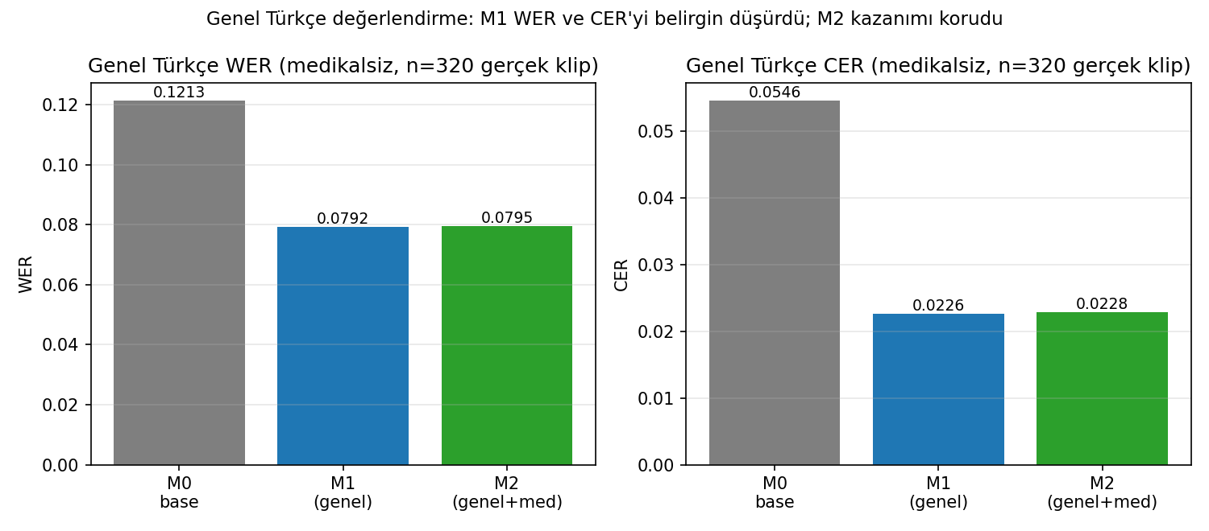
Şekil 4.1: Medikal örnek içermeyen 320 genel Türkçe gerçek konuşma klibinde M0, M1 ve M2 modellerinin WER ve CER karşılaştırması.
Şekil 4.1 iki metriğin aynı davranışı sergilediğini görsel olarak ortaya koymaktadır. M0'dan M1'e geçişte hem kelime hem karakter hatası keskin biçimde azalırken, M2 çubukları M1 ile neredeyse aynı seviyede kalmaktadır. Bu bulgu kontrollü ablasyonun ilk sonucudur: genel Türkçe LoRA eğitimi genel konuşma tanıma başarımını artırmış, medikal veri eklenmesi bu kazanımı korumuştur.

4.2 Eğitimde Görülmüş Sentetik Medikal Tanısal Sonuçlar
Sentetik medikal tanısal küme medv3 içinde val etiketiyle ayrılmış 332 klipten oluşmaktadır. Veri seti düzeyinde metin tabanlı bir bölümleme yapılmış olsa da M2 eğitim betiği split sütununu filtrelemeden bütün medv3 manifestini kullandığı için bu 332 klip de eğitim sırasında görülmüştür. Bu nedenle aşağıdaki sonuçlar bağımsız doğrulama veya genelleme başarımı değildir; yalnız modelin karşılaştığı sentetik tıbbi söz varlığını ne ölçüde yeniden ürettiğini gösteren alan-içi tanısal kontroldür.
Tablo 4.2: Eğitimde görülmüş sentetik medikal kümedeki tanısal sonuçlar
Model | n | Medikal WER | Medikal CER | Terim recall | Doğru terim / toplam | DS-WER
M0 — temel model | 332 | 0,0442 | 0,0098 | 0,7794 | 53 / 68 | 0,1603
M1 — genel Türkçe LoRA | 332 | 0,0491 | 0,0074 | 0,8235 | 56 / 68 | 0,1506
M2 — genel + medikal LoRA | 332 | 0,0055 | 0,0008 | 1,0000 | 68 / 68 | 0,0000
M1 genel Türkçe verisiyle eğitilmiş olmasına rağmen medikal terim recall değerini 0,7794'ten 0,8235'e yükseltmiştir. Bununla birlikte medikal WER 0,0442'den 0,0491'e hafifçe çıkmıştır. CER'nin 0,0098'den 0,0074'e düşmesi, M1 çıktılarının karakter düzeyinde referansa yaklaşırken bazı kelime sınırı veya çekim farklılıkları nedeniyle WER'de aynı kazanımı göstermediğine işaret etmektedir.
M2, eğitimde görülmüş bu sentetik kümede medikal WER'i 0,0055'e ve CER'yi 0,0008'e düşürmüş; hedeflenen 68 terim örneğinin tamamını yakalayarak 1,0000 recall ve 0,0000 DS-WER üretmiştir. M0'a göre medikal WER'deki göreli azalma yaklaşık %87,5, CER'deki göreli azalma yaklaşık %91,4'tür. Ancak veri sızıntısı nedeniyle bu oranlar genelleme kazanımı olarak kullanılamaz. Sonuç yalnız M2'nin eğitimde karşılaştığı sentetik söz varlığını güçlü biçimde öğrenip yeniden üretebildiğini gösterir; gerçek insan konuşmasında aynı hata oranının elde edileceğini kanıtlamaz.
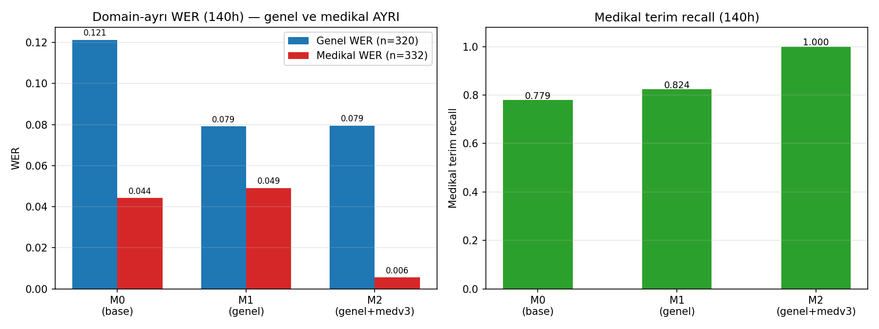
Şekil 4.2: Genel Türkçe ve sentetik medikal WER değerleri ile medikal terim recall sonuçlarının alanlara ayrılmış karşılaştırması.
Şekil 4.2'de genel ve medikal WER'nin ayrı gösterilmesi özellikle önemlidir. İki alanın tek bir birleşik WER altında toplanması, değerlendirme kümesinin yaklaşık yarısını oluşturan kolay sentetik medikal örneklerin M2 ortalamasını aşağı çekmesine yol açmaktadır. Bu nedenle tezde birleşik WER ana sonuç olarak kullanılmamış; genel Türkçe, sentetik medikal ve gerçek-ses sonuçları ayrı raporlanmıştır.

4.3 V2 Gerçek-Ses Zor-Terim Setinde WER ve CER
Gerçek konuşmaya aktarımın ana değerlendirmesi, medv3 sözlüğündeki zor ilaç, Latin kökenli tanı ve klinik ifade örneklerinden üretilen; eğitim cümleleriyle metin eşleşmesi bulunmayan v2 setidir. k1 ve k3 için 200'er, k2 için kayıt bütünlüğü ve kalite denetiminden geçen 116 klip bulunmaktadır. Böylece toplam 516 eşleştirilmiş gerçek konuşma klibi M0, M1 ve M2 ile aynı koşullarda çözülmüştür.
Ham kanıt dosyalarındaki k4 etiketi, Bölüm 3.8.4'te açıklandığı üzere tez sunumunda k3 olarak gösterilmektedir. Bu yalnızca etiket değişikliğidir; ham ses ve sonuç satırları değiştirilmemiştir.
Tablo 4.3: V2 gerçek-ses zor-terim setinde konuşmacı bazında WER ve CER
Konuşmacı | n | M0 WER | M1 WER | M2 WER | M0 CER | M1 CER | M2 CER
k1 | 200 | 0,1070 | 0,1064 | 0,0898 | 0,0204 | 0,0192 | 0,0177
k2 | 116 | 0,0691 | 0,0831 | 0,0395 | 0,0130 | 0,0151 | 0,0075
k3 | 200 | 0,0911 | 0,0952 | 0,0730 | 0,0142 | 0,0153 | 0,0131
M2 üç konuşmacının tamamında en düşük WER ve CER değerini üretmiştir. M0'dan M2'ye WER göreli azalması k1'de %16,0, k2'de %42,8 ve k3'te %19,8'dir. CER göreli azalması aynı sırayla %13,3, %42,0 ve %8,1'dir. Sonucun yalnız bir konuşmacıda değil, farklı telaffuz ve kayıt özelliklerine sahip üç konuşmacının tamamında aynı yönde olması, medikal uyarlamanın gerçek sese aktarımını desteklemektedir.
M1'in davranışı ayrıca kontrollü ablasyon açısından açıklayıcıdır. M1, k1'de M0'a çok yakın sonuç üretirken k2 ve k3'te hem WER hem CER bakımından M0'ın gerisinde kalmıştır. Buna karşılık M2 tüm konuşmacılarda belirgin iyileşme sağlamıştır. M1 ve M2 aynı temel model, LoRA yapısı ve genel Türkçe eğitim verisini paylaştığı için aradaki temel değişken medv3 medikal verisidir. Bu nedenle v2 üzerindeki kazanımın yalnız genel Türkçe ince ayarından değil, medikal alan uyarlamasından kaynaklandığı sonucuna varılmaktadır.

4.4 V2 Zor-Terim Tanıma Başarımı
V2 setinin ayırt edici özelliği, her cümlenin önceden belirlenmiş zor bir tıbbi hedef terim içermesidir. Terim eşleştirmesinde büyük-küçük harf ve Türkçe diyakritik farklılıklarına tolerans tanınmış; ancak fonetik olarak farklı harf üretimleri doğru kabul edilmemiştir. Böylece yalnız genel cümle akıcılığı değil, klinik açıdan hedeflenen terimin gerçekten korunup korunmadığı ölçülmüştür.
Tablo 4.4: V2 gerçek-ses setinde zor tıbbi terim recall sonuçları
Konuşmacı | n | M0 recall | M1 recall | M2 recall | M0 doğru | M1 doğru | M2 doğru | Recall artışı
k1 | 200 | 0,670 | 0,665 | 0,735 | 134 | 133 | 147 | +6,5 yp
k2 | 116 | 0,750 | 0,724 | 0,836 | 87 | 84 | 97 | +8,6 yp
k3 | 200 | 0,675 | 0,690 | 0,750 | 135 | 138 | 150 | +7,5 yp
Tabloda yp, yüzde puanı anlamına gelmektedir. M0'ın recall değerleri %67,0 ile %75,0 arasında değişmektedir. Bu aralık, setin temel model için doygun olmadığını ve zor terimleri ayırt edebildiğini göstermektedir. M2 recall değerini k1'de %73,5'e, k2'de %83,6'ya ve k3'te %75,0'a yükseltmiştir. Mutlak doğru terim sayısı k1'de 13, k2'de 10 ve k3'te 15 artmıştır. Toplamda M2, M0'a göre 38 ek konuşmada hedef tıbbi terimi doğru korumuştur.
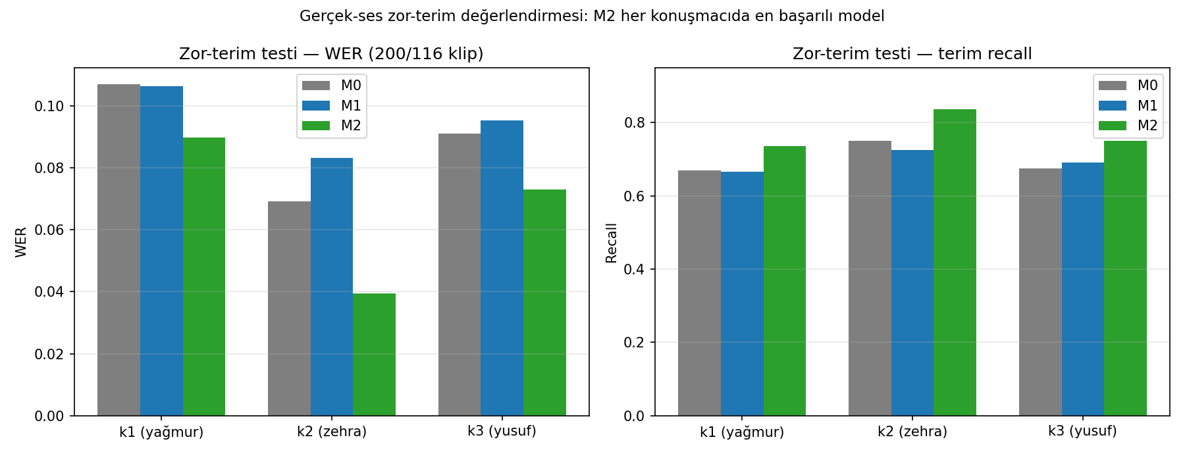
Şekil 4.3: V2 gerçek-ses zor-terim setinde üç konuşmacı için M0, M1 ve M2 WER ile terim recall karşılaştırması.
Şekil 4.3, WER azalması ile terim recall artışının aynı anda gerçekleştiğini göstermektedir. M2'nin başarısı yalnız daha akıcı genel transkript üretmesinden ibaret değildir; hedeflenen klinik terimleri de daha yüksek oranda korumaktadır. M1'in k1 ve k2 recall değerlerinde M0'ın hafif gerisinde kalması, genel Türkçe uyarlamanın tek başına zor medikal söz varlığı için yeterli olmadığını bir kez daha göstermektedir.
V2 sonuçları sentetik medikal tanısal sonuçlardan sayısal olarak daha düşük olmakla birlikte bağımsız ve çok daha değerlidir. M2 eğitimde görülmüş sentetik kümede 1,0000 recall üretirken gerçek konuşmada %73,5–%83,6 aralığında kalmıştır. Bu fark, eğitimde görülmüş TTS verisindeki neredeyse kusursuz yeniden üretimin gerçek konuşma genellemesiyle karıştırılmaması gerektiğini ve gerçek konuşmacı çeşitliliğinin zorluğunu görünür kılmaktadır.

4.5 Eğitimde Görülmüş Sentetik Veride Klinik Alan Kırılımı
Medv3 değerlendirme örnekleri 20 klinik alana ayrılmıştır. Klinik alan kırılımı, M2'nin yalnız birkaç sık tekrarlanan konu üzerinde mi yoksa veri kümesinin geneline yayılmış biçimde mi iyileştiğini incelemek amacıyla kullanılmıştır. Tablo 4.5'te alan başına klip sayısı ile M0, M1 ve M2 WER değerleri verilmektedir.
Tablo 4.5: Eğitimde görülmüş sentetik medikal kliplerde klinik alanlara göre WER
Klinik alan | n | M0 WER | M1 WER | M2 WER | M0−M2
Göğüs hastalıkları | 20 | 0,115 | 0,071 | 0,000 | 0,115
Endokrinoloji | 16 | 0,075 | 0,102 | 0,000 | 0,075
Kadın hastalıkları ve doğum | 16 | 0,077 | 0,104 | 0,006 | 0,071
Gastroenteroloji | 16 | 0,113 | 0,109 | 0,043 | 0,070
Farmakoloji | 16 | 0,067 | 0,010 | 0,004 | 0,062
Enfeksiyon hastalıkları | 16 | 0,059 | 0,059 | 0,000 | 0,059
Ortopedi ve romatoloji | 16 | 0,058 | 0,068 | 0,000 | 0,058
Kulak burun boğaz | 16 | 0,040 | 0,077 | 0,000 | 0,040
Göz hastalıkları | 16 | 0,038 | 0,021 | 0,000 | 0,038
Nefroloji | 16 | 0,038 | 0,050 | 0,000 | 0,038
Nöroloji | 16 | 0,029 | 0,029 | 0,000 | 0,029
Radyoloji | 16 | 0,047 | 0,033 | 0,019 | 0,028
Üroloji | 16 | 0,026 | 0,056 | 0,000 | 0,026
Pediatri | 16 | 0,023 | 0,028 | 0,000 | 0,023
Kardiyoloji | 24 | 0,009 | 0,009 | 0,000 | 0,009
Psikiyatri | 16 | 0,013 | 0,071 | 0,006 | 0,006
Dermatoloji | 16 | 0,006 | 0,028 | 0,000 | 0,006
Patoloji ve laboratuvar | 16 | 0,011 | 0,011 | 0,006 | 0,005
Acil tıp | 16 | 0,010 | 0,005 | 0,005 | 0,005
Onkoloji ve hematoloji | 16 | 0,029 | 0,055 | 0,024 | 0,005
En büyük mutlak WER kazanımları göğüs hastalıkları, endokrinoloji, kadın hastalıkları ve doğum, gastroenteroloji ile farmakoloji alanlarında görülmüştür. M2, 20 alanın 11'inde sıfır WER üretmiştir. Gastroenteroloji, radyoloji, psikiyatri, patoloji/laboratuvar, acil tıp ve onkoloji/hematoloji alanlarında sıfır olmayan hatalar sürmüştür. Özellikle gastroenteroloji ve onkoloji/hematoloji sonuçları, sentetik alan-içi koşullarda dahi tüm klinik alanların aynı güçlükte olmadığını göstermektedir.
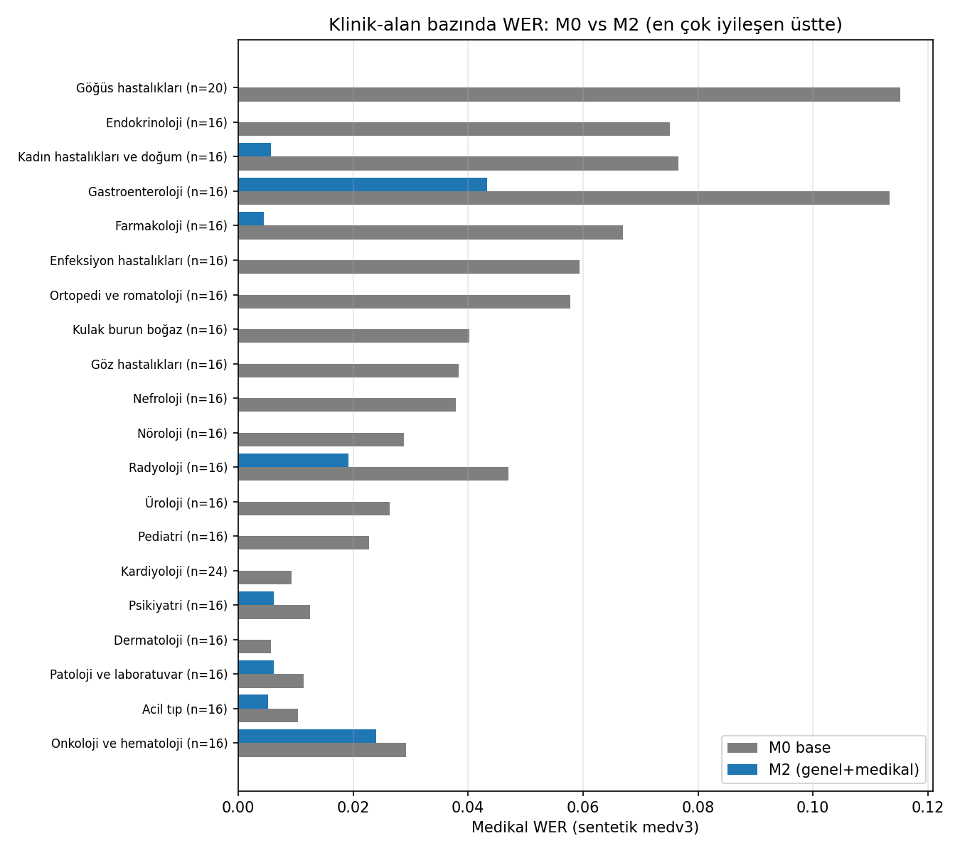
Şekil 4.4: Sentetik medv3 değerlendirmesinde klinik alan bazında M0 ve M2 WER değerleri.
Bu kırılım yalnız sentetik medv3 kümesine aittir. Her alanda 16–24 klip bulunması ve aynı TTS üretim zincirinin kullanılması nedeniyle klinik alanlar arasında gerçek dünyaya genellenebilir bir üstünlük sıralaması çıkarılmamalıdır. Tablo ve şekil, M2'nin öğrendiği alan kapsamını tanımlamak ve kalan alan-içi hata kümelerini göstermek için kullanılmıştır.

4.6 Eğitim Adımları Boyunca Kararlılık
M2 eğitimi tek epok olarak planlanmış ve ara checkpoint'ler sonradan aynı genel Türkçe değerlendirme kümesi ile eğitimde görülmüş sentetik medikal tanısal kümede ölçülmüştür. Bu inceleme, en iyi checkpoint'i test kümesine bakarak seçmek amacıyla yapılmamıştır; tezdeki ana sonuç son adapter'a aittir. Checkpoint taramasının amacı, eğitim ilerledikçe genel Türkçe başarımında belirgin bir bozulma oluşup oluşmadığını gözlemlemektir.
Tablo 4.6: M2 checkpoint trajektorisinde genel ve sentetik medikal metrikler
Eğitim adımı | Genel WER | Medikal WER | Medikal terim recall | DS-WER
500 | 0,0969 | 0,0271 | 0,9412 | 0,0385
1.500 | 0,0935 | 0,0167 | 0,9559 | 0,0288
2.500 | 0,0955 | 0,0117 | 1,0000 | 0,0000
3.500 | 0,0793 | 0,0086 | 1,0000 | 0,0000
4.500 | 0,0863 | 0,0072 | 1,0000 | 0,0000
5.500 | 0,0824 | 0,0065 | 1,0000 | 0,0000
6.500 | 0,0791 | 0,0060 | 1,0000 | 0,0000
7.500 | 0,0804 | 0,0061 | 1,0000 | 0,0000
7.998 — son adapter | 0,0795 | 0,0055 | 1,0000 | 0,0000

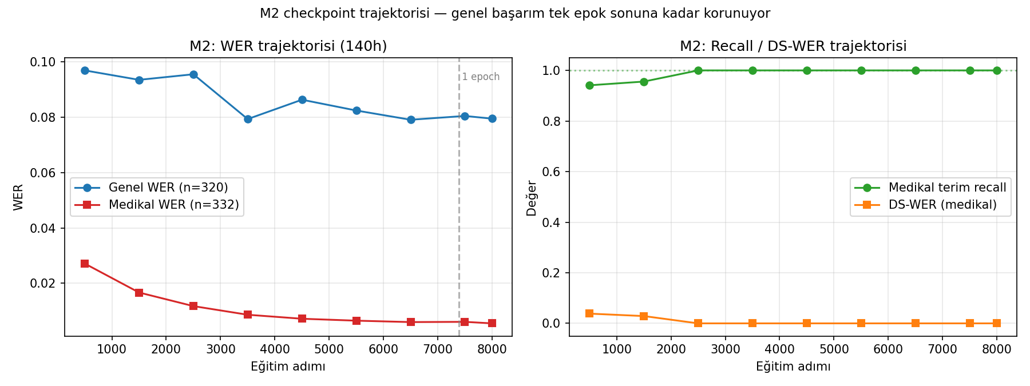
Şekil 4.5: M2 checkpoint'lerinde genel Türkçe WER ile sentetik medikal WER, terim recall ve DS-WER değişimi.
Genel Türkçe WER checkpoint'ler arasında küçük dalgalanmalar göstermekle birlikte son adapter'da 0,0795 düzeyinde kalmış ve M1'in 0,0792 sonucunu korumuştur. Eğitim sonuna doğru genel WER'de sürekli yükselen bir bozulma eğilimi görülmemektedir. Sentetik medikal metrikler eğitim boyunca iyileşmektedir; ancak bunlar TTS tabanlı alan-içi ölçümler olduğundan belirli bir adımda gerçek konuşma başarımının tamamlandığı veya doyduğu biçiminde yorumlanmamıştır.
Tek epok tercihi iki bulguya dayanmaktadır: son adapter genel Türkçe başarımını korumuş ve v2 gerçek-ses değerlendirmesinde üç konuşmacının tamamında M0 ile M1'i geçmiştir. İkinci bir epok yürütülmediğinden, daha uzun eğitimin mutlaka aşırı öğrenmeye yol açacağı ileri sürülmemektedir. Savunulabilen sonuç, bir epokluk mevcut eğitimin hedeflenen alan kazanımını genel başarımı bozmadan sağladığıdır.

4.7 AcoSemantic-TR Sonuçları
AcoSemantic-TR sonuçları iki farklı fakat tamamlayıcı kapsamda değerlendirilmiştir. Yayımlanan nihai benchmark'ta 20 modelin tamamı aynı 1.060 genel Türkçe klip üzerinde ASCS_text ile ölçülmüştür. Daha önce oluşturulan geniş genel Türkçe çıktı havuzunda ise medikal TTS satırları çıkarıldıktan sonra kalan 22.356 referans-hipotez çifti ASCS_emotion ile analiz edilmiştir. Bu iki örneklem büyüklüğü aynı deneymiş gibi birleştirilmemektedir.

Tablo 4.7: Nihai 1.060 kliplik benchmark'tan seçili ASCS_text sonuçları
Model | WER | CER | Ortalama ASCS_text | ASCS standart sapması | WER-ASCS korelasyonu | Ortalama duyarlılık kayması
openai/whisper-large-v3 | 0,1345 | 0,0588 | 0,9571 | 0,0563 | -0,3471 | 0,0429
vincespeed/faster-whisper-large-v3-turbo-turkish | 0,1825 | 0,0774 | 0,9534 | 0,0579 | -0,1874 | 0,0466
openai/whisper-large-v2 | 0,1901 | 0,0999 | 0,9498 | 0,0633 | -0,3140 | 0,0502
facebook/seamless-m4t-v2-large | 0,2079 | 0,0961 | 0,9609 | 0,0527 | -0,3199 | 0,0391
openai/whisper-small | 0,3000 | 0,1327 | 0,9448 | 0,0638 | -0,2163 | 0,0543
openai/whisper-tiny | 0,6547 | 0,3154 | 0,9180 | 0,0859 | -0,1910 | 0,0802
Whisper-large-v3 en düşük WER ve CER'yi üretirken ASCS_text değeri de 0,9571 ile yüksek düzeydedir. SeamlessM4T 0,9609 ile en yüksek ortalama ASCS_text ve 0,0527 ile en düşük standart sapmayı üretmiş, ancak WER'de Whisper-large-v3'ün gerisinde kalmıştır. Bu ayrışma, ASCS_text'in doğruluk metriğinin yerine geçmediğini açık biçimde göstermektedir: iki transkript benzer duyarlılık skoru taşıyabilir, buna rağmen sözcüklerin önemli bir kısmı yanlış olabilir.
Tablodaki WER-ASCS korelasyonlarının negatif olması, klip düzeyinde sözcük hatası arttıkça duyarlılık korunmasının genel olarak azaldığını göstermektedir. Bununla birlikte korelasyonların mutlak büyüklüğü orta veya düşük düzeydedir. Dolayısıyla aynı WER'e sahip iki hata, anlamsal-duygusal etki bakımından farklılaşabilmektedir. Ortalama duyarlılık kaymasının daha düşük olması da tek başına daha doğru transkripsiyon anlamına gelmemektedir; yalnız referans ve hipotez duyarlılık skorlarının ortalama yakınlığını gösterir.
Geniş ASCS_emotion analizinde Whisper-large-v3, 0,9655 ortalama skor ve 0,0178 duygu yönü değişim oranıyla ilk sırada yer almıştır. Analiz, ikinci Türkçe duygu modeli coltekin/berturk-tremo ile tekrarlandığında ASR modellerinin model düzeyi sıralamaları arasında 0,9383 Pearson korelasyonu elde edilmiştir. İki farklı analiz modelinin benzer sistem sıralaması üretmesi, sonucun yalnız tek bir duygu sınıflandırıcısının rastlantısal davranışından kaynaklanmadığına ilişkin destek sağlamaktadır.
Otomatik olarak düşük WER ve düşük ASCS_emotion koşuluyla seçilen 50 örneğin manuel incelenmesinde 28 örnek gerçek anlam etkili ASR hatası, 13 örnek duygu analiz modeli artefaktı, 5 örnek belirsiz ve 4 örnek biçimlendirme artefaktı olarak sınıflandırılmıştır. Gerçek hata oranının %56 olması, AcoSemantic'in anlam etkisi yüksek örnekleri bulmak için yararlı bir hata madenciliği filtresi olduğunu göstermektedir. Öte yandan örneklerin %44'ünün doğrudan gerçek hata olarak doğrulanmaması, metriğin insan incelemesi olmadan klinik karar ölçütü olarak kullanılamayacağını da göstermektedir.
Akustik SER kolu 199 kliplik tanılamada ortalama 0,255 en yüksek sınıf güveni üretmiş, gözlenen en yüksek güven 0,270'te kalmış ve hiçbir klip 0,30 eşiğini aşmamıştır. Eşleşmiş ve eşleşmemiş duygu koşullarını ayırma AUC değeri 0,446'dır. Bu nedenle akustik SER nihai skora eklenmemiştir. Negatif sonucun raporlanması, yalnız olumlu metriklerin seçilmesini önlemekte ve AcoSemantic-TR'nin geçerlilik sınırını açıkça göstermektedir.

4.8 V2 Sonuçlarının İstatistiksel Anlamlılığı
V2 gerçek-ses sonuçlarının rastlantısal örnek farklılıklarından kaynaklanıp kaynaklanmadığını değerlendirmek için M0 ve M2'nin aynı ses dosyalarındaki WER ve CER farkları eşleştirilmiş bootstrap ile analiz edilmiştir. Her analizde sabit 20260610 tohumu ve 50.000 yeniden örnekleme kullanılmıştır. Pozitif fark, M2'nin hata oranının M0'dan düşük olduğunu göstermektedir.
Tablo 4.8: V2 setinde M0−M2 WER ve CER farkları için eşleştirilmiş bootstrap sonuçları
Metrik | Kapsam | n | Ortalama fark | %95 güven aralığı | p
WER | k1 | 200 | 0,0172 | [0,0045; 0,0303] | 0,0076
WER | k2 | 116 | 0,0296 | [0,0137; 0,0468] | 0,0001
WER | k3 | 200 | 0,0181 | [0,0050; 0,0314] | 0,0063
WER | Birleşik v2 | 516 | 0,0203 | [0,0122; 0,0284] | <0,0001
CER | k1 | 200 | 0,0027 | [-0,0010; 0,0076] | 0,1823
CER | k2 | 116 | 0,0055 | [0,0024; 0,0087] | 0,0002
CER | k3 | 200 | 0,0011 | [-0,0013; 0,0036] | 0,3614
CER | Birleşik v2 | 516 | 0,0027 | [0,0008; 0,0049] | 0,0035
WER farkı üç konuşmacının tamamında istatistiksel olarak anlamlıdır; her güven aralığı sıfırın üzerindedir. Birleşik v2 analizinde ortalama mutlak WER farkı 0,0203 ve p değeri 0,0001'in altındadır. Bu sonuç, M2'nin WER kazanımının tek bir konuşmacıya veya az sayıdaki örneğe bağlı olmadığını desteklemektedir.
CER sonuçları daha temkinli yorumlanmalıdır. k2'deki CER azalması ve 516 klibin birleşik sonucu anlamlıdır; ancak k1 ve k3 güven aralıkları sıfırı içerdiği için bu iki konuşmacıda karakter düzeyindeki fark tek başına anlamlı değildir. Dolayısıyla en güçlü istatistiksel iddia, M2'nin üç konuşmacının tamamında WER'i anlamlı biçimde azaltmasıdır. CER için savunulabilen iddia ise birleşik v2 kümesinde anlamlı bir genel azalma bulunduğudur.

4.9 Bulguların Toplu Değerlendirmesi
Elde edilen sonuçlar birlikte değerlendirildiğinde kontrollü ablasyonun üç aşamalı bir bulgu zinciri oluşturduğu görülmektedir. İlk olarak M1, genel Türkçe gerçek konuşma kümesinde WER'i %34,7 ve CER'yi %58,6 azaltmıştır. İkinci olarak M2, bu genel Türkçe kazanımını korurken eğitimde gördüğü sentetik medikal kümede terim recall değerini 1,0000'a çıkarmış ve alan söz varlığını öğrenebildiğini göstermiştir. Üçüncü ve asıl genelleme kanıtı olarak M2, eğitimden farklı gerçek-ses v2 zor-terim kümesinde üç konuşmacının tamamında hem en düşük WER/CER'yi hem en yüksek terim recall değerini üretmiştir.
V2 üzerinde M1'in çoğu durumda M0'ı geçememesi, M2'nin kazanımının yalnız daha fazla genel Türkçe eğitiminden kaynaklanmadığını göstermektedir. M1 ve M2 arasındaki ayırt edici bileşen medv3 olduğundan, gerçek-ses zor-terim kazanımı medikal alan uyarlamasıyla ilişkilendirilebilmektedir. Eşleştirilmiş bootstrap sonuçları da WER azalmasının her üç konuşmacıda anlamlı olduğunu doğrulamaktadır.
Sentetik ve gerçek sonuçlar arasındaki fark ayrıca yöntemsel bir sınırı görünür kılmıştır. M2 eğitimde görülmüş sentetik medikal kümede 0,0055 WER ve 1,0000 terim recall üretirken gerçek v2 kayıtlarında WER 0,0395–0,0898, recall ise 0,735–0,836 aralığındadır. Bu nedenle sentetik sonuçlar yalnız eğitim verisini öğrenme tanılaması, v2 ise gerçek konuşmaya aktarımın bağımsız ana kanıtı olarak kabul edilmiştir.
AcoSemantic-TR analizi, WER/CER'nin yanında hata etkisini inceleyen tamamlayıcı bir bakış sağlamıştır. ASCS_text ve ASCS_emotion genel olarak daha düşük WER'li modellerde daha yüksek olsa da, sistem sıralamaları birebir aynı değildir. Manuel inceleme, metriğin anlam etkili hata adaylarını bulabildiğini; aynı zamanda analiz modeli artefaktları nedeniyle insan denetimine ihtiyaç duyduğunu göstermiştir. Böylece tezdeki değerlendirme yalnız tek bir hata oranına değil; kelime, karakter, tıbbi terim ve anlamsal-duygusal korunum katmanlarına dayandırılmıştır.

5. Akademik Katkılar ve Açık Kaynak Yayınlar
Bu çalışmanın çıktıları yalnız deney sonuçları olarak bırakılmamış; model, veri seti, benchmark, etkileşimli uygulama ve yeniden üretim dosyaları biçiminde kamuya açılmıştır. Yayın stratejisinin amacı tezin bulgularını denetlenebilir hâle getirmek, Türkçe ASR araştırmalarında yeniden kullanılabilecek varlıklar üretmek ve sentetik medikal veri ile gerçek gönüllü kayıtları arasındaki etik ve lisans sınırlarını korumaktır. Kamuya açık varlıklar turkmedstt Hugging Face organizasyonu altında toplanmıştır. Organizasyon üyeleri Muhammed Kumcu ve Nur Yağmur Tuncer'dir; proje tasarımı, veri hazırlama, model eğitimi, değerlendirme, yazılım ve yayın süreci birlikte yürütülmüştür.

5.1 Açık Kaynak Yayın Stratejisi
Yayınlanabilirlik kararı her çıktı türü için ayrı verilmiştir. Birleştirilmiş M1 ve M2 modelleri tam model olarak; medv3, sentetik olduğu açıkça belirtilerek ses arşivi ve manifest ile yayımlanmıştır. Genel Türkçe benchmark, kaynak lisanslarını korumak amacıyla ses, referans transkript ve hipotezler yerine türetilmiş metrik tablolarını içerir. Gönüllü gerçek-ses kayıtları hiçbir Hub deposuna yüklenmemiştir.
Bu ayrım üç ilkeye dayanmaktadır:
- Şeffaflık: Sentetik veri gerçek klinik konuşma gibi sunulmamış, synthetic=true alanı ve kullanım sınırlamaları korunmuştur.
- Asgari veri paylaşımı: Sonucun doğrulanması için gerekli olmayan ham ses ve kişisel veri yayımlanmamıştır.
- Yeniden üretilebilirlik: Ham verinin paylaşılamadığı durumlarda protokol, metrik tanımları, özet tabloları, kartlar ve betikler paylaşılmıştır.
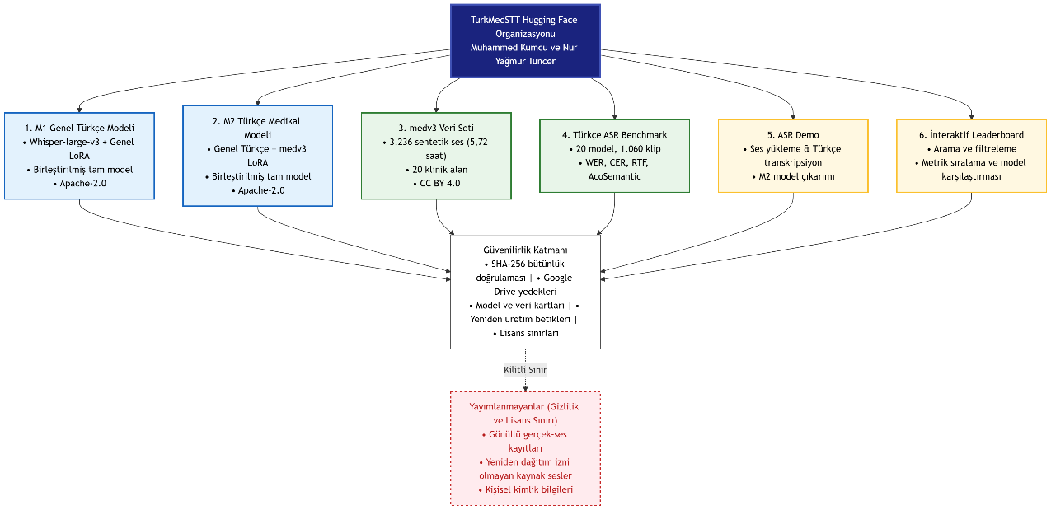
Şekil 5.1: TurkMedSTT açık kaynak yayın ekosistemi. M1, M2, medv3, benchmark, demo ve leaderboard ortak organizasyon altında sunulurken gerçek gönüllü kayıtları ve yeniden dağıtım izni bulunmayan kaynaklar yayın sınırının dışında tutulmuştur.
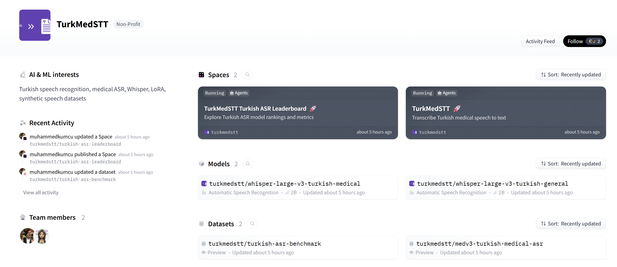
Şekil 5.2: TurkMedSTT Hugging Face organizasyonunun model, veri seti ve Space varlıklarını birlikte gösteren genel görünümü.

5.2 M1 Genel Türkçe Modeli
M1, openai/whisper-large-v3 temel modelinin dengeli genel Türkçe konuşma verisiyle LoRA kullanılarak uyarlanmış sürümüdür. LoRA ağırlıkları temel modele birleştirilmiş ve ayrıca PEFT adaptörü yüklemeyi gerektirmeyen tam Whisper modeli olarak yayımlanmıştır.
Model deposu:
https://huggingface.co/turkmedstt/whisper-large-v3-turkish-general
Model kartında eğitim kapsamı, M0/M1/M2 ailesindeki rol, WER ve CER sonuçları, kullanım örneği, sınırlamalar ve lisans açıklanmıştır. Genel Türkçe değerlendirmede M1'in 0,0792 WER ve 0,0226 CER üretmesi ana nicel sonucudur.
Birleştirme sonrasında modelde 1.259 tensör bulunduğu ve LoRA anahtarı kalmadığı kontrol edilmiştir. Model Hub'dan yeniden yüklenmiş ve gerçek bir ses dosyasında Türkçe transkripsiyon ürettiği doğrulanmıştır.
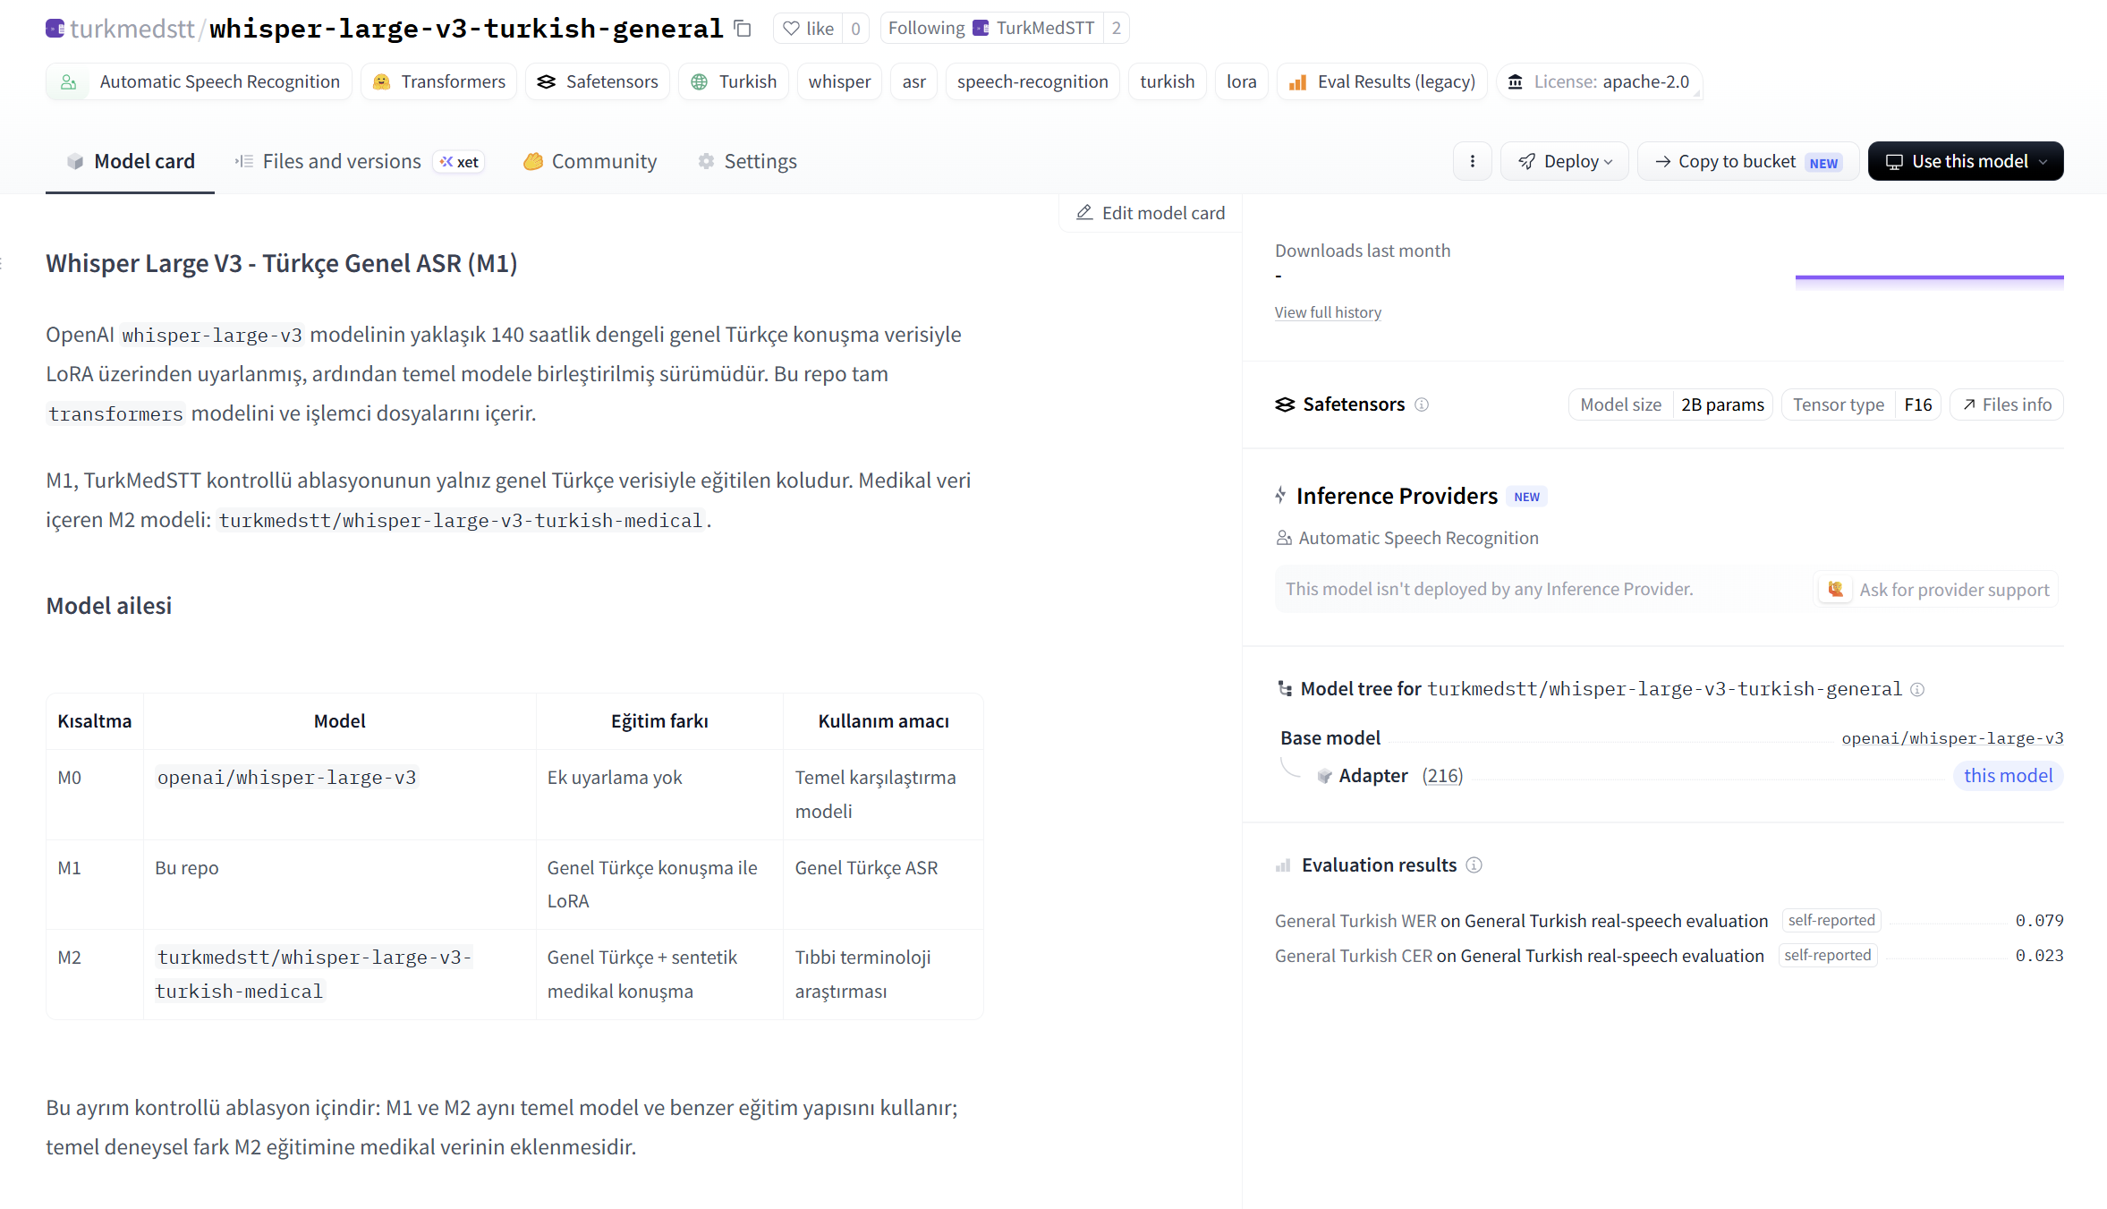
Şekil 5.3: M1 genel Türkçe modelinin Hugging Face model kartı, model ailesi, lisans bilgisi ve genel Türkçe WER/CER değerlendirme sonuçları.

5.3 M2 Türkçe Medikal Modeli
M2, M1 ile aynı temel mimari ve LoRA yapılandırmasını paylaşmakta; eğitim karışımına medv3 örneklerinin eklenmesiyle ayrışmaktadır. Böylece M1 ve M2 arasındaki fark, medikal alan verisinin etkisini sınayan kontrollü değişken olarak korunmuştur.
Model deposu:
https://huggingface.co/turkmedstt/whisper-large-v3-turkish-medical
M2 de temel modele birleştirilmiş tam model biçiminde yayımlanmıştır. Kartta genel Türkçe, sentetik medikal ve gerçek-ses kapsamlarının farklı olduğu; sentetik sonuçların gerçek klinik başarım olarak yorumlanmaması gerektiği belirtilmiştir. Tanı, tedavi, ilaç dozu belirleme ve insan denetimi olmadan hasta kaydı üretme uygun kullanım değildir.
M2 model.safetensors SHA-256 değeri:
fac41060e2a8ffc3c0bc3bd9e42eeec0d948f4bda57670ae2e673206dd51b07c
M2'de de 1.259 tensör bulunduğu, LoRA anahtarlarının kalmadığı ve Hub sürümünün Google Drive yedeğiyle aynı bütünlük değerine sahip olduğu doğrulanmıştır. Organizasyona aktarım sonrasında model yeniden yüklenmiş ve uçtan uca Türkçe klinik transkripsiyon testi tamamlanmıştır.
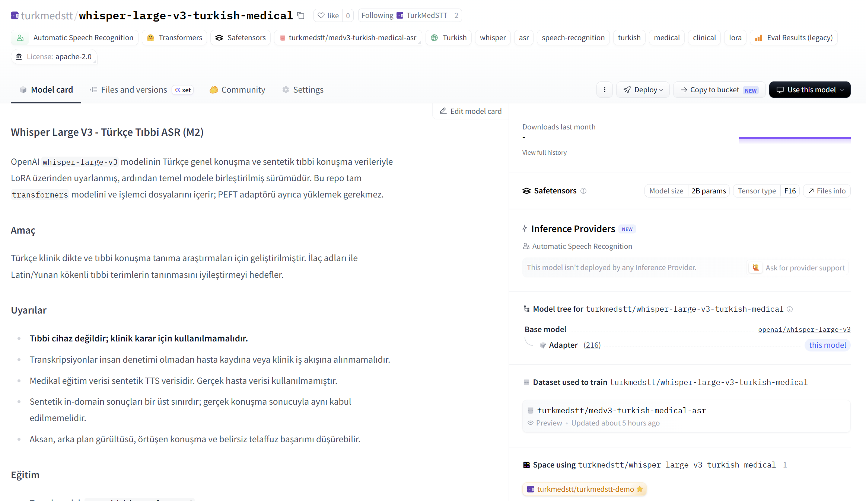
Şekil 5.4: M2 Türkçe medikal modelinin Hugging Face model kartı; sentetik eğitim verisi, kullanım uyarıları, temel model ilişkisi ve bağlı demo gösterilmektedir.

5.4 medv3 Türkçe Sentetik Medikal ASR Veri Seti
medv3, gerçek hasta verisine erişim ve gizlilik sorunları nedeniyle geliştirilmiş sentetik bir Türkçe medikal konuşma korpusudur. Veri seti 809 benzersiz klinik cümlenin dört Google Chirp3-HD sesiyle üretilmiş sürümlerinden oluşur. Toplam 3.236 WAV klibi, yaklaşık 343,4 dakika yani 5,72 saat ses ve 20 klinik alan vardır.
Veri seti deposu:
https://huggingface.co/datasets/turkmedstt/medv3-turkish-medical-asr
Tablo 5.1: medv3 açık veri setinin temel özellikleri
Özellik | Değer
Benzersiz kaynak cümle | 809
Toplam ses klibi | 3.236
Toplam süre | Yaklaşık 5,72 saat
Klinik alan | 20
TTS sesi | 4
Eğitim bölümü | 2.904 klip
Doğrulama bölümü | 332 klip
Ses biçimi | 16 kHz mono WAV
Yayın lisansı | CC BY 4.0
Gerçek hasta verisi | İçermez
train ve val etiketleri veri setinin metin düzeyindeki düzenini göstermektedir. Ancak yayımlanan M2 eğitim koşusunda manifestin tamamı kullanıldığından 332 val klibi bağımsız model doğrulama verisi değildir; model kartı ve bu rapordaki sonuçlar bu bölümü yalnız alan-içi tanısal kontrol olarak yorumlamaktadır.
Manifest; ses yolu, metin, süre, örnekleme oranı, konuşmacı, kaynak, alan, ICD-10 üst grubu, sentetik işareti, bölüm, kalite, klinik alan, cümle türü, hedef terimler, TTS sağlayıcısı, ses ve konuşma hızı alanlarını içerir.
Doğrulamada 3.236 WAV dosyası, manifest satır sayısı, göreli audio/ yolları, 16 kHz biçimi ve lisans alanları kontrol edilmiştir. Aynı cümlenin dört sesle bulunması nedeniyle bölme işleminde temel cümle kimliğinin dikkate alınması gerektiği veri kartında belirtilmiştir.
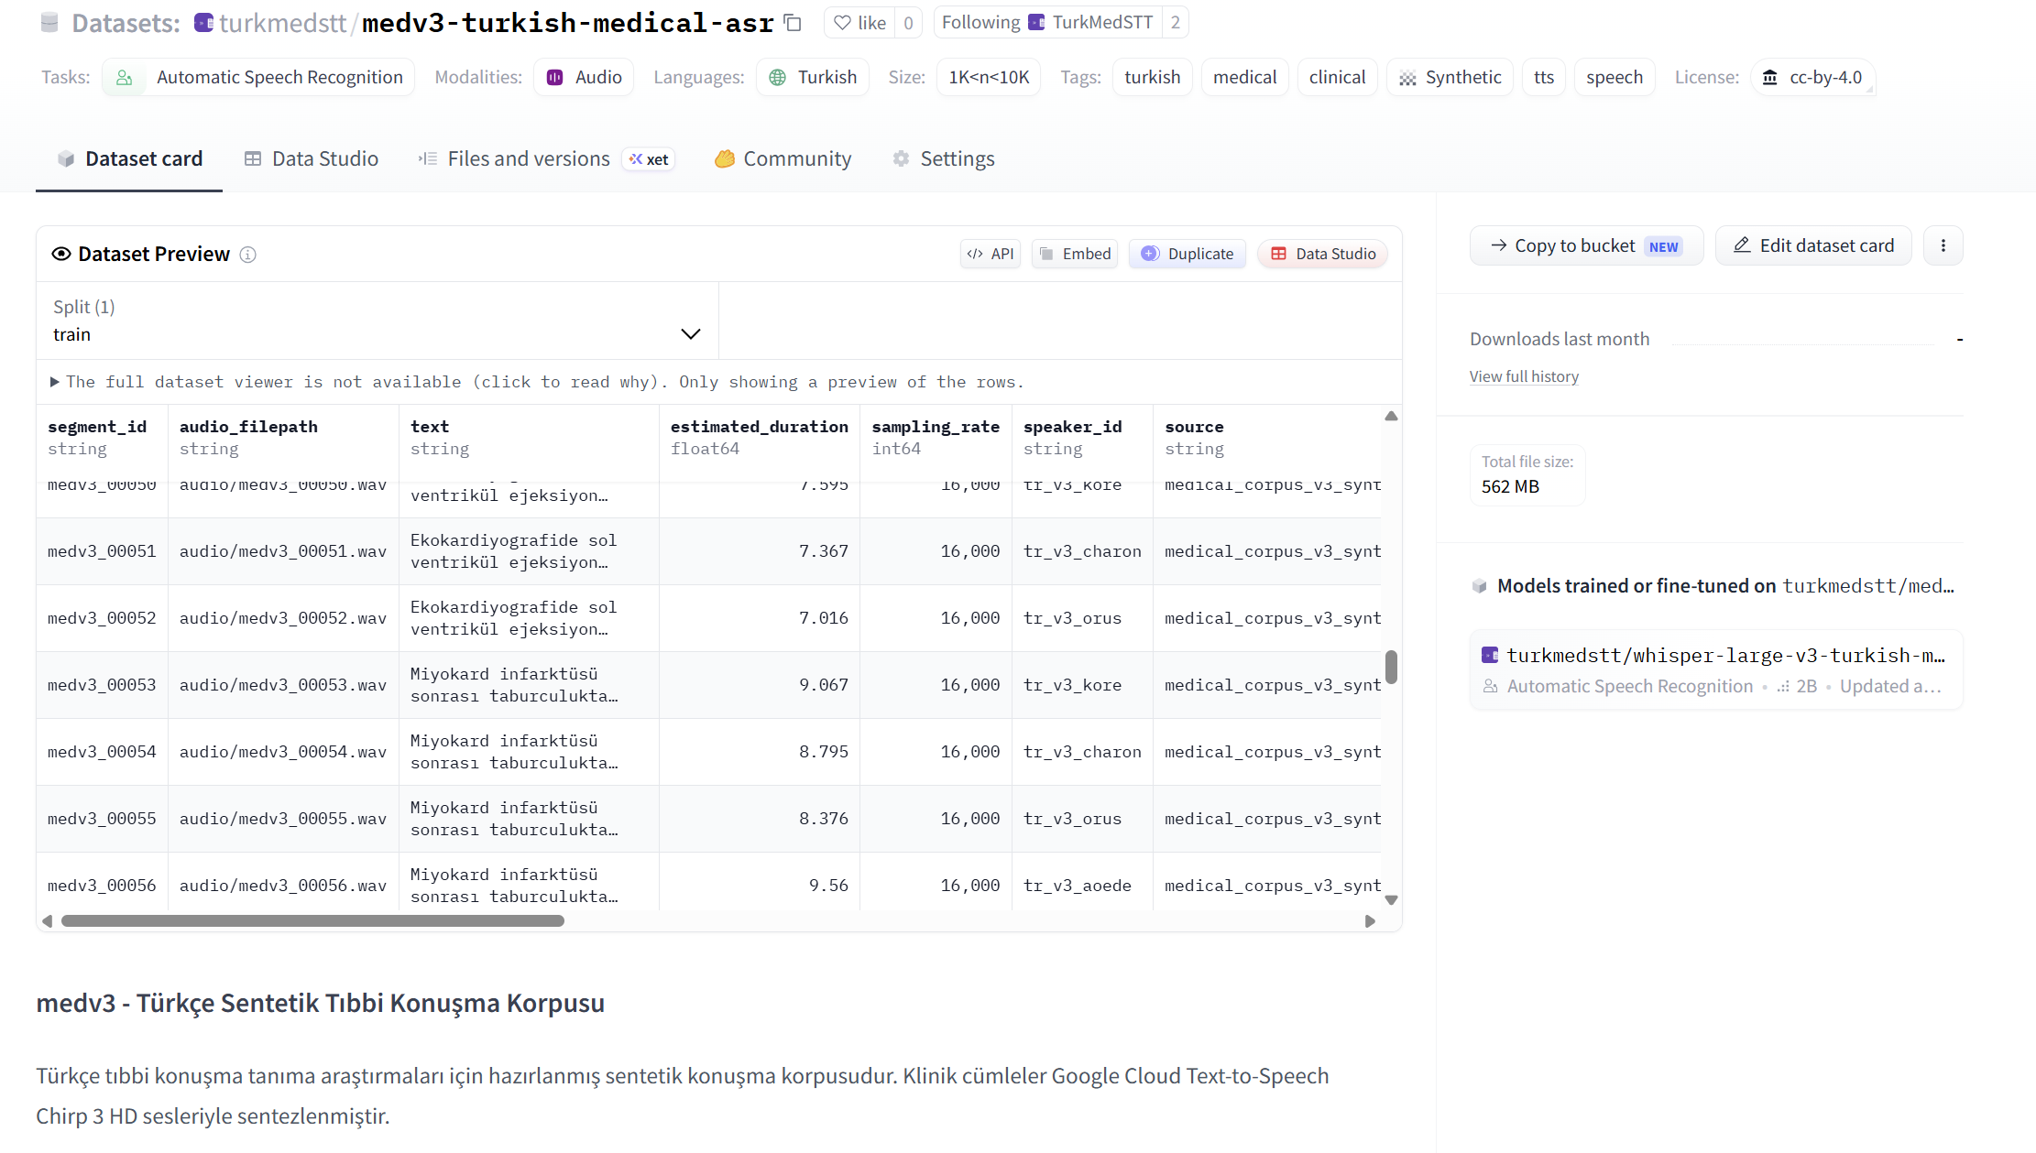
Şekil 5.5: medv3 veri setinin Hugging Face önizlemesi. Ses yolu, transkript, tahmini süre, örnekleme oranı, sentetik konuşmacı kimliği ve kaynak alanları örnek satırlarla gösterilmektedir.

5.5 Türkçe ASR Benchmark Veri Seti
Nihai benchmark 20 modeli aynı 1.060 genel Türkçe klip üzerinde karşılaştırmaktadır ve toplam 21.200 model-klip metrik satırı içerir.
Veri seti deposu:
https://huggingface.co/datasets/turkmedstt/turkish-asr-benchmark
Tablo 5.2: Yayımlanan Türkçe ASR benchmark kapsamı
Bileşen | Değer
Model sayısı | 20
Benzersiz klip | 1.060
Model-klip metrik satırı | 21.200
Common Voice Türkçe | 447 klip
ISSAI Türkçe | 453 klip
OpenSLR Türkçe | 160 klip
Toplam ses süresi | Yaklaşık 104,98 dakika
Yayında WER, CER, RTF, süre, kaynak dağılımı, ASCS_text ortalaması ve standart sapması, WER-ASCS korelasyonu, referans/hipotez duyarlılık ortalamaları ve duyarlılık kayması bulunur. Medikal satırlar, kaynak sesler, referanslar, hipotezler ve yerel yollar dahil edilmemiştir. CC BY 4.0 yalnız üretilen metrik ve dokümantasyon katmanını kapsar; kaynak veri lisansları geçerliliğini sürdürür.

5.6 ASR Demo Space
M2 modelinin dosya ve mikrofon girdisiyle denenebilmesi için Gradio tabanlı [36] Space hazırlanmıştır:
https://huggingface.co/spaces/turkmedstt/turkmedstt-demo
Uygulama sesi mono 16 kHz biçimine dönüştürmekte, M2'yi Türkçe transkripsiyon göreviyle çalıştırmakta ve metni göstermektedir. Space organizasyon modeline bağlanmış, cpu-basic ortamında çalışır durumda doğrulanmış ve /transcribe isteğiyle geçerli Türkçe klinik transkripsiyon üretmiştir.
Demo konuşmacı ayrımı, zaman damgası, klinik doğrulama veya karar desteği sunmaz. Sayfada tıbbi cihaz olmadığı, çıktının hatalı olabileceği ve insan denetimi gerektirdiği belirtilmektedir.
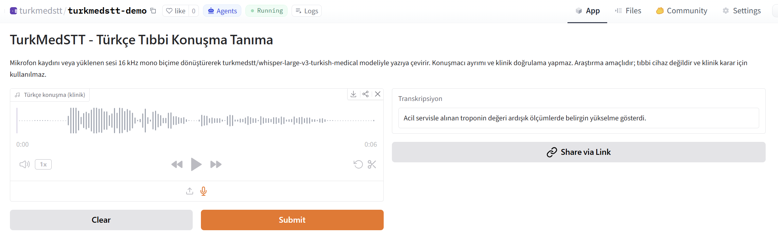
Şekil 5.6: TurkMedSTT demo Space'inde sentetik bir klinik ses örneğinin M2 modeliyle Türkçe metne dönüştürülmesi.

5.7 İnteraktif Leaderboard Space
Benchmark sonuçları için ayrı bir leaderboard Space geliştirilmiştir:
https://huggingface.co/spaces/turkmedstt/turkish-asr-leaderboard
Leaderboard model arama, backend filtresi, WER/CER/RTF/AcoSemantic sıralaması, kaynak bazlı tablolar ve metrik açıklamaları sunmaktadır. Space'in çalıştığı, 20 modeli gösterdiği ve organizasyon alan adının HTTP 200 yanıtı verdiği doğrulanmıştır.
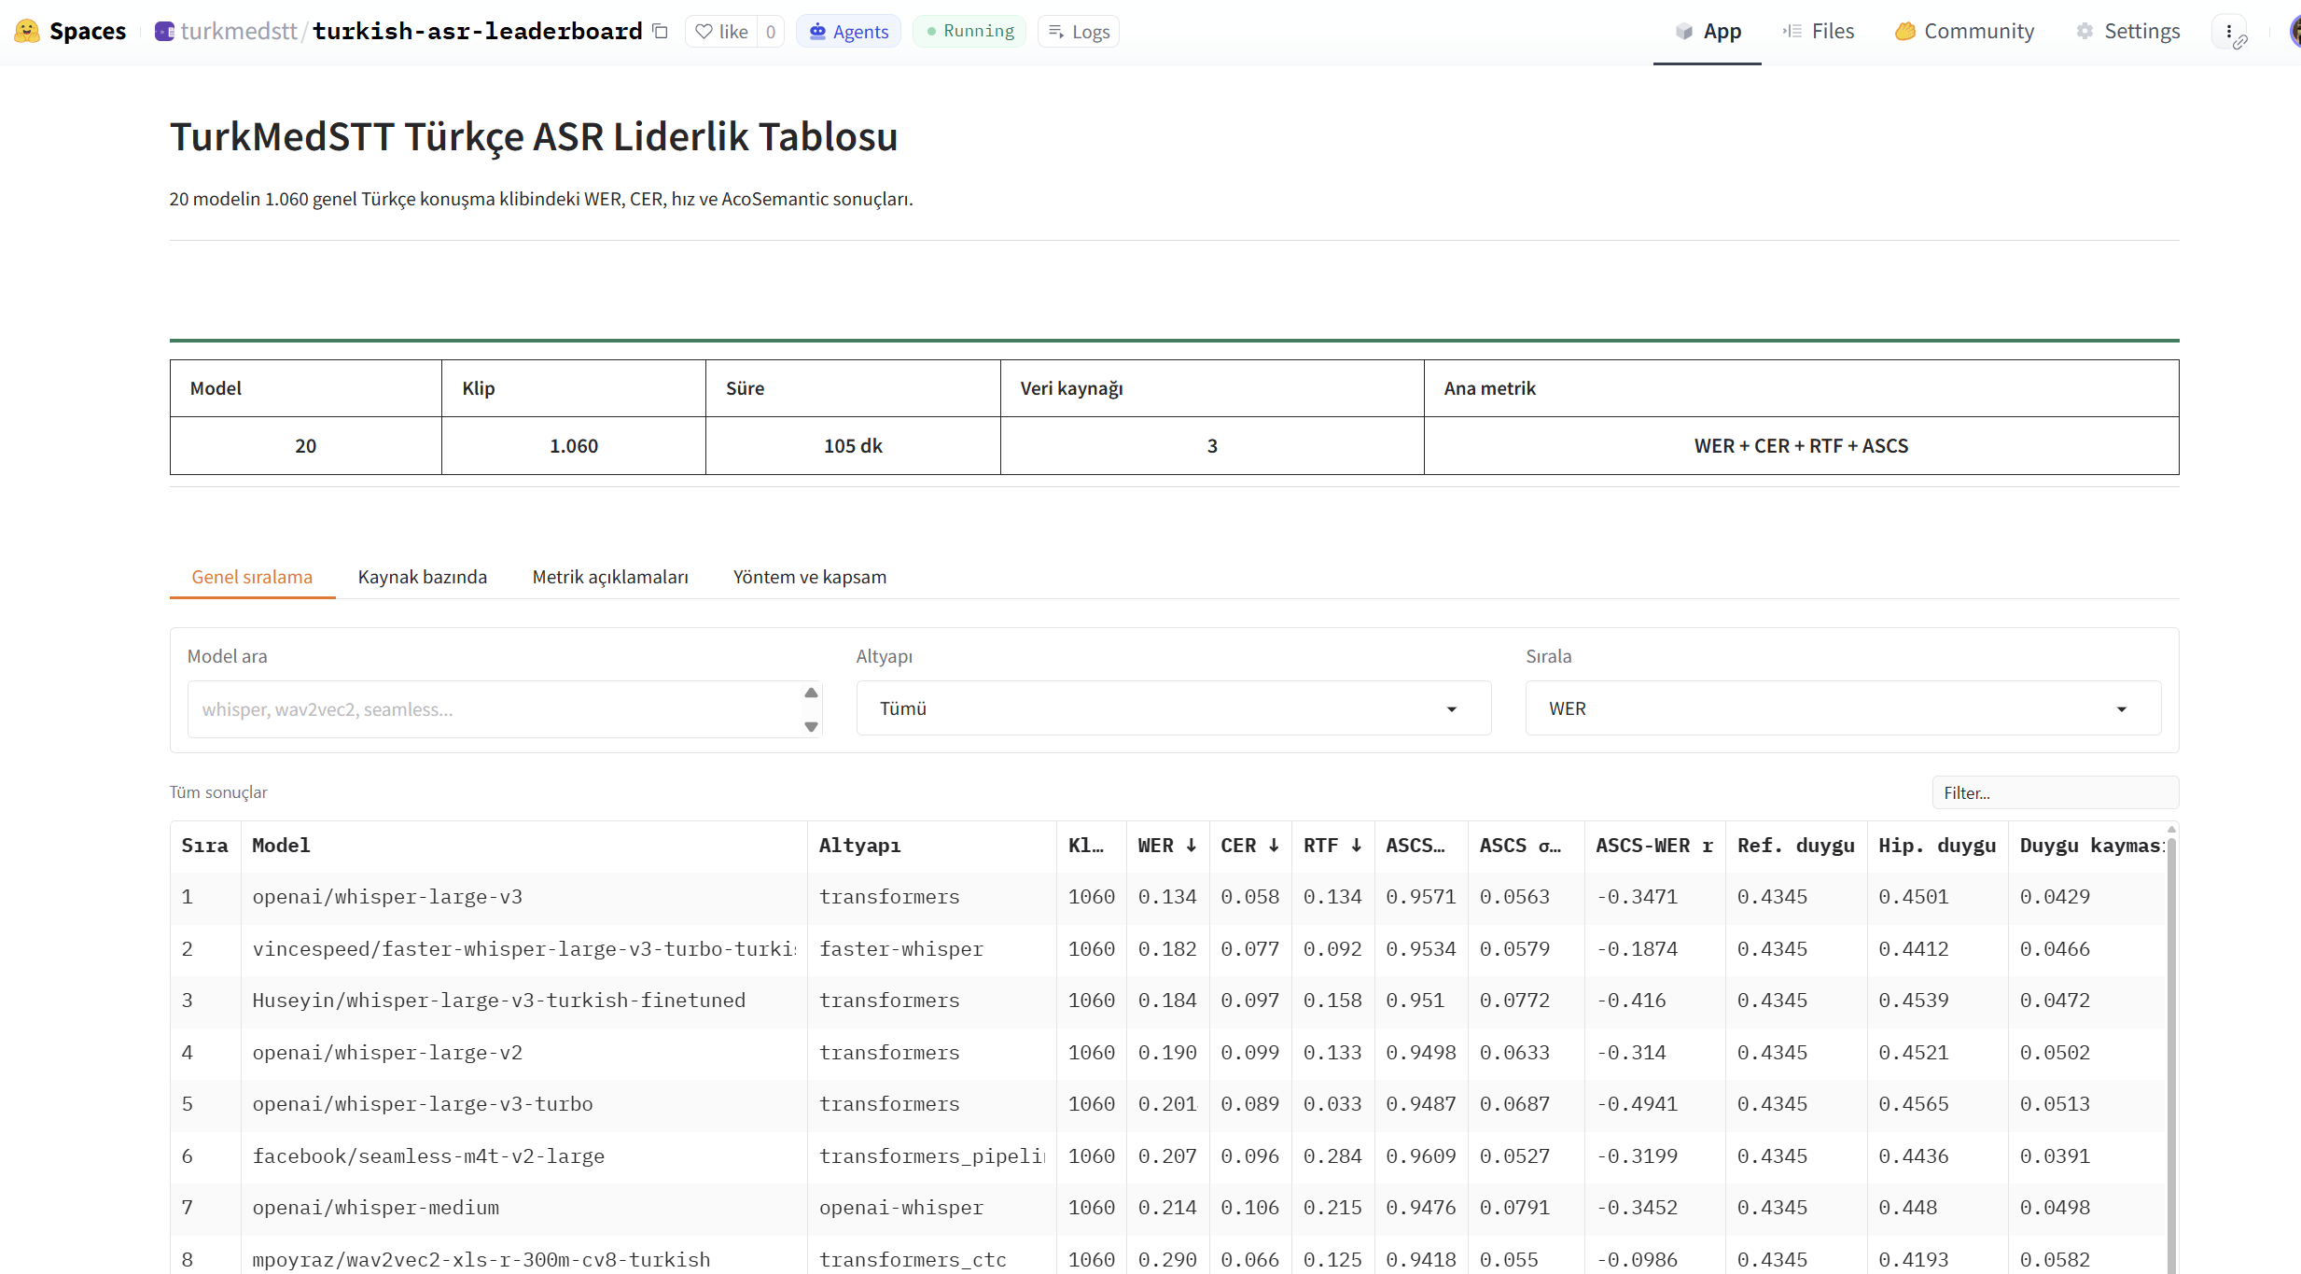
Şekil 5.7: TurkMedSTT interaktif leaderboard'unda 20 modelin WER, CER, RTF ve AcoSemantic ölçütleriyle sıralanması ve filtrelenmesi.

5.8 Yeniden Üretilebilirlik ve Bütünlük
Yeniden üretim paketi veri temizleme, manifest oluşturma, TTS sentezi, LoRA eğitimi, değerlendirme, gerçek-ses kalite kontrolü, şekil üretimi ve bootstrap analizi betiklerini içermektedir. Kritik paket sürümleri sabitlenmiş; tam koşumdan önce smoke test uygulanmış; checkpoint ve günlükler Drive üzerinde saklanmıştır.
Tablo 5.3: Açık kaynak varlıklar ve doğrulama durumu
Varlık | Yayın türü | Lisans | Doğrulama
M1 genel model | HF model | Apache-2.0 | Hash, yükleme ve çıkarım
M2 medikal model | HF model | Apache-2.0 | Hash, yükleme ve çıkarım
medv3 | HF dataset | CC BY 4.0 | 3.236 dosya, manifest ve hash
ASR benchmark | HF dataset | CC BY 4.0 | 20 model × 1.060 klip
ASR demo | HF Space | Apache-2.0 | RUNNING ve uçtan uca test
Leaderboard | HF Space | CC BY 4.0 | RUNNING, filtre ve sıralama
Hub model ve veri dosyalarının LFS bütünlük değerleri Drive yedekleriyle karşılaştırılmıştır. Kişisel hesaptan organizasyona aktarım sonrasında eski adreslerin yeni depolara yönlendiği ve kamuya açık sayfaların erişilebilir olduğu kontrol edilmiştir.

5.9 Paylaşılmayan Veriler ve Etik Sınırlar
V2 kayıtları gönüllülerden toplanmış, model eğitiminde kullanılmamış ve Hub'a yüklenmemiştir. Tezde yalnız anonim k1, k2, k3 etiketleri ve toplu metrikler sunulmuştur. Genel benchmark kaynak sesleri ve referans transkriptleri de yeniden dağıtılmamıştır.
Bu karar açık bilim ile veri sorumluluğu arasındaki dengeyi gözetmektedir. Lisans, mahremiyet veya rıza nedeniyle paylaşılamayan veriler için protokolün, kodun, türetilmiş metriklerin ve bütünlük kanıtlarının yayımlanması daha uygun kabul edilmiştir.

6. Tartışma
Bu bölüm, bulguların araştırma sorusu açısından anlamını, savunulabilir sonuçları ve korunması gereken sınırları tartışmaktadır. Temel soru, genel Türkçe yeteneği korunurken sentetik medikal veriyle yapılan LoRA uyarlamasının gerçek konuşmadaki zor tıbbi terim tanımayı iyileştirip iyileştiremeyeceğidir. Bulgular bu soruya olumlu, ancak koşullu bir yanıt vermektedir.

6.1 Genel Türkçe Uyarlamanın Etkisi
M1'in genel Türkçe WER'i 0,1213'ten 0,0792'ye, CER'yi 0,0546'dan 0,0226'ya düşürmesi hedef dile uyarlamanın güçlü etkisini göstermektedir. Göreli kazanım WER'de %34,7, CER'de %58,6'dır. CER kazanımının daha yüksek olması, Türkçenin eklemeli yapısında bazı ek, apostrof, birleşik yazım ve kelime bölütleme farklılıklarının WER'i CER'den daha ağır etkileyebildiğini düşündürmektedir.
Whisper'ın geniş ölçekli çok dilli ön eğitimi güçlü başlangıç sağlamaktadır [1]; buna rağmen dengeli ve temiz Türkçe veri, yazım ve söyleyiş örüntülerinin hedef dile daha iyi uyarlanmasını sağlamıştır.

6.2 Medikal Uyarlama Genel Yeteneği Bozdu mu?
M2'nin genel WER ve CER değerleri 0,0795 ve 0,0228'dir. M1'e göre farklar yalnız 0,0003 WER ve 0,0002 CER'dir. Medikal veri eklenmesi genel Türkçe kazanımını pratik olarak korumuştur.
Bu önemlidir; çünkü alan uyarlaması hedef alanda iyileşirken genel klinik konuşmadaki gündelik ifadeleri kötüleştirebilir. M0/M1/M2 tasarımı, M2'nin medikal kazanımını ölçülen genel Türkçe yeteneğinde belirgin regresyonla satın almadığını göstermektedir. Bununla birlikte bu iddia yalnız test edilen 320 klip için geçerlidir; farklı aksan, yaş, telefon sesi, gürültü ve kendiliğinden konuşma üzerinde evrensel koruma iddia edilemez.

6.3 Eğitimde Görülmüş Sentetik Medikal Sonuçların Yorumu
M2'nin eğitimde görülmüş 332 sentetik medikal klipte 0,0055 WER, 0,0008 CER ve 1,0000 recall üretmesi medv3 söz varlığını öğrendiğini gösterir. Ancak split filtresinin uygulanmaması nedeniyle bu küme bağımsız doğrulama değildir. Sonuç gerçek klinik başarım veya sentetik genelleme ölçümü değil, alan-içi öğrenme ve yeniden üretim kontrolüdür.
TTS artırmasının düşük kaynaklı ASR'de yararlı olabildiği literatürde gösterilmiştir [19]–[22]. Bu çalışma da terminoloji kapsamındaki yararı desteklemektedir. Fakat sentetik veri doğal duraksama, yanlış başlangıç, kendini düzeltme, bölgesel aksan, mikrofon etkisi ve arka plan gürültüsünü yeterince temsil etmez.
M2 eğitimde görülmüş sentetik kümede 1,0000 recall üretirken bağımsız v2 setinde 0,735–0,836 aralığında kalmıştır. Sentetik tanısal WER 0,0055 iken gerçek v2 WER 0,0395–0,0898'dir. Bu fark, eğitim verisini yeniden üretme başarımı ile gerçek konuşmaya genellemeyi ayırmanın gerekliliğini nicel olarak göstermektedir.

6.4 Gerçek-Ses V2 Sonuçlarının Anlamı
V2, medikal alan uyarlamasına ilişkin en güçlü kanıttır. Cümleler eğitim metinlerinden farklıdır, sesler gerçek gönüllülerden gelmektedir ve terimler zor ilaç, tanı, anatomi ve prosedür adlarından seçilmiştir. M2'nin üç konuşmacıda da en düşük WER/CER ve en yüksek recall üretmesi, sentetik veriden öğrenilen söz varlığının gerçek sese kısmen aktarılabildiğini göstermektedir.
M0'dan M2'ye WER azalması k1'de %16,0, k2'de %42,8, k3'te %19,8; recall artışı 6,5–8,6 yüzde puanıdır. Birleşik 516 klipte WER farkı 0,0203 ve p<0,0001'dir. Konuşmacı bazındaki WER farklarının tamamının anlamlı olması, sonucun tek bir konuşmacıya bağlı olmadığını desteklemektedir.
M1'in v2'de çoğu durumda M0'ı geçememesi kontrollü ablasyon açısından değerlidir. M1 ve M2 aynı temel modeli, LoRA hedeflerini ve genel Türkçe verisini paylaşır; ayırt edici bileşen medv3'tür. Bu nedenle v2 kazanımı yalnız daha fazla genel eğitimden değil medikal eğitim sinyalinden kaynaklanmaktadır.

6.5 Konuşmacılar Arasındaki Farklılıklar
M2 tüm konuşmacılarda en başarılı olsa da mutlak sonuçlar farklıdır: WER k2'de 0,0395, k1'de 0,0898, k3'te 0,0730'dur. Telaffuz, konuşma hızı, mikrofon mesafesi, ortam ve terim sesletimi ASR'yi belirgin etkileyebilir.
Bu nedenle tek bir “en iyi konuşmacı” sonucunu genel gerçek-ses başarımı olarak sunmak yanıltıcıdır. Üç konuşmacının ayrı raporlanması modelin dağılım değişimine duyarlılığını görünür kılar. Bununla birlikte üç kişi klinik nüfusu temsil etmez; farklı bölge, yaş, cinsiyet, eğitim ve konuşma bozukluğu koşullarında geniş değerlendirme gereklidir.

6.6 WER, CER ve Terim Recall Birlikte Neden Gereklidir?
WER genel doğruluğu özetler; ancak klinik açıdan bütün hatalar eşit değildir. Dolgu sözcüğü hatası ile ilaç, doz veya hastalık terimi hatası aynı WER katkısını yapabilir. Bu nedenle terim recall ayrı ölçülmüştür.
CER Türkçedeki ek ve yazım farklılıklarını daha ayrıntılı gösterir. V2 bootstrap'ında WER üç konuşmacıda anlamlı azalırken CER yalnız k2 ve birleşik kümede anlamlıdır. Kelime düzeyindeki iyileşme her konuşmacıda aynı büyüklükte karakter kazanımı oluşturmamıştır.
Recall sonucu eşleşme politikasına bağlıdır. Çok katı eşleşme Türkçe eklerini gerçek kayıp sayabilir; çok gevşek eşleşme yanlış pozitif üretir. Bu çalışmada kök/önek ve diyakritik normalizasyonu kullanılmış, fonetik olarak farklı harfler doğru kabul edilmemiştir.

6.7 Klinik Alan Kırılımı
En büyük sentetik M0–M2 kazanımları göğüs hastalıkları, endokrinoloji, kadın hastalıkları ve doğum, gastroenteroloji ve farmakolojide görülmüştür. M2 20 alanın 11'inde sıfır WER üretmiştir.
Bu tablo gerçek dünya uzmanlık sıralaması değildir. Her alanda yalnız 16–24 sentetik klip vardır; metin uzunluğu, terim yoğunluğu ve şablon farkları sonucu etkileyebilir. Gerçek alan karşılaştırması için bağımsız konuşmacılar, doğal dikte ve klinisyen doğrulamalı transkriptler gerekir.

6.8 Eğitim Süresi ve Checkpoint Bulguları
Checkpoint eğrileri tek epok boyunca genel WER'nin son adapter'da M1 seviyesine yakın kaldığını göstermektedir. Sentetik medikal metrikler eğitimle iyileşmiştir; fakat erken sentetik başarı gerçek konuşma öğrenmesinin belirli bir adımda tamamlandığını göstermez.
Bu tez “medikal öğrenme 2.500 adımda tamamlanmıştır” iddiasını ileri sürmemektedir. Savunulabilen bulgu, bir epok sonunda genel Türkçe başarımının korunması ve v2'de anlamlı kazanım elde edilmesidir. İkinci epok denenmediğinden daha uzun eğitimin etkisi bilinmemektedir. Gelecekte checkpoint seçimi bağımsız gerçek-ses geliştirme kümesiyle yapılmalıdır.

6.9 AcoSemantic-TR'nin Katkısı
ASCS_text ve ASCS_emotion, aynı WER'nin farklı anlam etkileri taşıyabileceği varsayımını ölçülebilir kılar. Whisper-large-v3 en iyi WER'yi, SeamlessM4T en yüksek ASCS_text'i üretmiştir. Yüzeysel doğruluk ile duyarlılık korunumu aynı kavram değildir.
ASCS_emotion sıralamasının ikinci analiz modeliyle 0,9383 korelasyon göstermesi sistem düzeyi eğilimi desteklemektedir. Ancak 50 adayın yalnız 28'i gerçek anlam etkili hata olarak doğrulanmıştır. Metrik hata madenciliği aracıdır; insan incelemesi olmadan klinik güvenlik kararı veremez.
Akustik SER'nin ortalama güveni 0,255 ve AUC'si 0,446 olduğundan birleşik skora alınmamıştır. Güvenilir olmayan bir kolu eklemek metriği kapsamlı değil yanıltıcı yapardı. Bu negatif sonuç, geçerlilik sınırının korunmasıdır.

6.10 Açık Kaynak Yayınların Bilimsel Değeri
M1, M2, medv3, benchmark, demo ve leaderboard'un tek organizasyonda yayımlanması denetlenebilirliği artırmıştır. Hashlerin saklanması aktarım sonrası bütünlüğü doğrulamıştır. Kartlarda WER/CER'nin birlikte sunulması, sentetik-gerçek ayrımı ve uygun olmayan kullanımların belirtilmesi sonuçların bağlamından koparılmasını azaltmaktadır.
Gerçek-ses kayıtlarının paylaşılmaması yeniden üretilebilirliği sınırlar; ancak gönüllü mahremiyeti daha önceliklidir. Bu sınır protokol, anonim metrik ve bootstrap kodu paylaşımıyla kısmen dengelenmiştir.

6.11 Çalışmanın Sınırlılıkları
- medv3 doğal klinik konuşmanın akustik ve söylemsel çeşitliliğini tam temsil etmez.
- V2 yalnız üç gönüllü ve okuma konuşması içerir.
- Gerçek hasta verisi ve doğal doktor-hasta diyaloğu yoktur.
- Alan uyarlaması yalnız Whisper-large-v3 üzerinde sınanmıştır.
- Tek epok kullanılmış, daha uzun eğitim ölçülmemiştir.
- Dört TTS sesi demografik ve bölgesel çeşitliliği temsil etmez.
- Recall, kullanılan normalizasyon ve kök eşleştirme politikasına bağlıdır.
- AcoSemantic duygu modellerinin lisans ve alan uyumu sınırlıdır.
- Olumsuzluk, doz, sayı ve kritik varlık hataları klinisyenlerce derecelendirilmemiştir.
- Diarization, zaman damgası ve çok konuşmacılı görüşme kapsam dışıdır.
- Ayrıntılı üretim gecikmesi, enerji ve donanım karşılaştırması yapılmamıştır.

6.12 Gelecek Çalışmalar
En yüksek öncelik, etik ve rıza süreçleri tamamlanmış geniş gerçek-ses veri toplamaktır. Farklı bölgeler, yaşlar, konuşma hızları, mikrofonlar ve uzmanlık alanları kapsanmalı; okuma konuşmasının yanında doğal dikte ve kontrollü diyalog eklenmelidir.
medv3 farklı TTS sağlayıcıları, kanal/gürültü benzetimi, konuşma hızı ve telaffuz sözlükleriyle genişletilebilir; ancak gerçek veri yerine geçmediği ilkesi korunmalıdır. Farklı LoRA rankları, hedef katmanlar, medikal örnekleme oranları ve epoklar bağımsız geliştirme/test kümeleriyle karşılaştırılmalıdır.
Klinik hata analizi ilaç, doz, ölçü birimi, laboratuvar değeri, olumsuzluk, taraf ve zaman sınıflarına ayrılmalı; klinik uzmanlar potansiyel etkiyi derecelendirmelidir. AcoSemantic-TR açık lisanslı alan verisiyle kalibre edilebilir; BERTScore, doğal dil çıkarımı, tıbbi varlık ve olumsuzluk tutarlılığı eklenebilir. Akustik SER ancak hedef alanda güvenilirliği kanıtlanan model bulunduğunda yeniden ele alınmalıdır.
Daha küçük Whisper sürümleri, distil modeller, CTC sistemleri ve gerçek zamanlı motorlarla doğruluk-hız karşılaştırması yapılabilir. Klinik prototiplerde diarization, zaman damgası, güven skoru, düşük güvenli terim işaretleme ve zorunlu insan onayı bulunmalıdır.

7. Sonuç
Bu tezde Türkçe tıbbi konuşma tanıma için veri hazırlama, temel model seçimi, parametre-verimli ince ayar, gerçek-ses doğrulama, tamamlayıcı anlamsal değerlendirme ve açık kaynak yayın aşamalarını kapsayan uçtan uca bir çalışma gerçekleştirilmiştir. Temel araştırma sorusu, genel Türkçe başarımı korunurken sentetik medikal konuşma verisiyle yapılan LoRA uyarlamasının gerçek konuşmadaki zor tıbbi terimlerin tanınmasını iyileştirip iyileştiremeyeceğidir.
Temel model, 20 açık kaynaklı modelin aynı 1.060 genel Türkçe klip üzerinde karşılaştırıldığı benchmark sonucunda seçilen openai/whisper-large-v3 olmuştur. Model seçimi WER, CER, RTF ve AcoSemantic ölçümleriyle desteklenmiş; en düşük genel hata nedeniyle Whisper-large-v3 ince ayar omurgası olarak belirlenmiştir.
Kontrollü ablasyon M0 uyarlamasız temel model, M1 yalnız genel Türkçe uyarlaması ve M2 genel Türkçe + sentetik medikal uyarlaması olarak yürütülmüştür. M1, 320 gerçek genel Türkçe klipte WER'i 0,1213'ten 0,0792'ye düşürerek %34,7; CER'yi 0,0546'dan 0,0226'ya düşürerek %58,6 göreli iyileşme sağlamıştır. M2'nin 0,0795 WER ve 0,0228 CER üretmesi medikal veri eklenirken genel kazanımın korunduğunu göstermiştir.
Türkçe medikal konuşma eksikliğini azaltmak amacıyla 809 benzersiz klinik cümle, dört TTS sesi ve 20 alan içeren medv3 hazırlanmıştır. Veri seti 3.236 klip ve yaklaşık 5,72 saat sesten oluşur. M2 eğitiminde split filtresi uygulanmadığından medv3 içindeki 332 val klibi de eğitimde görülmüştür. Bu kliplerde elde edilen 0,0055 WER, 0,0008 CER ve 1,0000 recall değerleri bağımsız doğrulama sonucu olarak değil, sentetik söz varlığının öğrenildiğini gösteren alan-içi tanısal kontrol olarak yorumlanmıştır.
Ana gerçek-ses kanıtı eğitimden farklı zor terimleri içeren 516 kliplik v2 setidir. M2 üç konuşmacının tamamında en düşük WER/CER ve en yüksek recall değerini elde etmiştir. M0'dan M2'ye WER göreli azalması k1'de %16,0, k2'de %42,8, k3'te %19,8; recall artışı 6,5–8,6 yüzde puanıdır. Birleşik v2 bootstrap analizinde WER farkı 0,0203 ve p<0,0001 bulunmuştur. Sentetik medikal veriden öğrenilen alan bilgisinin gerçek insan konuşmasına aktarılabildiği desteklenmiştir.
AcoSemantic-TR ile WER/CER'nin ötesinde duyarlılık ve duygu dağılımı korunumu incelenmiştir. İkinci analiz modeliyle 0,9383 sistem sıralaması korelasyonu elde edilmiş; 50 adayın manuel incelemesinde 28 gerçek anlam etkili hata bulunmuştur. Akustik SER güvenilir olmadığı için nihai skora dahil edilmemiştir.
Açık kaynak katkılar M1 ve M2 modelleri, medv3, 20 modellik benchmark, transkripsiyon demosu ve leaderboard Space'inden oluşmaktadır. Model ve veri dosyaları SHA-256 ile doğrulanmış, organizasyona aktarım sonrasında Hub sürümlerinin bütünlüğü ve çalışabilirliği test edilmiştir. Gerçek gönüllü sesleri ve yeniden dağıtımı uygun olmayan kaynak sesler paylaşılmamış; anonim sonuçlar, metrikler ve kodlar yayımlanmıştır.
Sonuç olarak kontrollü LoRA uyarlaması, genel Türkçe başarımını koruyarak gerçek konuşmadaki zor tıbbi terim tanımayı iyileştirmiştir. Bununla birlikte sistem tıbbi cihaz değildir; tanı, tedavi veya klinik karar için doğrudan kullanılamaz. Daha geniş gerçek-ses verisi, klinisyen doğrulamalı kritik hata analizi ve farklı konuşma koşulları tamamlanmadan klinik kullanıma hazır olduğu ileri sürülemez.
Tezin katkısı yalnız daha düşük hata oranı değildir. Veri kaynağı, sentetik-gerçek ayrımı, kontrollü ablasyon, çok katmanlı değerlendirme, negatif sonuçların raporlanması, açık kaynak yayın ve mahremiyet sınırları tek bir yeniden üretilebilir araştırma hattında birleştirilmiştir. Bu yapı gelecekteki Türkçe medikal ASR çalışmaları için somut bir başlangıç noktası sunmaktadır.

Ekler

Ek A. Eğitim Yapılandırması
Tablo A.1: Nihai M1/M2 LoRA eğitim yapılandırması
Parametre | Değer
Temel model | openai/whisper-large-v3
Uyarlama | LoRA
Hedef katmanlar | q_proj, v_proj
Rank / alpha | 64 / 128
Dropout | 0,05
Öğrenme oranı | 1×10⁻⁴
Epok | 1
Etkin batch | 16
Genel eğitim hacmi | Yaklaşık 140 saat, 118.257 satır
Medikal örnekleme | medv3, 3×
Checkpoint | 500 adım
Ses biçimi | 16 kHz mono
Dil / görev | Türkçe / transcribe

Ek B. Hugging Face Yayın Bağlantıları
Tablo B.1: TurkMedSTT açık kaynak yayın adresleri
Varlık | Adres
Organizasyon | https://huggingface.co/turkmedstt
M1 genel model | https://huggingface.co/turkmedstt/whisper-large-v3-turkish-general
M2 medikal model | https://huggingface.co/turkmedstt/whisper-large-v3-turkish-medical
medv3 | https://huggingface.co/datasets/turkmedstt/medv3-turkish-medical-asr
ASR benchmark | https://huggingface.co/datasets/turkmedstt/turkish-asr-benchmark
Demo | https://huggingface.co/spaces/turkmedstt/turkmedstt-demo
Leaderboard | https://huggingface.co/spaces/turkmedstt/turkish-asr-leaderboard

Ek C. Dosya Bütünlüğü
Tablo C.1: Temel yayın ve veri paketlerinin SHA-256 değerleri
Dosya/paket | SHA-256
M1 model.safetensors | 1942821b3742a39b1e7e9b68d4beaef0b54c3bed9a6bd94cc7850816d07f00c0
M2 model.safetensors | fac41060e2a8ffc3c0bc3bd9e42eeec0d948f4bda57670ae2e673206dd51b07c
medv3_audio.zip | 4e8c0b8a4ebfed754c5c1e767d450caca25eabb1e84f2d2a81c82e2afc27ec6b
Temiz birleşik veri paketi | 859478e443da6b442e1cd1cdc05cf097b494730f3e57579f8cbd12467dc035e7

Ek D. Değerlendirme Kümeleri
Tablo D.1: Nihai değerlendirme kümelerinin özeti
Küme | Tür | n | Amaç
Genel Türkçe | Gerçek, medikal olmayan | 320 | Genel yetenek
Sentetik medikal tanısal küme | medv3 val; M2 eğitiminde görülmüş | 332 | Bağımsız doğrulama değildir
V2 k1 | Gerçek zor-terim | 200 | Aktarım
V2 k2 | Gerçek zor-terim | 116 | Aktarım
V2 k3 | Gerçek zor-terim | 200 | Aktarım
Nihai benchmark | Genel Türkçe | 1.060 × 20 | Model karşılaştırması
AcoSemantic geniş analiz | Genel çıktı çiftleri | 22.356 | ASCS_emotion

Ek E. Yeniden Üretim Dosyaları
- build_finetune_subset.py: dengeli eğitim alt kümesini oluşturur.
- train_lora_whisper_v2.py: M1/M2 LoRA eğitimini yürütür.
- evaluate_lora_adapter.py: değerlendirme metriklerini hesaplar.
- merge_lora.py: adaptörü temel modele birleştirir.
- qc_real_speech.py: gerçek-ses kalite kontrolünü yürütür.
- make_v2_and_general_figures.py: genel ve v2 şekillerini üretir.
- make_clinical_area_breakdown.py: klinik alan kırılımını üretir.
- analyze_v2_bootstrap.py: eşleştirilmiş bootstrap analizini üretir.
- generate_thesis_canonical_figures.py: kanonik tez şekillerini üretir.
- gen_thesis.py: Markdown kaynaklarını Word şablonuna işler.

Ek F. Kullanım ve Güvenlik Notu
TurkMedSTT araştırma ve eğitim amaçlıdır. Çıktılar insan denetimi olmadan hasta kaydına, tanıya, tedaviye, ilaç dozu belirlemeye veya acil yönlendirmeye dönüştürülmemelidir. Sistem konuşmacı ayrımı, klinik olgu doğrulaması, düşük güvenli terim uyarısı veya olumsuzluk güvenlik kontrolü sağlamaz. Kişisel sağlık verisi yüklenmeden önce kurum politikaları, açık rıza ve veri koruma kuralları değerlendirilmelidir.

Kaynakça
- [1] Radford, A., Kim, J. W., Xu, T., Brockman, G., McLeavey, C. ve Sutskever, I. (2023). Robust Speech Recognition via Large-Scale Weak Supervision. Proceedings of the 40th International Conference on Machine Learning, 202, 28492-28518. https://proceedings.mlr.press/v202/radford23a.html
- [2] Hu, E. J., Shen, Y., Wallis, P., Allen-Zhu, Z., Li, Y., Wang, S., Wang, L. ve Chen, W. (2022). LoRA: Low-Rank Adaptation of Large Language Models. International Conference on Learning Representations. https://openreview.net/forum?id=nZeVKeeFYf9
- [3] Vaswani, A., Shazeer, N., Parmar, N., Uszkoreit, J., Jones, L., Gomez, A. N., Kaiser, L. ve Polosukhin, I. (2017). Attention Is All You Need. Advances in Neural Information Processing Systems, 30. https://proceedings.neurips.cc/paper/2017/hash/3f5ee243547dee91fbd053c1c4a845aa-Abstract.html
- [4] Baevski, A., Zhou, Y., Mohamed, A. ve Auli, M. (2020). wav2vec 2.0: A Framework for Self-Supervised Learning of Speech Representations. Advances in Neural Information Processing Systems, 33. https://proceedings.neurips.cc/paper/2020/hash/92d1e1eb1cd6f9fba3227870bb6d7f07-Abstract.html
- [5] Hsu, W.-N., Bolte, B., Tsai, Y.-H. H., Lakhotia, K., Salakhutdinov, R. ve Mohamed, A. (2021). HuBERT: Self-Supervised Speech Representation Learning by Masked Prediction of Hidden Units. arXiv:2106.07447. https://arxiv.org/abs/2106.07447
- [6] Gulati, A., Qin, J., Chiu, C.-C., Parmar, N., Zhang, Y., Yu, J., Han, W., Wang, S., Zhang, Z., Wu, Y. ve Pang, R. (2020). Conformer: Convolution-Augmented Transformer for Speech Recognition. Proceedings of Interspeech 2020. https://arxiv.org/abs/2005.08100
- [7] Conneau, A., Baevski, A., Collobert, R., Mohamed, A. ve Auli, M. (2021). Unsupervised Cross-Lingual Representation Learning for Speech Recognition. arXiv:2006.13979. https://arxiv.org/abs/2006.13979
- [8] Barrault, L. vd. (2023). SeamlessM4T: Massively Multilingual & Multimodal Machine Translation. arXiv:2308.11596. https://arxiv.org/abs/2308.11596
- [9] Ardila, R., Branson, M., Davis, K., Kohler, M., Meyer, J., Henretty, M., Morais, R., Saunders, L., Tyers, F. ve Weber, G. (2020). Common Voice: A Massively-Multilingual Speech Corpus. Proceedings of the Twelfth Language Resources and Evaluation Conference, 4218-4222. https://aclanthology.org/2020.lrec-1.520/
- [10] Conneau, A., Ma, M., Khanuja, S., Zhang, Y., Axelrod, V., Dalmia, S., Riesa, J., Rivera, C. ve Bapna, A. (2022). FLEURS: Few-Shot Learning Evaluation of Universal Representations of Speech. arXiv:2205.12446. https://arxiv.org/abs/2205.12446
- [11] Mussakhojayeva, S., Dauletbek, K., Yeshpanov, R. ve Varol, H. A. (2023). Multilingual Speech Recognition for Turkic Languages. Information, 14(2), 74. https://doi.org/10.3390/info14020074
- [12] Kolobov, R., Okhapkina, O., Omelchishina, O., Platunov, A., Bedyakin, R., Moshkin, V., Menshikov, D. ve Mikhaylovskiy, N. (2021). MediaSpeech: Multilanguage ASR Benchmark and Dataset. arXiv:2103.16193. https://arxiv.org/abs/2103.16193
- [13] Safaya, A., Kurtuluş, E., Göktoğan, A. ve Yuret, D. (2022). Mukayese: Turkish NLP Strikes Back. arXiv:2203.01215. https://arxiv.org/abs/2203.01215
- [14] OpenSLR. (2026). Open Speech and Language Resources. Erişim tarihi: 11 Haziran 2026. https://www.openslr.org/
- [15] Lialin, V., Deshpande, V., Yao, X. ve Rumshisky, A. (2023). Scaling Down to Scale Up: A Guide to Parameter-Efficient Fine-Tuning. arXiv:2303.15647. https://arxiv.org/abs/2303.15647
- [16] Houlsby, N., Giurgiu, A., Jastrzebski, S., Morrone, B., De Laroussilhe, Q., Gesmundo, A., Attariyan, M. ve Gelly, S. (2019). Parameter-Efficient Transfer Learning for NLP. Proceedings of the 36th International Conference on Machine Learning, 97, 2790-2799. https://proceedings.mlr.press/v97/houlsby19a.html
- [17] Dettmers, T., Pagnoni, A., Holtzman, A. ve Zettlemoyer, L. (2023). QLoRA: Efficient Finetuning of Quantized LLMs. Advances in Neural Information Processing Systems, 36. https://arxiv.org/abs/2305.14314
- [18] Chiu, C.-C., Tripathi, A., Chou, K., Co, C., Jaitly, N., Jaunzeikare, D., Kannan, A., Nguyen, P., Sak, H., Sankar, A., Tansuwan, J., Wan, N., Wu, Y. ve Zhang, X. (2018). Speech Recognition for Medical Conversations. IEEE International Conference on Acoustics, Speech and Signal Processing. https://arxiv.org/abs/1711.07274
- [19] Rosenberg, A., Zhang, Y., Ramabhadran, B., Jia, Y., Moreno, P., Wu, Y. ve Wu, Z. (2019). Speech Recognition with Augmented Synthesized Speech. arXiv:1909.11699. https://arxiv.org/abs/1909.11699
- [20] Joshi, R. ve Singh, A. (2022). A Simple Baseline for Domain Adaptation in End to End ASR Systems Using Synthetic Data. Proceedings of the Fifth Workshop on e-Commerce and NLP, 244-249. https://doi.org/10.18653/v1/2022.ecnlp-1.28
- [21] Huang, Z., Keren, G., Jiang, Z., Jain, S., Goss-Grubbs, D., Cheng, N., Abtahi, F., Le, D., Zhang, D., D'Avirro, A., Campbell-Taylor, E., Salas, J., Veliche, I.-E. ve Chen, X. (2023). Text Generation with Speech Synthesis for ASR Data Augmentation. arXiv:2305.16333. https://arxiv.org/abs/2305.16333
- [22] Bartelds, M., San, N., McDonnell, B., Jurafsky, D. ve Wieling, M. (2023). Making More of Little Data: Improving Low-Resource Automatic Speech Recognition Using Data Augmentation. arXiv:2305.10951. https://arxiv.org/abs/2305.10951
- [23] Park, D. S., Chan, W., Zhang, Y., Chiu, C.-C., Zoph, B., Cubuk, E. D. ve Le, Q. V. (2019). SpecAugment: A Simple Data Augmentation Method for Automatic Speech Recognition. Proceedings of Interspeech 2019, 2613-2617. https://doi.org/10.21437/Interspeech.2019-2680
- [24] Zhang, T., Kishore, V., Wu, F., Weinberger, K. Q. ve Artzi, Y. (2020). BERTScore: Evaluating Text Generation with BERT. International Conference on Learning Representations. https://openreview.net/forum?id=SkeHuCVFDr
- [25] Pepino, L., Riera, P. ve Ferrer, L. (2021). Emotion Recognition from Speech Using wav2vec 2.0 Embeddings. Proceedings of Interspeech 2021. https://arxiv.org/abs/2104.03502
- [26] Lin, J. (1991). Divergence Measures Based on the Shannon Entropy. IEEE Transactions on Information Theory, 37(1), 145-151. https://doi.org/10.1109/18.61115
- [27] rany2. (2026). edge-tts: Use Microsoft Edge's Online Text-to-Speech Service from Python. Erişim tarihi: 11 Haziran 2026. https://github.com/rany2/edge-tts
- [28] Coqui. (2026). XTTS-v2 Model Card. Erişim tarihi: 11 Haziran 2026. https://huggingface.co/coqui/XTTS-v2
- [29] Google Cloud. (2026). Chirp 3: HD Voices. Erişim tarihi: 11 Haziran 2026. https://cloud.google.com/text-to-speech/docs/chirp3-hd
- [30] Wolf, T., Debut, L., Sanh, V., Chaumond, J., Delangue, C., Moi, A., Cistac, P., Rault, T., Louf, R., Funtowicz, M. vd. (2020). Transformers: State-of-the-Art Natural Language Processing. Proceedings of EMNLP 2020: System Demonstrations, 38-45. https://aclanthology.org/2020.emnlp-demos.6/
- [31] lxyuan. (2026). distilbert-base-multilingual-cased-sentiments-student Model Card. Erişim tarihi: 11 Haziran 2026. https://huggingface.co/lxyuan/distilbert-base-multilingual-cased-sentiments-student
- [32] kubi565. (2026). emotion-berturk-turkish Model Card. Erişim tarihi: 11 Haziran 2026. https://huggingface.co/kubi565/emotion-berturk-turkish
- [33] Çöltekin, Ç. (2026). berturk-tremo Model Card. Erişim tarihi: 11 Haziran 2026. https://huggingface.co/coltekin/berturk-tremo
- [34] SeaBenSea. (2026). hubert-large-turkish-speech-emotion-recognition Model Card. Erişim tarihi: 11 Haziran 2026. https://huggingface.co/SeaBenSea/hubert-large-turkish-speech-emotion-recognition
- [35] sefa-alper. (2026). wav2vec2-xlsr-turkish-speech-emotion-recognition-v3 Model Card. Erişim tarihi: 11 Haziran 2026. https://huggingface.co/sefa-alper/wav2vec2-xlsr-turkish-speech-emotion-recognition-v3
- [36] Abid, A., Abdalla, A., Abid, A., Khan, D., Alfozan, A. ve Zou, J. (2019). Gradio: Hassle-Free Sharing and Testing of ML Models in the Wild. arXiv:1906.02569. https://arxiv.org/abs/1906.02569

